Аналитический отчет
о выполнении работ по подготовке к проведению мониторинга рынка труда, включая разработанную анкету (опросную форму) и итоги мониторинга

В рамках данного вида работ была разработана программа и методика проведения мониторинга рынка труда и подготовлена анкета (опросная форма), проведен мониторинга рынка труда в сфере образования по теме «Мониторинг рынка труда в сфере общего и среднего профессионального образования (жизненный цикл квалификации)» в целях формирования прогноза региональной кадровой потребности в педагогах и перечня востребованных образовательных программ подготовки педагогов.

Содержание справки:
1. Методология, цели и задачи мониторинга рынка труда 3
1.1. Разработка программы и методики проведения мониторинга рынка труда 3
1.2. Подготовка анкеты (опросной формы) для проведения мониторинга рынка труда в сфере образования по теме «Мониторинг рынка труда в сфере общего и среднего профессионального образования (жизненный цикл квалификации)» в целях формирования прогноза региональной кадровой потребности в педагогах и перечня востребованных образовательных программ подготовки педагогов. 6
1.3. Проведение опроса среди представителей системы общего и среднего профессионального образования 7
2. Анализ данных общедоступных систем мониторинга рынка труда в профессиональной области «Образование и наука» 11
3. Результаты проведения опроса представителей организаций, осуществляющих образовательную деятельность в сфере общего образования 26
3.1. Структура и характеристика выборки 26
3.2. Характеристика и удовлетворенность условиями труда 31
3.3. Анализ потребности в вакансиях 38
3.4. Анализ выполнения трудовых функций педагогов, реализующих программы общего образования 41
3.4.1. Разработка и проектирование программ 43
3.4.2. Реализация программ обучения и воспитания 47
3.4.3. Применение образовательных технологий 50
3.4.4. Формирование навыков, умений и способностей 54
3.5. Информация о мероприятиях по восполнению дефицита знаний, умений, навыков работников 57
4. Результаты проведения опроса представителей организаций, осуществляющих образовательную деятельность в сфере среднего профессионального образования 59
4.1. Структура и характеристика выборки 59
4.2. Характеристика и удовлетворенность условиями труда 64
4.3. Анализ потребности в вакансиях 68
4.4. Анализ выполнения трудовых функций педагогов, реализующих программы среднего профессионального образования 70
4.4.1. Организация учебной деятельности 70
4.4.2. Педагогический контроль и оценка освоения образовательной программы 75
4.4.3. Разработка учебно-методического обеспечения 75
4.4.4 Осуществление классного руководства (кураторства) в группах студентов 80
4.5. Информация о мероприятиях по восполнению дефицита знаний, умений, навыков работников 83
Выводы по результатам мониторинга 85
Приложение 1. Анкета для проведения мониторинга рынка труда, обеспечения его потребностей в квалификациях и профессиональном образовании

1. Методология, цели и задачи мониторинга рынка труда

1.1. Разработка программы и методики проведения мониторинга рынка труда
Сроки проведения мониторинга: октябрь — ноябрь 2023 года.
Цель: наблюдение за изменениями в квалификационной структуре рынка труда общего и среднего профессионального образования для анализа жизненного цикла квалификаций, выявления текущих и перспективных потребностей работодателей в работниках, формирования прогноза региональной кадровой потребности в педагогах и перечня востребованных образовательных программ подготовки педагогов.
Предмет: система взаимодействия участников трудовых отношений в сфере общего образования.
Задачи:
- определение изменений в профессионально-квалификационной структуре рынка труда общего и среднего профессионального образования, а также выявление основных тенденций развития рынка труда в отраслевом и региональном разрезах
в краткосрочный и среднесрочный период;
- определение потребности в мероприятиях по восполнению квалификационного дефицита кадров, а также потребности в различных формах образования для развития и улучшения кадровых ресурсов
Целевая аудитория мониторинга: педагогические и руководящие работники сферы общего и среднего профессионального образования, проживающие
и трудоустроенные на территории Российской Федерации.
Для проведения мониторинга использовалась многоступенчатая случайная выборка, на каждом этапе происходила смена единиц отбора: на первом —
по субъекту Российской Федерации, вторая — по месту работы, третья —
по занимаемой должности.
Первая генеральная совокупность мониторинга составляет 1438870 человек, из них 140836 — руководящие работники в сфере общего образования, 1298034 — педагогические работники за исключением работников, реализующих программы дошкольного образования (50472 человека). Для выборки 25000 человек доверительная вероятность составляет 99,7%, доверительный интервал 0,19%.
Вторая генеральная совокупность составляет 228 566 человек, из них 27912 — руководящие работники, 200654 — педагогические работники (статистика Минпросвещения, дата обращения — 17 ноября 2023 года). Для выборки 10000 человек доверительная вероятность составляет 99,7%, доверительный интервал 0,29%.
Метод сбора данных — онлайн-опрос на платформе Anketolog.ru
с применением совмещения технологий panel-sampling (с привлечением респондентов из онлайн панели) и river-sampling (без предварительного рекрутирования в панель). Эти методы отличают низкая стоимость, широкий охват аудитории и оперативность. Кроме того, специализированные конструкторы анкет позволяют показывать респондентам изображения, аудио- и видеоматериалы
и автоматически обрабатывать полученные данные. Преимущества метода отбора респондентов river-sampling перед панелями:
- Широта охвата. Технология не ограничена единственным или двумя источниками сбора данных, а интегрирует в себя различные каналы рекрута.
- Рекрутирование не профессиональных респондентов (недопущение ситуации, в которой респонденты, зарабатывающие на опросах, дают о себе ложную информацию исходя из стратегии максимизации получения приглашений).
- Расширения аудитории через look-alike-моделирование (поиск пользователей, похожих на тех, установка которых измерена) и переход
от исследования к информационной кампании.
В данном случае респонденты приглашаются к участию в социологическом опросе посредством баннеров, контекстной рекламы, постов в социальных сетях.
Третья технология — приглашение к опросу участников онлайн-панели согласно сконструированной на основных параметрах, репрезентирующих население Российской Федерации, для исследования выборке. Для повышения качества исследований проводятся скрининг для отсеивания нецелевой аудитории (респонденту мало получить приглашение к опросу, которое высылается ему
в соответствии с параметрами выборки. Он дополнительно проверяется
на соответствие целям исследования первыми контрольными вопросами в анкете); верификация ответов с данными профиля для респондентов онлайн-панели (время от времени данные респондентов в профиле вручную проверяются на соответствие с ответами респондентов в анкете. В случае несовпадения ответ респондента выбраковывается из результатов исследования, а сам респондент блокируется
и перестает получать приглашения к опросам до внесения изменений в профиль); логический контроль ответов (в анкету вставляются проверочные вопросы
для отслеживания правдивости и логичности действий респондента. Ответы на эти вопросы проверяются на противоречивость); защита от ошибок ввода в анкете (респондент не может ввести в текстовое поле цифры или отметить несколько вариантов там, где предусмотрен только один).
Количество респондентов системы общего образования составило 36793 человека, из них 26287 — педагоги начального, основного и среднего общего образования. Количество респондентов системы среднего профессионального образования составило 11907 человека.
Результаты опроса описаны с помощью относительных частот, которые показывают, какую долю значение признака составляет в общем объеме выборки. Для совместного анализа нескольких номинальных переменных использовались таблицы сопряженности, для двух интервальных переменных — корреляционный анализ. Результаты опроса респондентов представлены в виде таблиц и столбчатых диаграмм.

1.2. Подготовка анкеты (опросной формы) для проведения мониторинга рынка труда в сфере образования по теме «Мониторинг рынка труда в сфере общего и среднего профессионального образования (жизненный цикл квалификации)» в целях формирования прогноза региональной кадровой потребности в педагогах и перечня востребованных образовательных программ подготовки педагогов.
В рамках выполнения данного вида работ была разработана анкета
для проведения мониторинга рынка труда, обеспечения его потребностей
в квалификациях и профессиональном образовании (Приложение 1).
Анкета содержит 33 вопроса, в том числе:
- три дисквалифицирующих вопроса;
- шесть вопросов с правилами отображения (например, вопрос
«По возможности уточните свой ответ» отображается пользователям, которые ранее выбрали варианты «да, крайне редко», «да, время от времени», да, часто»
и «да, постоянно» в вопросе №7 «Требуется ли от Вас выполнение трудовых функций, которые не предусмотрены трудовым договором или дополнительным соглашением?»);
- 7 вопросов «паспортички», включающих два необязательных вопроса.
- Чтобы вовлечь респондентов в опрос, использовались разные типы вопросы и их чередование:
- вопросы, где респонденту предлагают выбрать один вариант ответа («Одиночный выбор»), например, вопрос №10 «Есть ли в Вашей организации вакантные должности или скрытая потребность в новых сотрудниках?»;
- вопросы, где респонденту предлагают выбрать несколько вариантов ответа («Множественный выбор»), например, вопрос №9 «Пожалуйста, укажите все причины, по которым Вам приходится выполнять дополнительные трудовые функции». К тексту вопроса в ряде случаев добавлялось текстовое пояснение;
- вопросы, в которых необходимо оценить несколько объектов по единой шкале («Матрица»), например, вопрос №5 «Удовлетворены ли Вы...»;
- вопросы, в которых необходимо оценить несколько объектов по нескольким критериям («3D матрица»);
- вопросы, в которых респондент может высказать свое мнение
в произвольной форме («Свободный ответ»);
- вопросы, в которых респондент может высказать свое мнение
в произвольной форме в виде нескольких свободных ответов, например, вопрос
№6 «Выполнению каких трудовых обязанностей и/или поручений Вы уделяете больше всего времени?».
После создания анкеты с целью проверки её на точность и доступность для респондентов были проведены два этапа тестирования по 20 человек в каждом.
На этапе тестирования было сокращено количество открытых вопросов, так как они требуют больших трудозатрат как респондента, так и исследователя, расширен список подсказок, добавлены поля «Другое» для ввода ответа в свободной форме, чтобы позже дополнить перечень ответов.
Мониторинг был приурочен к началу нового учебного года
и проходил в октябре-ноябре 2023 года.

1.3. Проведение опроса среди представителей системы общего и среднего профессионального образования
Для привлечения к опросу респондентов осуществлялась рассылка официальных писем в адрес региональных органов управления образования (Рисунок 1). Для каждого региона была создана уникальная ссылка на анкету, позволяющая сопоставлять регион, указанный при заполнении респондентом, и регион, в который было направлено письмо. Таким образом было собрано максимальное количество респондентов — 48468 человек (Рисунки 2 — 3).
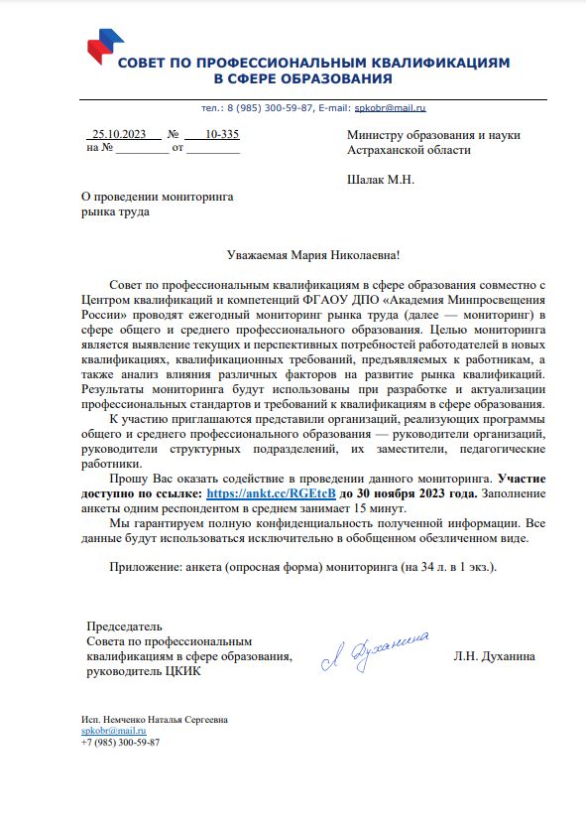
Рисунок 1 – Письмо министру образования и науки Астраханской области
Шалак М.Н. с приглашением принять участие в мониторинге рынка труда

Реализуемая в настоящем исследовании технология river sampling предполагает построение выборки в сети Интернет без предварительного рекрутирования респондентов в онлайн-панель, на которой проводится онлайн-опрос. С этой целью были размещены приглашения в официальной группе ВКонтакте СПК в сфере образования и на официальном сайте, откуда были получены 56 и 68 респондентов соответственно.

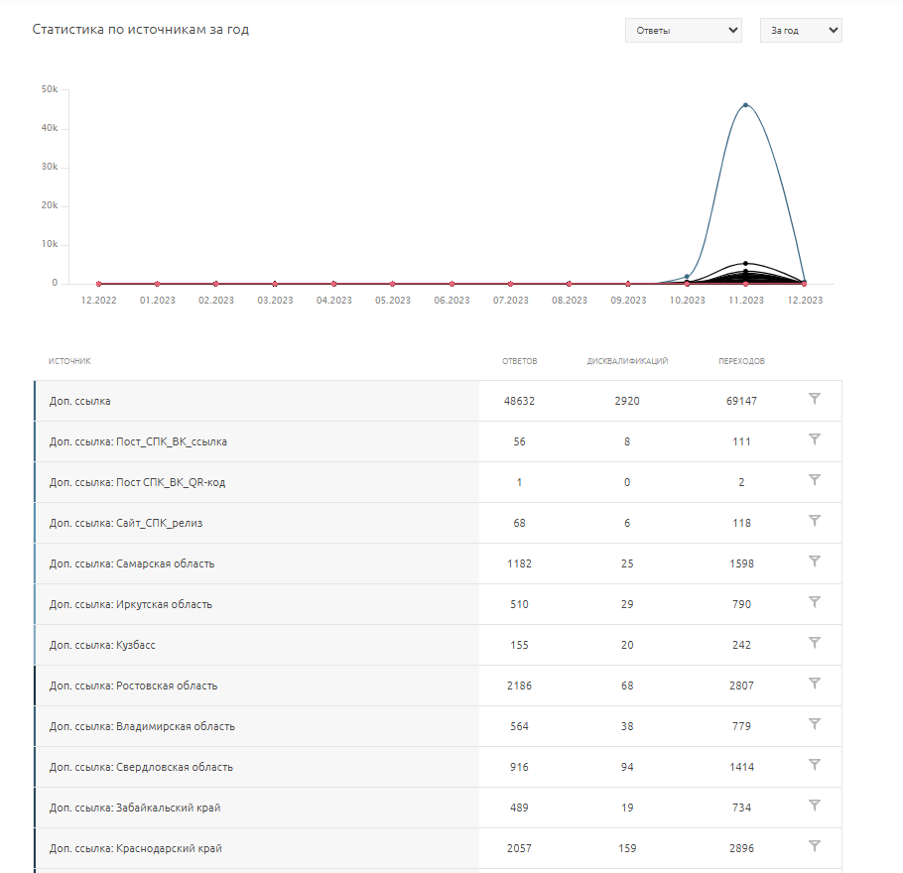
Рисунок 2 – Скриншот статистики по источникам трафика анкеты за 2023 год

Технология приглашения к опросу участников онлайн-панели использовалась дважды для тестирования инструментария опроса (итого 40 респондентов).

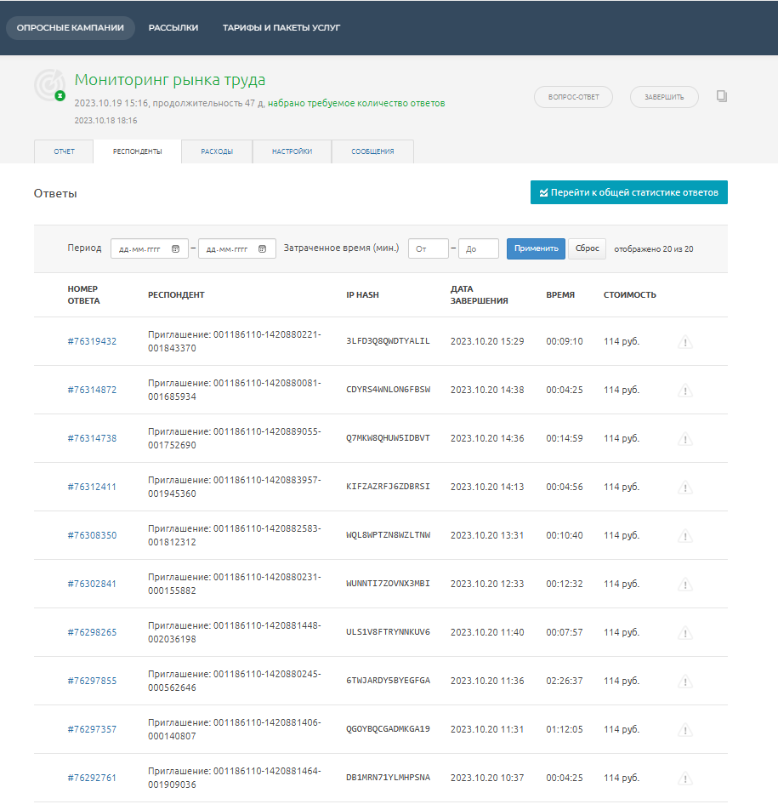
Рисунок 3 — Скриншот приглашений к опросу участников онлайн-панели

2. Анализ данных общедоступных систем мониторинга рынка труда
в профессиональной области «Образование и наука»

В целях выработки эффективных стратегий работы с кадрами
в профессиональной области «Образование и наука» необходим детальный анализ процессов, происходящих на рынке труда отрасли — динамики спроса
и предложений, возможного дефицита кадров. Источниками для анализа выступили открытые данные ресурса HeadHunter, рекрутингового сервиса SuperJob, статистические данные Министерства просвещения Российской Федерации. Основные методы: количественный вторичный анализ данных, автоматизированный сбор (data parsing), контент-анализ, методы математической обработки данных.
Ситуация на рынке труда в России в целом характеризуется экспертами как непростая. Уровень дефицита кадров достиг максимальных значений за всю историю наблюдений, стремительно растет спрос на специалистов из разных профессиональных сфер, уровень безработицы по итогам октября 2023 достиг исторического минимума начала 90-х, одной из главных проблем российского рынка остается демографический кризис. По данным Росстата, самой многочисленной группой трудоспособного возраста являются люди 30-35 лет. Доля приглашений
в самой молодой возрастной группе соискателей в октябре 2022 года по сравнению с январем 2021 года снизилась на 4%. При этом кандидатов в возрасте 41-50 лет работодатели стали приглашать на собеседования чаще (доля выросла с 9,1%
до 11,7%), как и людей более зрелого возраста — 51-60 лет (рост с 2,3 до 3,3%).
Среди возможных позитивных эффектов ситуации, сложившейся на рынке труда, эксперты отмечают: постепенный уход от всех видов дискриминации по полу и возрасту при найме сотрудников, развитие наставничества на производстве
и снижение текучести персонала.
О наличии дефицита или избытка кадров в отрасли может свидетельствовать соотношение числа активных резюме и открытых вакансий. Таким показателем
на ресурсе HeadHunter является hh.Индекс. На рынке труда в профессиональной области «Наука и образование» в 2023 году среднее значение индекса составило 8,47, что говорит о высоком уровне конкуренции соискателей за рабочие места.
В то же время показатель hh.Индекса в 2023 году достоверно меньше,
чем в предыдущем отчетном периоде — в 2022 году среднее значение индекса составляло 10,07 (t_{эмп}=3,6 ≥ t_{кр} =2,85 при p≤0,01). Снижение индекса свидетельствует об увеличении в 2023 году количества размещенных работодателями вакансий, активном поиске специалистов при уменьшении либо сохранении на прежнем уровне количества размещенных соискателями резюме. Динамика hh.индекса на рынке труда в профессиональной области «Наука и образование» представлена на Рисунке 4.
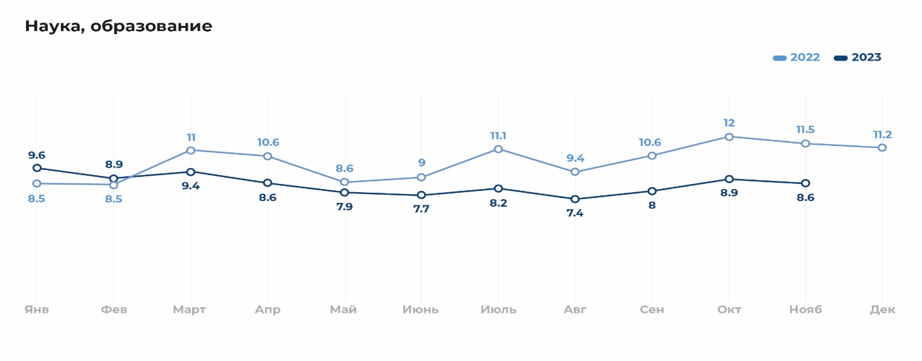
Рисунок 4 — динамика hh.Индекса в профессиональной области «Наука
и образование» (сравнительные данные за 2022 и 2023 годы)

Профессиональная область «Наука, образование, повышение квалификации» представлена на ресурсах HeadHunter и SuperJob такими местами для поиска вакансий и трудоустройства как: школы, детские сады, автошколы, организации бизнес-образования, вузы, колледжи, ПТУ, интернаты, детские дома, тренинговые компании, учреждения повышения квалификации, искусства, организации, специализирующиеся на научно-исследовательской, научной и академической деятельности, обучении иностранным языкам.
По состоянию на 07 декабря 2023 года работодателями организаций,
в том числе государственных, на ресурсе HeadHunter размещены 146 876 вакансий профессиональной области «Наука и образование». Из них 8 707 вакансий относятся к профессиям «Учитель», «Преподаватель», «Педагог», 2 734 — «Воспитатель», «Няня», 504 — «Психолог», 549 — «Методист». Наибольшее количество вакансий (13 7171) представлено должностями из категории «Другое» (сюда относятся: начальник учебного отдела, классный руководитель, куратор в колледже, заместитель директора по воспитательной работе, наставник, тренер-наставник, тьютор, специалист по учебно-методической работе отдела развития образовательных программ и др.). В базе сервиса SuperJob размещены
4 260 вакансий в области «Наука, образование, повышение квалификации», большая часть которых относится к основному среднему образованию (2 477 вакансий).
В профессиональной области «Наука и образование» ежегодно наблюдается устойчивый рост количества размещаемых работодателями вакансий. Согласно данным HeadHunter, в 2022 году было размещено больше вакансий, чем в 2021 году (среднемесячный прирост вакансий составлял 21,9%). В 2023 году было размещено больше вакансий чем 2022 году. Данные HeadHunter о динамике вакансий представлены на Рисунке 5.
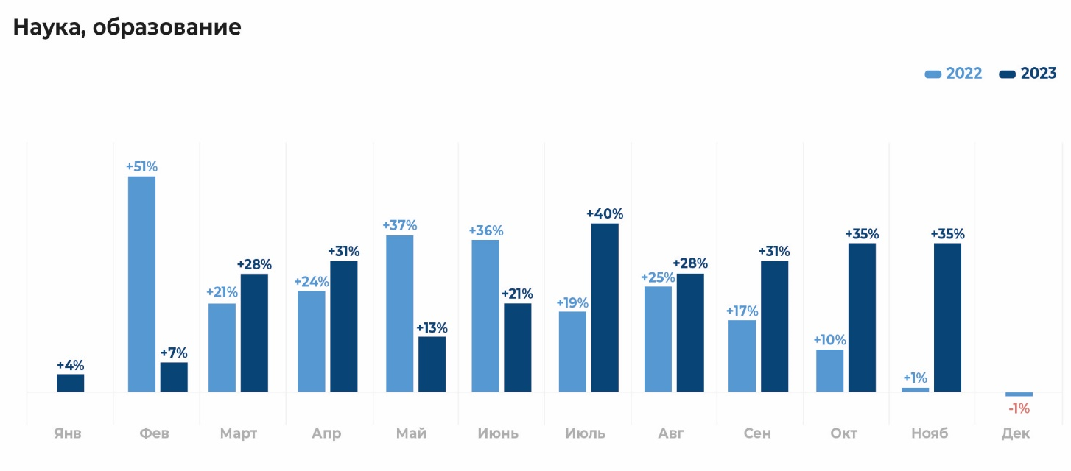
Рисунок 5 — Динамика вакансий в профессиональной области «Наука и образование» в 2021-2022 гг., 2022-2023 гг.

В 2023 году спрос на специалистов профессиональной области «Наука и образование» вырос на 35%. Данные о динамике вакансий в сопоставлении с 2022 годом в разрезе профессиональных областей представлены на Рисунке 6.
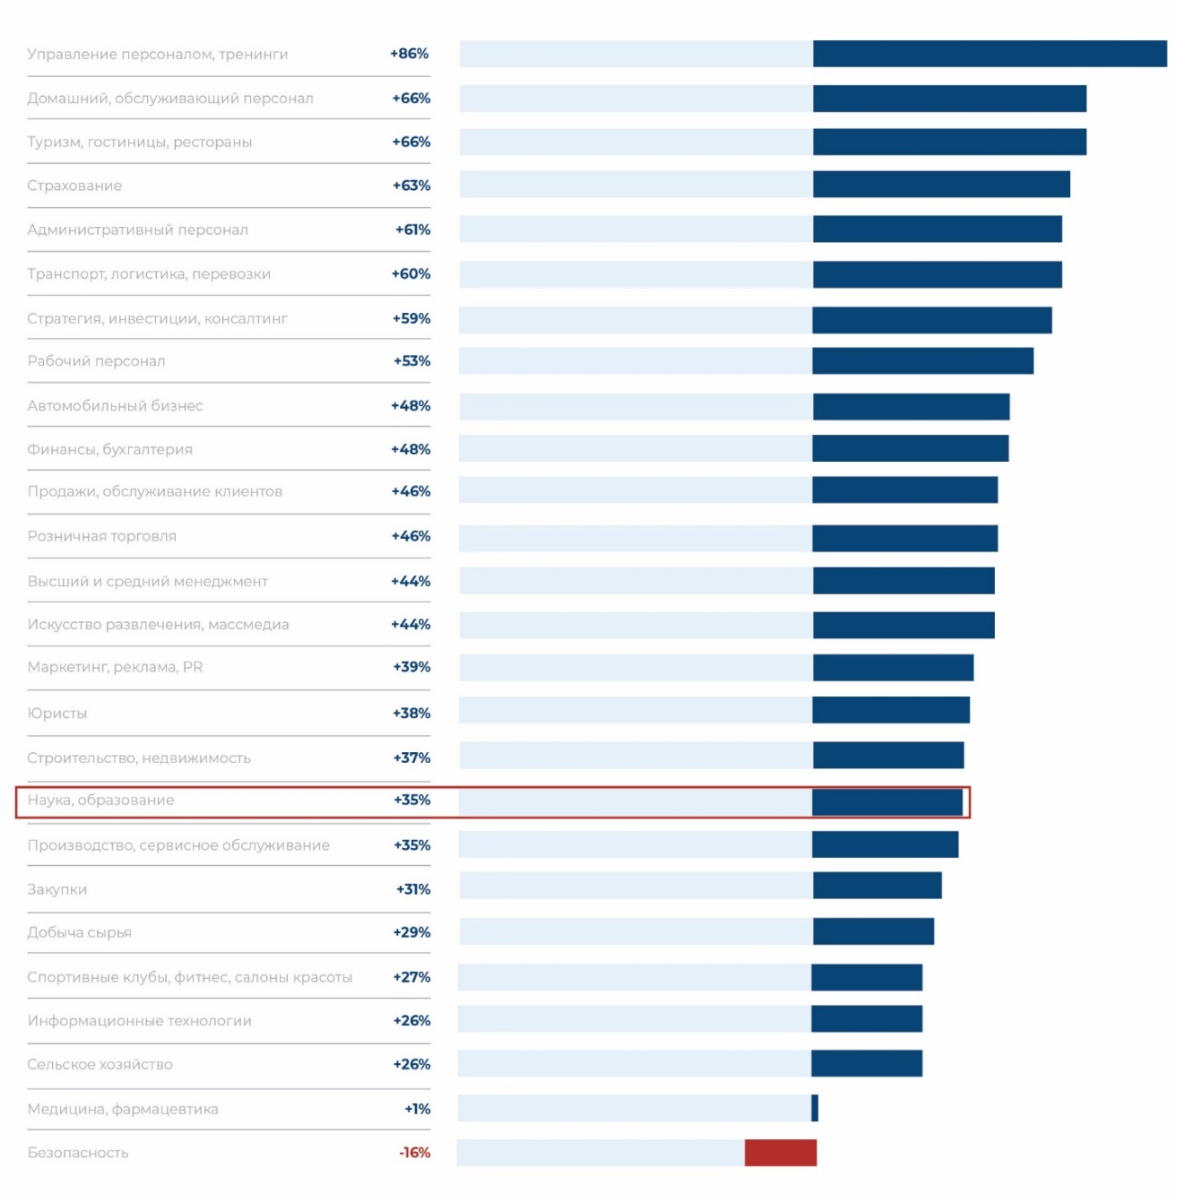
Рисунок 6 — Динамика вакансий в 2023 году в профессиональных областях

О стабильном росте дефицита кадров свидетельствуют статистические данные Министерства просвещения Российской Федерации за 2021 и 2022 годы
об укомплектованности штатов (числе занятых должностей к количеству ставок согласно штатному расписанию). На начало 2022/2023 учебного года только
в системе общего образования насчитывалось 70 807 вакантных мест, из них 42 644 составляли педагогические работники, в том числе учителя — 22 412 человек. Нехватка учителей в 2021/2022 году составляла 20 456 человек из 38 535 педагогических работников.
Анализ реального спроса на специалистов профессиональной области «Образование и наука» в государственном и частном секторах затруднен недостаточной практикой регионов и муниципалитетов размещать открытые данные об имеющихся вакансиях и кадровых резервах. Распределение количества вакансий на ресурсе HeadHunter по 88 регионам Российской Федерации представлено в Таблице 1.
Таблица 1 — Распределение количества размещенных в открытом доступе вакансий профессиональной области «Образование и наука» по регионам
№  п/п | Регион | Учитель, преподаватель, педагог | Воспитатель  няня | Методист | Психолог | Другое | Всего  по региону
 | Алтайский край | 80 | 31 | 2 | 5 | 1461 | 1579
 | Амурская область | 30 | 8 | 1 | 0 | 622 | 661
 | Архангельская область | 16 | 6 | 1 | 0 | 568 | 591
 | Астраханская область | 17 | 3 | 1 | 2 | 512 | 535
 | Белгородская область | 38 | 10 | 0 | 4 | 1036 | 1088
 | Брянская область | 20 | 3 | 0 | 2 | 620 | 645
 | Владимирская область | 41 | 11 | 4 | 3 | 1282 | 1341
 | Волгоградская область | 78 | 14 | 6 | 2 | 1470 | 1570
 | Вологодская область | 29 | 4 | 1 | 0 | 892 | 926
 | Воронежская область | 132 | 27 | 4 | 3 | 1821 | 1987
 | Донецкая Народная Республика | 2 | 0 | 0 | 0 | 56 | 58
 | Еврейская АО | 0 | 0 | 0 | 0 | 86 | 86
 | Забайкальский край | 8 | 4 | 0 | 1 | 713 | 726
 | Запорожская область | 0 | 0 | 0 | 0 | 14 | 14
 | Ивановская область | 44 | 11 | 0 | 1 | 793 | 849
 | Иркутская область | 147 | 40 | 3 | 6 | 2319 | 2515
 | Кабардино-Балкарская республика | 7 | 1 | 0 | 0 | 99 | 107
 | Калининградская область | 97 | 20 | 2 | 8 | 817 | 944
 | Калужская область | 43 | 11 | 5 | 2 | 914 | 975
 | Камчатский край | 7 | 3 | 0 | 0 | 162 | 172
 | Карачаево-Черкесская Республика | 2 | 0 | 0 | 0 | 62 | 64
 | Кемеровская область | 98 | 28 | 4 | 5 | 2546 | 2681
 | Кировская область | 30 | 12 | 3 | 4 | 854 | 903
 | Костромская область | 7 | 5 | 1 | 0 | 658 | 671
 | Краснодарский край | 480 | 183 | 17 | 25 | 4924 | 5629
 | Красноярский край | 166 | 69 | 10 | 11 | 2980 | 3236
 | Курганская область | 13 | 4 | 2 | 1 | 490 | 510
 | Курская область | 26 | 9 | 0 | 1 | 650 | 686
 | Ленинградская область | 40 | 30 | 6 | 3 | 1575 | 1654
 | Липецкая область | 47 | 14 | 0 | 5 | 867 | 933
 | Луганская Народная Республика | 1 | 0 | 0 | 0 | 45 | 46
 | Магаданская область | 0 | 1 | 0 | 1 | 155 | 157
 | Москва | 1681 | 626 | 165 | 139 | 20807 | 23418
 | Московская область | 519 | 208 | 25 | 31 | 8517 | 9300
 | Мурманская область | 27 | 8 | 2 | 0 | 763 | 800
 | Ненецкий АО | 0 | 0 | 0 | 0 | 12 | 12
 | Нижегородская область | 264 | 89 | 19 | 16 | 3092 | 3480
 | Новгородская область | 4 | 2 | 2 | 0 | 383 | 391
 | Новосибирская область | 335 | 82 | 18 | 27 | 3419 | 3881
 | Омская область | 106 | 16 | 0 | 7 | 1613 | 1742
 | Оренбургская область | 41 | 6 | 1 | 3 | 1222 | 1273
 | Орловская область | 17 | 1 | 1 | 0 | 427 | 446
 | Пензенская область | 28 | 3 | 1 | 3 | 749 | 784
 | Пермский край | 166 | 60 | 7 | 7 | 2019 | 2259
 | Приморский край | 83 | 13 | 1 | 4 | 1413 | 1514
 | Псковская область | 16 | 5 | 1 | 3 | 298 | 323
 | Республика Адыгея | 0 | 0 | 0 | 0 | 127 | 127
 | Республика Алтай | 3 | 6 | 0 | 0 | 120 | 129
 | Республика Башкортостан | 176 | 42 | 2 | 8 | 3123 | 3351
 | Республика Бурятия | 28 | 5 | 2 | 0 | 519 | 554
 | Республика Дагестан | 16 | 1 | 2 | 0 | 223 | 242
 | Республика Ингушетия | 1 | 0 | 0 | 0 | 33 | 34
 | Республика Калмыкия | 0 | 0 | 0 | 0 | 30 | 30
 | Республика Карелия | 16 | 1 | 0 | 1 | 386 | 404
 | Республика Коми | 13 | 3 | 0 | 1 | 381 | 398
 | Республика Крым | 66 | 8 | 4 | 4 | 718 | 800
 | Республика Марий Эл | 25 | 8 | 1 | 2 | 299 | 335
 | Республика Мордовия | 5 | 0 | 0 | 0 | 351 | 356
 | Республика Саха (Якутия) | 10 | 2 | 0 | 0 | 514 | 526
 | Республика Северная Осетия-Алания | 3 | 0 | 0 | 0 | 108 | 111
 | Республика Татарстан | 382 | 97 | 16 | 20 | 4366 | 4881
 | Республика Тыва | 1 | 0 | 0 | 0 | 47 | 48
 | Республика Хакасия | 1 | 0 | 0 | 0 | 271 | 272
 | Ростовская область | 216 | 41 | 7 | 8 | 3007 | 3279
 | Рязанская область | 43 | 14 | 2 | 1 | 1010 | 1070
 | Самарская область | 196 | 64 | 11 | 9 | 3853 | 4133
 | Санкт-Петербург | 843 | 261 | 84 | 50 | 9456 | 10694
 | Саратовская область | 65 | 10 | 3 | 5 | 1414 | 1497
 | Сахалинская область | 65 | 5 | 1 | 0 | 629 | 700
 | Свердловская область | 417 | 145 | 0 | 18 | 5967 | 6547
 | Смоленская область | 20 | 0 | 20 | 0 | 453 | 493
 | Ставропольский край | 56 | 34 | 5 | 5 | 1189 | 1289
 | Тамбовская область | 28 | 3 | 2 | 3 | 484 | 520
 | Тверская область | 68 | 15 | 2 | 1 | 1228 | 1314
 | Томская область | 103 | 20 | 15 | 3 | 1116 | 1257
 | Тульская область | 49 | 17 | 4 | 5 | 1592 | 1667
 | Тюменская область | 174 | 55 | 16 | 8 | 1954 | 2207
 | Удмуртская Республика | 74 | 14 | 6 | 2 | 1157 | 1253
 | Ульяновская область | 37 | 17 | 1 | 1 | 791 | 847
 | Хабаровский край | 81 | 20 | 6 | 3 | 1522 | 1632
 | Ханты-Мансийский АО - Югра | 54 | 7 | 4 | 0 | 4663 | 4728
 | Херсонская область | 0 | 0 | 0 | 0 | 8 | 8
 | Челябинская область | 160 | 82 | 9 | 7 | 4481 | 4739
 | Чеченская республика | 4 | 1 | 0 | 0 | 64 | 69
 | Чувашская Республика | 54 | 10 | 0 | 4 | 932 | 1000
 | Чукотский АО | 0 | 0 | 0 | 0 | 28 | 28
 | Ямало-Ненецкий АО | 16 | 0 | 1 | 0 | 637 | 654
 | Ярославская область | 105 | 45 | 7 | 0 | 1123 | 1280
Всего вакансий |  | 8707 | 2734 | 549 | 504 | 137171 | 149665

Наибольшее количество вакансий в профессиональной области «Наука
и образование» размещено в Москве (23 418), Санкт-Петербурге (10 694), Московской (9 300), Свердловской (6 547) областях, Краснодарском крае (5 629), Республике Татарстан (4 881), Челябинской области (4 739), Ханты-Мансийском АО (4 728), Самарской (4 133), Новосибирской (3881), Нижегородской (3 480) областях, Республике Башкортостан (3 351), Ростовской области (3 279), Красноярском крае (3 236).
Наиболее востребованными для организаций являются учителя, преподаватели и педагоги, а также специалисты из категории «Другое» — тьюторы для детей
с ограниченными возможностями здоровья, классные руководители, наставники, кураторы в колледжах, заместители директора по воспитательной работе
и др. Данная категория представляет особый интерес для анализа — именно она фиксирует спрос на появление новых профессий и квалификаций.
Несмотря на большое количество размещенных вакансий, сложности в подборе сотрудников испытывают работодатели из всех российских регионов. Особенно сложно привлекать кандидатов, согласно уровню hh.индекса, в Центральном федеральном округе (без Москвы и Московской области), Уральском
и Дальневосточном федеральных округах. Несколько лучше ситуация с наймом обстоит в Москве и Санкт-Петербурге. Данные о динамике на рынке труда за ноябрь 2023 года представлены на Рисунке 7.

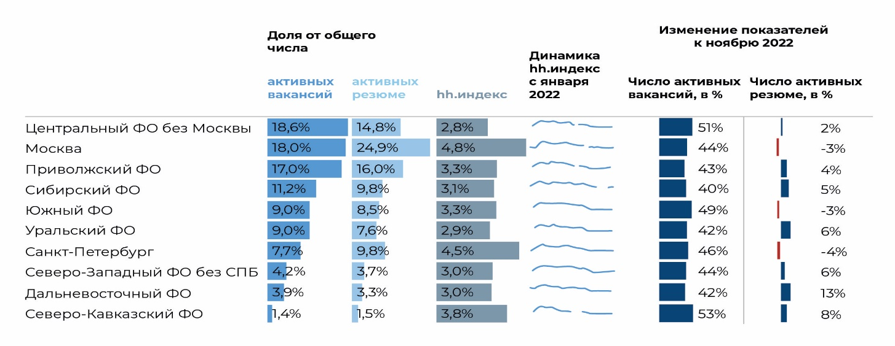
Рисунок 7 — Данные о динамике на рынке труда
в разрезе Федеральных округов (данные за ноябрь 2023 года)

Анализ размещенных резюме позволил уточнить характеристики hh.Индекса. Резюме соискателей наиболее полно представлены на платформах SuperJob
и HeadHunter. В базе рекрутингового сервиса SuperJob размещены 650 400 резюме соискателей в сфере науки, образования, повышения квалификации из всех регионов России. Среди них соискатели на должность директора, учителя общеобразовательной организации, воспитателя, заместителя директора по учебно-воспитательной работе, ассистента преподавателя, няни, вожатого, репетитора, разработчика образовательных программ и контента. Наиболее востребованные среди соискателей сферы и специализации представлены в Таблице 2.

Таблица 2 — Специализации, предпочтительные для трудоустройства в сфере «Наука и образование» по данным платформы SuperJob
№ п/п | Сферы трудоустройства | Количество резюме
 | Начальное, основное, среднее общее образование (учитель, преподаватель, учитель-логопед) | 231 070
 | Среднее профессиональное образование | 127 608
 | Дошкольное воспитание и образование | 125 634
 | Высшее образование | 107 097
 | Внешкольное образование | 47 275
 | Курсы, тренинги, семинары | 45 626
 | Репетиторство | 34 362
 | Дополнительное образование | 14 950
 | Инновационные технологии | 6913
 | Академия наук | 2761

В базе HeadHunter в профессиональной области «Наука, образование» размещены 185 598 резюме 171 784 соискателей. Из них активно ищут работу
и рассматривают поступающие предложения только 5,7% соискателей. Статус поиска не указан у 21,3% соискателей. Среди размещенных резюме
в профессиональной области «Наука и образование» лидирующую позицию занимают «Учитель, преподаватель, педагог» (21,1%), резюме категории «Другое» (12,3%), «Воспитатель, няня» (4,2%), «Психолог» (3,6%), «Методист» (1,6%).
Информативными являются сопоставительные данные исследовательского центра SuperJob от 06 сентября 2023 года о размещенных резюме выпускников педагогических вузов. После окончания вуза большинство из них (61,5%) предпочитают трудоустраиваться по направлению вузовской подготовки. Для сравнения, 7 лет назад заниматься преподавательской работой хотел только 1 из 4 выпускников. Основанием для анализа выступили резюме выпускников педагогических факультетов вузов Москвы 2011—2023 гг. выпуска (размер выборки: 2300 соискателей). Данные о предпочтениях
в трудоустройстве выпускников представлены в Таблице 3.

Таблица 3 — Предпочтения в трудоустройстве выпускников факультетов педагогических вузов города Москвы
№ п/п | Сферы деятельности для трудоустройства | Количество соискателей
 |  | 2023 | 2016 | 2011
 | Наука, образование, повышение квалификации | 61,5% | 26,3% | 17,8%
 | Административная работа, секретариат | 8,6% | 16,9% | 13,5%
 | Продажи, закупки, снабжение | 5,6% | 14,1% | 17,8%
 | Кадры, управление персоналом | 3,3% | 10% | 24,8%
 | Маркетинг, реклама, PR | 2,5% | 2,8% | 4,6%
 | СМИ, издательства | 2% | 1% | 1%
 | Другие сферы деятельности: IT, бухгалтерия, финансы, аудит, ремонт, сервисное обслуживание, транспорт, логистика, госслужба; промышленность, производство, страхование, дизайн | 16,5% | 28,9% | 20,5%

Аналитические данные ресурса HeadHunter свидетельствуют об отсутствии роста количества резюме в 2023 году в сравнении с 2022 годом. Для сравнения, в 2022 году соискатели ежемесячно размещали на 22,9% резюме больше, чем 2021 году. Динамика резюме в профессиональной области «Наука, образование» представлена на Рисунке 8.
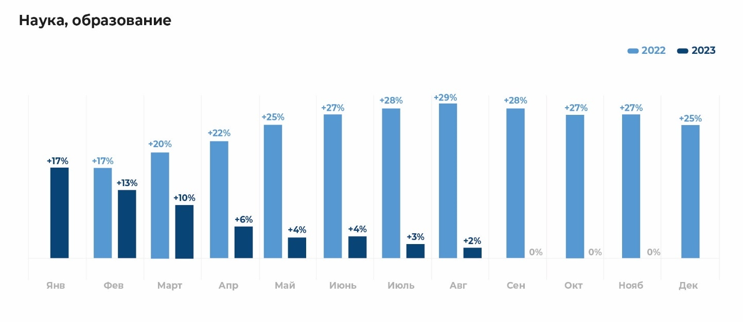
Рисунок 8 — Динамика резюме в профессиональной области «Наука
и образование» в 2021-2022 гг., 2022-2023 гг.

Сфера «Образование и наука» единственная среди всех профессиональных областей, где зафиксировано такое же количество резюме как в 2022 году. Данные
о динамике резюме в сопоставлении с 2022 годом в разрезе профессиональных областей представлены на Рисунке 9.

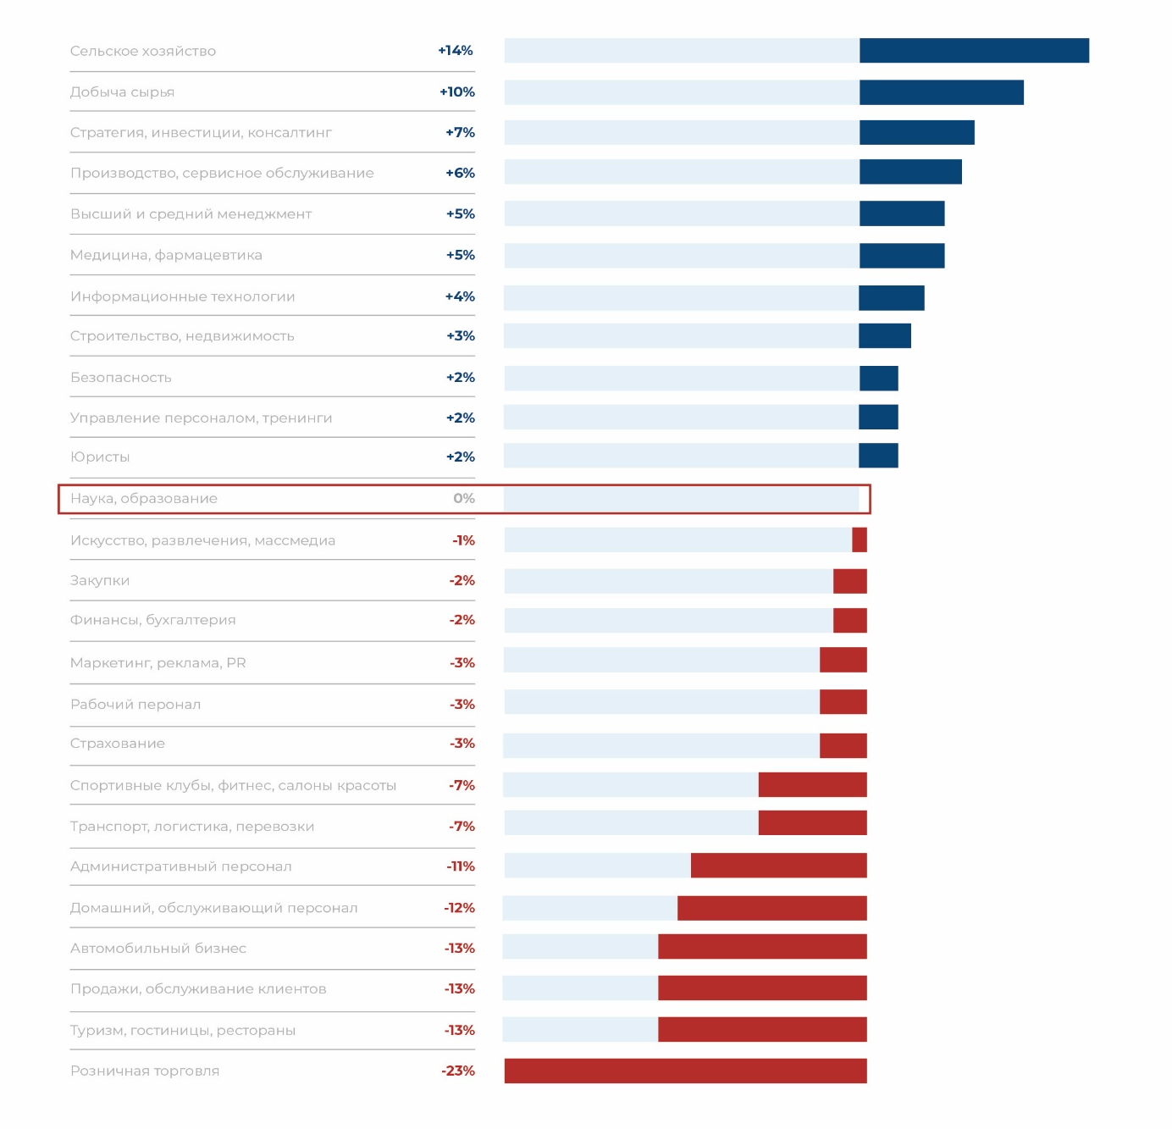
Рисунок 9 — Динамика резюме в 2023 году в профессиональных областях

Соотношение числа вакансий и резюме в ноябре по отношению к октябрю 2023 года свидетельствует снижении активности соискателей в сфере науки и образования. Данные представлены на Рисунке 10.

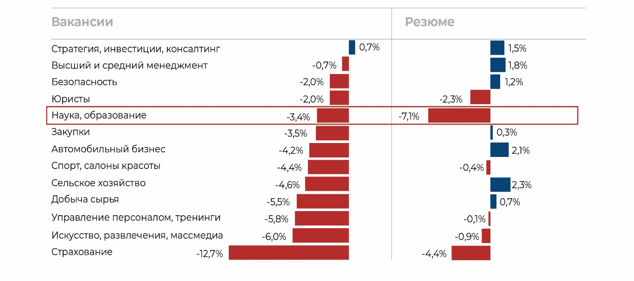
Рисунок 10 — Изменение числа вакансий и резюме в ноябре 2023 года
по отношению к октябрю 2023 года

Выявленные процессы на рынке труда в сфере «Образование и наука» повлияли на снижение hh.Индекса — уровень конкуренции кадров еще высок,
в то же время отмечаются признаки дефицита кадров (повышение количества вакансий и отсутствие положительной динамики количества размещенных резюме). Необходимо уточнение полученных данных, выявление причин, влияющих
на динамику рынка труда, анализ новых и востребованных трудовых функций.

3. Результаты проведения опроса представителей организаций, осуществляющих образовательную деятельность в сфере общего образования

3.1. Структура и характеристика выборки
Общее число респондентов составило 36793 человека. География участия
в мониторинге представителей общего образования представлена в Таблице 4
и на Рисунке 11.
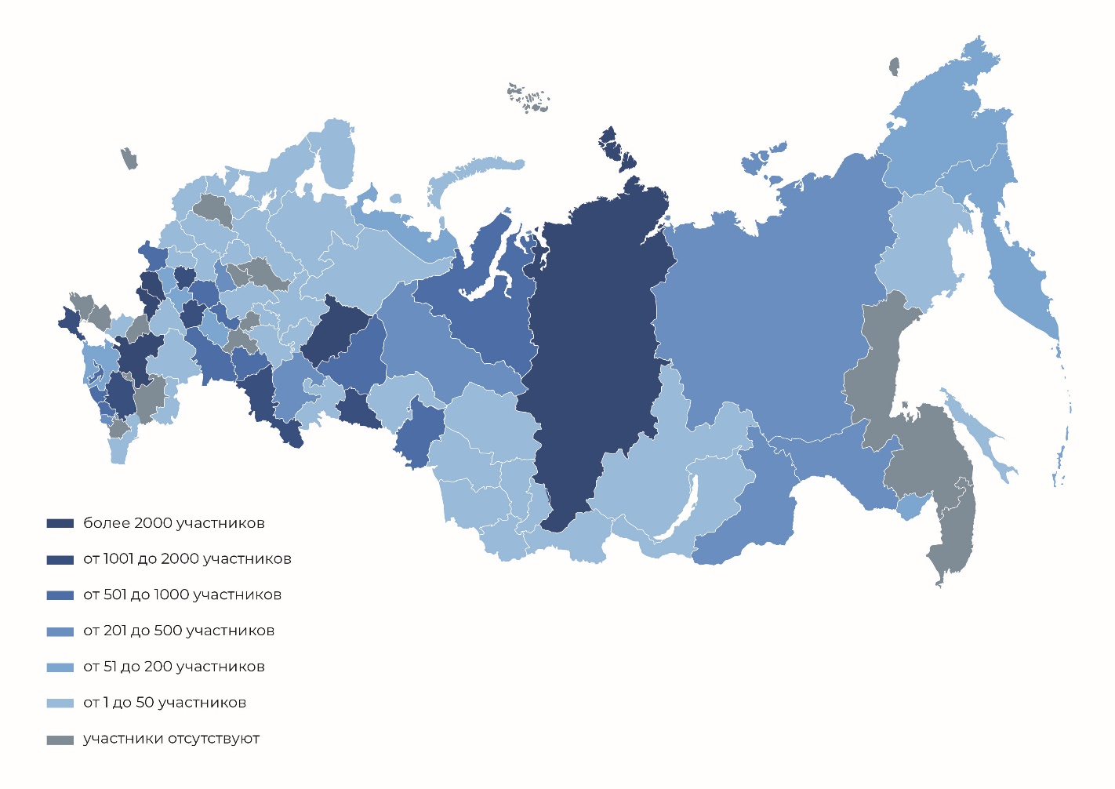
Рисунок 11. География участия в мониторинге рынка труда представителей системы общего образования
Таблица 4. — Структура выборки по регионам
№ п/п | Регион | Количество человек | Процент  от выборки
 | Алтайский край | 123 | 0,33%
 | Амурская область | 442 | 1,20%
 | Архангельская область | 15 | 0,04%
 | Астраханская область | 17 | 0,05%
 | Белгородская область | 2 892 | 7,86%
 | Брянская область | 846 | 2,30%
 | Владимирская область | 460 | 1,25%
 | Волгоградская область | 1 | 0,00%
 | Вологодская область | 2 | 0,01%
 | Воронежская область | 3 | 0,01%
 | город Москва | 3 | 0,01%
 | город Санкт-Петербург | 5 | 0,01%
 | город Севастополь | 60 | 0,16%
 | Донецкая Народная Республика | 1 | 0,00%
 | Еврейская автономная область | 116 | 0,32%
 | Забайкальский край | 488 | 1,33%
 | Запорожская область | 3 | 0,01%
 | Ивановская область | 0 | 0,00%
 | Иркутская область | 10 | 0,03%
 | Кабардино-Балкарская Республика | 633 | 1,72%
 | Калининградская область | 9 | 0,02%
 | Калужская область | 2 | 0,01%
 | Камчатский край | 109 | 0,30%
 | Карачаево-Черкесская Республика | 998 | 2,71%
 | Кемеровская область — Кузбасс | 4 | 0,01%
 | Кировская область | 1 | 0,00%
 | Костромская область | 0 | 0,00%
 | Краснодарский край | 56 | 0,15%
 | Красноярский край | 2 403 | 6,53%
 | Курганская область | 1 979 | 5,38%
 | Курская область | 2 616 | 7,11%
 | Ленинградская область | 8 | 0,02%
 | Липецкая область | 197 | 0,54%
 | Луганская Народная Республика | 0 | 0,00%
 | Магаданская область | 3 | 0,01%
 | Московская область | 12 | 0,03%
 | Мурманская область | 1 | 0,00%
 | Ненецкий автономный округ | 53 | 0,14%
 | Нижегородская область | 3 | 0,01%
 | Новгородская область | 0 | 0,00%
 | Новосибирская область | 2 | 0,01%
 | Омская область | 936 | 2,54%
 | Оренбургская область | 1 314 | 3,57%
 | Орловская область | 58 | 0,16%
 | Пензенская область | 132 | 0,36%
 | Пермский край | 4 352 | 11,83%
 | Приморский край | 11 | 0,03%
 | Псковская область | 5 | 0,01%
 | Республика Адыгея (Адыгея) | 541 | 1,47%
 | Республика Алтай | 7 | 0,02%
 | Республика Башкортостан | 349 | 0,95%
 | Республика Бурятия | 1 | 0,00%
 | Республика Дагестан | 2 | 0,01%
 | Республика Ингушетия | 200 | 0,54%
 | Республика Калмыкия | 0 | 0,00%
 | Республика Карелия | 2 | 0,01%
 | Республика Коми | 3 | 0,01%
 | Республика Крым | 1 556 | 4,23%
 | Республика Марий Эл | 4 | 0,01%
 | Республика Мордовия | 914 | 2,48%
 | Республика Саха (Якутия) | 258 | 0,70%
 | Республика Северная Осетия — Алания | 1 | 0,00%
 | Республика Татарстан (Татарстан) | 15 | 0,04%
 | Республика Тыва | 4 | 0,01%
 | Республика Хакасия | 2 | 0,01%
 | Ростовская область | 2 165 | 5,88%
 | Рязанская область | 854 | 2,32%
 | Самарская область | 985 | 2,68%
 | Саратовская область | 712 | 1,94%
 | Сахалинская область | 1 | 0,00%
 | Свердловская область | 676 | 1,84%
 | Смоленская область | 4 | 0,01%
 | Ставропольский край | 1 856 | 5,04%
 | Тамбовская область | 1 517 | 4,12%
 | Тверская область | 13 | 0,04%
 | Томская область | 5 | 0,01%
 | Тульская область | 1 711 | 4,65%
 | Тюменская область | 13 | 0,04%
 | Удмуртская Республика | 2 | 0,01%
 | Ульяновская область | 0 | 0,00%
 | Хабаровский край | 0 | 0,00%
 | Ханты-Мансийский автономный округ — Югра | 271 | 0,74%
 | Херсонская область | 0 | 0,00%
 | Челябинская область | 9 | 0,02%
 | Чеченская Республика | 0 | 0,00%
 | Чувашская Республика — Чувашия | 0 | 0,00%
 | Чукотский автономный округ | 150 | 0,41%
 | Ямало-Ненецкий автономный округ | 604 | 1,64%
 | Ярославская область | 2 | 0,01%
 | Итого: | 36793 | 100,00%

В мониторинге приняли участие представители организаций общего образования из 79 субъектов Российской Федерации. Участники распределились
в равных долях по территориальной принадлежности: село — 54,69%, город — 45,31%. 98,87% выборки — представители государственных (муниципальных) общеобразовательных организаций. Большая часть опрошенных женщины (92,32%) в возрасте от 39 до 54 лет (70,1%), с высшим образованием (88,35%), в том числе после окончания магистратуры (8,41%) и аспирантуры (0,9%). 78,7% выборки составляют работники со стажем от 5 до 40 лет. Характеристика выборки по полу, возрасту, стажу работы, уровню образования и территориальной принадлежности (город/село) представлена в Таблице 5.

Таблица 5 — Характеристика выборки
Характеристики выборки | Проценты
Распределение по полу
женский | 92,32%
мужской | 7,68%
Распределение по возрасту
50-54 года | 18,92%
45-49 лет | 15,30%
55-59 лет | 13,95%
40-44 года | 11,52%
35-39 лет | 10,44%
60-64 года | 8,31%
30-34 года | 7,53%
25-29 лет | 5,44%
18-24 лет | 5,03%
65 лет и более | 3,55%
Распределение по территориальной принадлежности
село | 54,69%
город | 45,31%
Распределение по уровню образования
высшее (специалитет) | 61,22%
высшее (бакалавриат) | 17,82%
среднее профессиональное образование | 14,19%
высшее (магистратура) | 8,41%
среднее общее образование | 1,47%
высшее образование (аспирантура) | 0,90%
ученая степень кандидата наук | 0,47%
ученая степень доктора наук | 0,05%
Распределение по стажу работы
от 30 до 40 лет | 27,7%
от 20 до 30 лет | 23,2%
от 10 до 15 лет | 10,0%
от 5 до 10 лет | 9,8%
от 15 до 20 лет | 8,0%
от 40 и 50 лет | 7,9%
до 3 лет | 7,9%
от 3 до 5 лет | 4,8%
от 50 и более лет | 0,6%
в государственной (муниципальной) школе | 98,87%
в государственном (муниципальном) вузе, реализующем программы общего образования | 0,95%
в частной школе | 0,13%
в частном вузе, реализующем программы общего образования | 0,05%

75,33% выборки составляют педагогические работкники, реализующие программы обшего образования, а также руководители и заместители руководитей организаций (17,28%). Распределение участников мониторинга по должностям представлено на Рисунке 12.

Рисунок 12 — Распределение участников мониторинга по должностям

3.2. Характеристика и удовлетворенность условиями труда
На одну ставку по должности работают лишь 30,19% опрошенных. 46,82% работников указали, что работают более, чем на одну ставку, 9,31% — на две ставки, 3,75% — более, чем на две (Рисунок 13).

Рисунок 13 — Распределение участников выборки по количеству ставок
(учебной нагрузке)

В целях изучения организационных и личностных компонетов удовлетворенности трудом респондентам было предложено оценить содержание выполняемой деятельности, а также предоставляемые организацией условия труда (Рисунок 14). Респонденты в целом отметили высокую удовлетворенность уровнем развития как собственных профессиональных компетенций, так и своих коллег
и руководства, а также возможностями профессионального развития и внедрения новых форм, технологий и методов работы. Содержание профессиональной деятельности «скорее удовлетворяет» и «определенно удовлетворяет» 58,4%
и 20,6% респондентов соответственно.
Работники менее удовлетворены общими условиями труда. Возможностями отдыха и восстановления определенно не удовлетворены 24,4% и скорее
не удовлетворены 33,88%. Моделью формирования заработной платы определенно не удовлетворены 26,62% и скорее не удовлетворены 24,54% респондентов. 38,92% отметили низкую удовлетворенность формами признания значимости собственного труда.

Рисунок 14 — Оценка удовлетворенности содержанием и условиями профессиональной деятельности

Педагоги, проживающие в городе, менее удовлетворены содержанием
и условиями организации профессиональной деятельности. В тоже время достоверных и значимых различий между степенью удовлетворенности педагогов, проживающих в городе и селе, выявлено не было (Таблица —6).

Таблица 6 — Оценка педагогами, проживающими в городе и селе, степени удовлетворенности содержанием и условиями профессиональной деятельности
Оценка степени удовлетворенности |  | определенно  нет | скорее  нет | скорее  да | определенно  да
- Содержанием деятельности | Село | 4,96 | 16,93 | 59,73 | 18,38
 | Город | 5,64 | 18,25 | 58,84 | 17,27
- Рабочей  нагрузкой | Село | 11,19 | 24,65 | 46,07 | 18,08
 | Город | 13,04 | 25,77 | 44,06 | 17,13
- Моделью формирования заработной платы | Село | 28,24 | 34,44 | 29,78 | 7,54
 | Город | 31,53 | 33,62 | 27,88 | 6,97
- Уровнем развития своих профессиональных компетенций | Село | 1,25 | 6,27 | 65,52 | 26,96
 | Город | 1,44 | 6,57 | 64,09 | 27,90
- Уровнем развития профессиональных компетенций коллег | Село | 1,42 | 7,96 | 66,06 | 24,57
 | Город | 1,53 | 8,72 | 66,72 | 23,03
- Уровнем развития профессиональных компетенций руководства | Село | 2,97 | 10,36 | 55,33 | 31,34
 | Город | 3,12 | 10,66 | 54,86 | 31,36
- Способами оценки Вашего профессионального уровня | Село | 5,07 | 20,36 | 57,90 | 16,67
 | Город | 6,29 | 22,73 | 55,22 | 15,75
- Формой признания значимости Вашего труда | Село | 10,98 | 28,40 | 46,45 | 14,17
 | Город | 14,61 | 31,05 | 41,06 | 13,27
- Возможностями профессионального развития, обучения новому | Село | 2,63 | 12,22 | 62,89 | 22,26
 | Город | 3,12 | 15,38 | 59,69 | 21,80
- Возможностями внедрять новые формы, технологии и методы работы | Село | 2,99 | 15,92 | 60,35 | 20,74
 | Город | 3,29 | 16,67 | 59,19 | 20,85
- Возможностями отдыха и восстановления | Село | 22,59 | 35,27 | 32,60 | 9,54
 | Город | 27,41 | 34,57 | 28,60 | 9,43

Для уточнения содержания и характеристик выполняемой педагогическими работниками деятельности респонденты в свободной форме отметили те трудовые обязанности и/или поручения, выполнению которых они уделяют больше всего времени. Ответы 26287 учителей общего образования позволили проанализировать функциональную загруженность педагогов.
В целом педагогами были названы 31507 различных трудовых функций, действий и обязанностей. Ответы педагогов были сгруппированы по видам деятельности и проранжированы в порядке убывания (Таблица 7). 8,32% педагогов затруднились в ответе на данный вопрос.
Педагоги отметили, что больше всего времени они уделяют подготовке
к проведению уроков и занятий (40,02%), проведению уроков (31,56%), заполнению статистических отчетов, ведению школьной документации (18,59%), осуществлению контрольно-оценочной деятельности (8,21%). Отдельно педагогами была выделена деятельность в рамках классного руководства. Среди функций классного руководителя были выделены организационные вопросы, связанные
с проведением опросов, тестирования, заполнения отчетов, подготовкой планов
и анализов работы; реализация воспитательных мероприятий и работа с родителями обучающихся.

Таблица 7 — Анализ функциональной загруженности педагогов
№ п/п | Трудовые функции, обязанности | Проценты
 | Реализация учебных предметов и курсов внеурочной деятельности
 | Подготовка к проведению уроков, занятий (планирование урока, разработка поурочных планов и конспектов, дидактических и дополнительных материалов, заданий для обучающихся, подготовка и распечатка раздаточных материалов, подготовка технологических карт, практических работ) | 40,02%
 | Проведение уроков, занятий, обучение, преподавание, реализация образовательной программы | 31,56%
 | Осуществление контрольно-оценочной деятельности. Проверка тетрадей проведение контрольных работ, проверка домашнего задания | 8,21%
 | Реализация курсов внеурочной деятельности, в том числе «Разговоры о важном», «Россия - мои горизонты» | 2,51%
 | Составление КТП и переработка рабочих программ | 0,40%
 | Воспитательная работа с учащимися в урочное время, в том числе патриотическое воспитание | 0,14%
 | Проведение индивидуальных и дополнительных занятий с обучающимися | 0,12%
 | Работа с обучающимися с ОВЗ | 0,12%
 | Работа с неуспевающими, слабоуспевающими | 0,08%
 | Работа с одаренными детьми | 0,07%
 | Работа с «трудными» детьми | 0,05%
 | Профессиональное развитие педагога
 | Участие в вебинарах, семинарах, курсах повышения квалификации, онлайн-курсах | 1,61%
 | Самообразование, саморазвитие | 0,37%
 | Методическая работа, руководство и участие в работе школьных, городских методических объединений, в педсоветах, профессиональных конкурсах, методических мероприятиях, разработка методической документации. | 0,33%
Школьная отчетность
 | Отчеты по проведению контрольных работ, срезов. Заполнение статистических отчетов, ведение школьной документации (журнал по технике безопасности, журнал по термометрии, журнал минуток безопасности, журнал неаудиторной занятости, журнал консультаций, журнал индивидуальной работы с учащимися, журнал дезинфекции, фотоотчеты и т.п.) | 18,59%
 | Ведение, заполнение электронного журнала, заполнение информации об успеваемости на электронных ресурсах (ЭПОС, Траектория, КИАСУО, АСУ и т.д.) | 2,71%
 | Выполнение дополнительных поручений администрации, не относящихся к профессиональной деятельности | 0,39%
 | Заполнение бумажного журнала наряду с электронным | 0,17%
Классное руководство
 | Участие в анкетировании, онлайн-опросах, мониторингах, диктантах, регистрация на платформах, сайтах. Организация и проведение опросов, заполнение мониторингов, тестирование родителей, обучающихся | 6,19%
 | Заполнение отчетов, ведение школьной документации ( журнал родительских собраний, журнал воспитательной работы в классе и т.п.), проверка дневников, ведение чатов, регистрация и работа на сайтах (платформах) ЮИд, РДДМ, АИС «Билет в будущее», АИС «Профвыбор» и т.п. Подготовка индивидуальных листов учащихся, информации о семье, социального паспорта класса, характеристики класса, актов обследования жилищно-бытовых условий учащегося и т. д) | 5,15%
 | Подготовка и проведение воспитательных мероприятий, акций, конкурсов, классных часов, внеклассных мероприятий | 4,12%
 | Подготовка планов, анализов воспитательной работы | 3,67%
 | Работа с родителями обучающихся (переписка в чатах и беседах, решение вопросов класса, подготовка и публикация материалов и сообщений в детских и родительских чатов (объявления, информация по правилам безопасности, информация о конкурсах и мероприятиях, медосмотрах, прививках, важных датах и т. д) | 2,29%
Подготовка обучающихся к олимпиадам, конкурсам
 | Подготовка учащихся к олимпиадам, проверка олимпиадных работ | 0,90%
 | Исследовательская и проектная деятельность | 0,13%
 | Подготовка обучающихся к оценочным процедурам
 | Подготовка к ВПР, ОГЭ, ЕГЭ мониторингам, внешним оценочным процедурам | 0,84

На вопрос «Требуется ли от Вас выполнение трудовых функций, которые не предусмотрены трудовым договором или дополнительным соглашением?» 47,61% респондентов ответили «Нет». 13,55% крайне редко и 25,41% время
от времени выполняют трудовые функции, не закрепленные трудовым договором (Рисунок 15).

Рисунок 15 — Выполнение трудовых функций, не предусмотренных
трудовым договором

Среди причин, по которым приходится выполнять дополнительные трудовые функции, респонденты отметили не связанные с деятельностью образовательной организации, но поручаемые задачи (45,40%), появление новых задач, связанных
с занимаемой должностью (35,23%), распределение задач, требующих введение отдельной педагогической или административной должности, между сотрудниками (30,91% и 20,83% соответственно). Ответ на данный вопрос дали 22,6% респондентов от общей выборки (Рисунок 16).

Рисунок 16 — Причины выполнения дополнительных трудовых функций

3.3. Анализ потребности в вакансиях
Для уточнения потребностей в кадрах соответствующей структуры
и квалификации, объективно необходимых для реализации целей и задач системы общего образования, были проанализированы открытые вакантные и необходимые для организаций должности.
На вопрос «Есть ли в Вашей организации вакантные должности или скрытая потребность в новых сотрудниках?» 49,93% ответили утвердительно, 25,76% ответили «Нет», 24,31% затруднились ответить.
При перечислении вакансий, открытых в организациях на данный момент, респондентами были названы 30 384 наименования вакантных должностей, 80,08% которых составляют педагоги общеобразовательных дисциплин и воспитатели. Данные о вакансиях представлены в Таблице 8. Только 6% опрошенных отметили, что все вакансии закрыты.

Таблица 8 — Открытые вакансии в организациях общего образования
№ п/п | Наименование должностей | Процент
Учителя общеобразовательных дисциплин, воспитатели — 80,08%
 | Учитель математики, алгебры | 17,39%
 | Учитель русского языка | 10,39%
 | Учитель английского языка | 7,54%
 | Учитель начальных классов | 7,06%
 | Учитель физики | 6,76%
 | Учитель химии | 3,85%
 | Учитель информатики, программист | 4,01%
 | Учитель иностранного языка | 3,15%
 | Учитель литературы | 3,06%
 | Учитель истории | 2,75%
 | Воспитатель | 2,63%
 | Учитель биологии | 2,44%
 | Учитель по физической культуре, спортивный инструктор | 2,12%
 | Учитель технологии | 1,94%
 | Учитель музыки | 1,61%
 | Педагог-организатор ОБЖ | 0,89%
 | Учитель обществознания | 0,66%
 | Музыкальный руководитель, учитель музыки | 0,61%
 | Учитель ИЗО, черчения | 0,56%
 | Тренер-преподаватель | 0,07%
 | Учитель родного языка | 0,05%
 | Учитель музыки | 0,02%
 | Французский | 0,02%
 | Учитель по экономике, финансовой грамотности | 0,02%
 | Педагог ОДНКНР, ОРКСЭ | 0,02%
 | Учитель по естествознанию | 0,01%
 | Учитель астрономии | 0,00%
 | Младший воспитатель | 0,15%
 | Педагог-наставник | 0,07%
 | Наставник ученических проектов | 0,07%
 | Ассистент преподавателя | 0,06%
 | Педагоги в профильные классы | 0,04%
 | Учителя коррекционных классов | 0,03%
 | Учитель индивидуального обучения | 0,02%
Специалисты социально-психологической направленности,
по работе с детьми с ОВЗ — 8,83%
 | Педагог-психолог | 4,81%
 | Социальный педагог | 1,61%
 | Педагог-дефектолог | 1,14%
 | Тьютор | 0,99%
 | Профориентолог | 0,11%
 | Педагоги по работе с детьми с ОВЗ | 0,09%
 | Учителя коррекционных классов | 0,03%
 | Логопед-дефектолог | 0,03%
 | Учитель индивидуального обучения | 0,02%
 | Специалист по ЛФК, массажу | 0,02%
 | Социолог | 0,01%
Воспитательная работа, реализация курсов внеурочной деятельности, программ дополнительного образования — 4,11%
 | Организатор по внеклассной работе, педагог-организатор | 1,60%
 | Вожатый | 0,82%
 | Педагог дополнительного образования | 0,57%
 | Воспитатель ГПД | 0,39%
 | Библиотекарь | 0,36%
 | Тренер-преподаватель | 0,07%
 | Хореограф | 0,07%
 | Педагог курсов внеурочной деятельности | 0,06%
 | Педагог по робототехнике | 0,04%
 | Педагог по дизайну | 0,03%
 | Классный руководитель | 0,02%
 | Театральный руководитель | 0,02%
 | Руководитель военно-патриотического клуба | 0,02%
 | Руководитель творческого объединения | 0,02%
 | Концертмейстер | 0,01%
 | Педагог по ритмике | 0,01%
 | Ответственный за Навигатор дополнительного образования | 0,01%
 | Педагог по шахматам | 0,01%
Административный состав — 1,80%
 | Советник директора по воспитательной работе | 0,57%
 | Заместитель руководителя | 0,35%
 | Методист | 0,22%
 | Заместитель по АХЧ | 0,20%
 | Бухгалтер | 0,12%
 | Кадровик | 0,11%
 | Контрактный управляющий | 0,09%
 | Делопроизводитель, документовед | 0,06%
 | Юрист | 0,04%
 | Диспетчер по расписанию | 0,02%
 | Проектировщик образовательных сред | 0,01%
 | Доцент | 0,01%
 | Заведующий архивом | 0,00%
Младший обслуживающий, медицинский персонал, охрана —5,18%
 | Рабочий по зданию, уборщик помещений, обслуживающий персонал, разнорабочие, вахтеры, дворники | 2,90%
 | Водитель автобуса | 1,11%
 | Повар, пекарь | 0,41%
 | Медицинский работник, врач | 0,22%
 | Помощник воспитателя | 0,17%
 | Охрана | 0,12%
 | Лаборант | 0,12%
 | Слесарь | 0,05%
 | Электрик | 0,04%
 | Автомеханик | 0,04%
 | Инженер-электрик | 0,00%

В комментариях к данному вопросу респонденты отмечали, что вакансии
в организациях есть, но «они перераспределены между сотрудниками, в результате чего у них очень большая нагрузка» или «вакансии закрыты непрофильными специалистами».

3.4. Анализ выполнения трудовых функций педагогов, реализующих программы общего образования
В целях уточнения функциональной загруженности и сложности выполнения видов деятельности были проанализированы трудовые функции по проектированию и разработке программ (в том числе, рабочих программ, программ развития УУД, программ индивидуального развития детей и т. д.), реализации программ обучения и воспитания, применению образовательных технологий, формированию навыков, умений и способностей обучающихся. Трудовые функции были проанализированы по частоте и сложности их выполнения. Наиболее часто выполняемые и сложные для учителей трудовые функции представлены в Таблицах 9, 10.

Таблица 9 — Наиболее часто выполняемые трудовые функции
Трудовые функции | Частота выполнения трудовых функций
 | Каждый день | Несколько раз в неделю | Раз в неделю
- Проведение учебных занятий | 83,72% | 9,51% | 2,98%
- Формирование мотивации к обучению | 80,01% | 11,01% | 3,91%
- Развитие познавательной активности | 75,95% | 13,00% | 5,45%
- Формирование универсальных учебных действий | 74,40% | 12,45% | 4,52%
- Развитие самостоятельности и инициативы | 71,41% | 15,84% | 6,66%
- Регулирование поведения обучающихся для обеспечения безопасной образовательной среды | 69,43% | 11,74% | 7,77%
- Формирование системы регуляции поведения и деятельности обучающихся | 68,78% | 15,38% | 7,11%
- Планирование учебных занятий | 68,71% | 9,52% | 5,88%
- Формирование у обучающихся культуры здорового и безопасного образа жизни | 62,65% | 18,15% | 10,03%
- Контроль и оценка учебных достижений обучающихся | 59,16% | 14,28% | 9,24%

Таблица 10 — Наиболее сложные по выполнению трудовые функции
Трудовые функции | Уровень сложности выполнения  трудовых функций
 | Крайне высокий | Высокий | Средний
- Работа с детьми с девиациями поведения | 13,10% | 32,65% | 42,58%
- Работа с детьми с зависимостью | 10,85% | 26,34% | 39,55%
- Работа с детьми с ОВЗ | 9,21% | 31,88% | 48,56%
- Формирование мотивации к обучению | 8,83% | 33,98% | 51,46%
- Использование конструктивных воспитательных усилий родителей (законных представителей) обучающихся, помощь семье в решении вопросов воспитания ребенка | 7,41% | 29,82% | 55,31%
- Работа с детьми-мигрантами | 6,83% | 20,72% | 44,06%
- Работа с социально уязвимыми детьми | 6,70% | 32,83% | 53,91%
- Работа с детьми, попавшими в трудные жизненные ситуации | 6,57% | 31,57% | 54,22%
- Формирование системы регуляции поведения и деятельности обучающихся | 6,54% | 30,44% | 57,31%
- Работа с детьми-сиротами | 5,79% | 23,61% | 51,49%

Виды деятельности были ранжированы на основании взаимосвязи между частотой и сложностью их выполнения (по оценкам респондентов).

3.4.1. Разработка и проектирование программ
Все виды деятельности, связанные с разработкой и проектированием программ, были названы респондентами деятельностью высокой и средней сложности (Рисунки 17 — 26). Наиболее сложными, выполняемыми ежедневно, были названы: постановка воспитательных целей по развитию обучающихся независимо от их способностей и характера (26,7%), определение четких правил поведения обучающимися (22,59%), проектирование психологически безопасной
и комфортной образовательной среды (20,22%), проектирование ситуаций
и событий, развивающих эмоционально-ценностную сферу ребенка (18,6%).
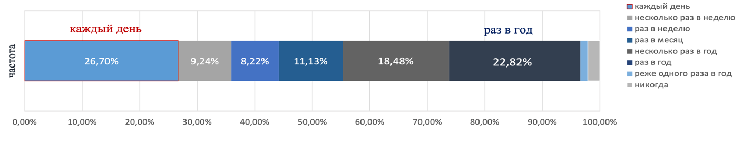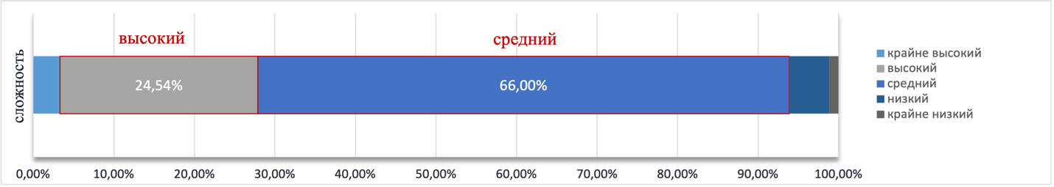
Рисунок 17 — Постановка воспитательных целей по развитию
обучающихся независимо от их способностей и характера

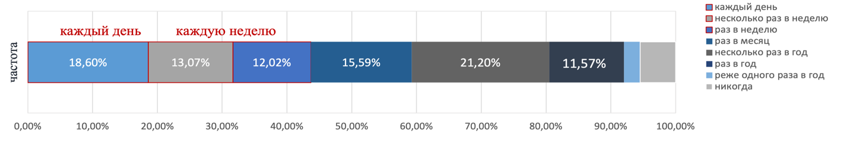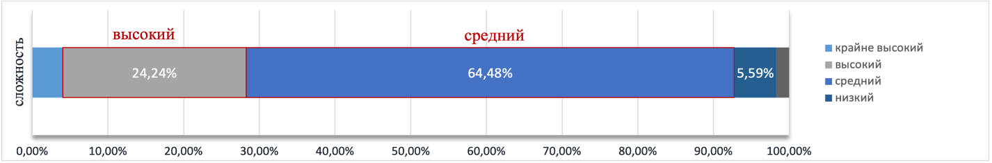
Рисунок 18 — Проектирование ситуаций и событий, развивающих эмоционально-ценностную сферу ребенка (культуру переживаний и ценностные ориентации ребенка)

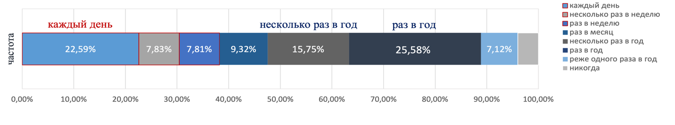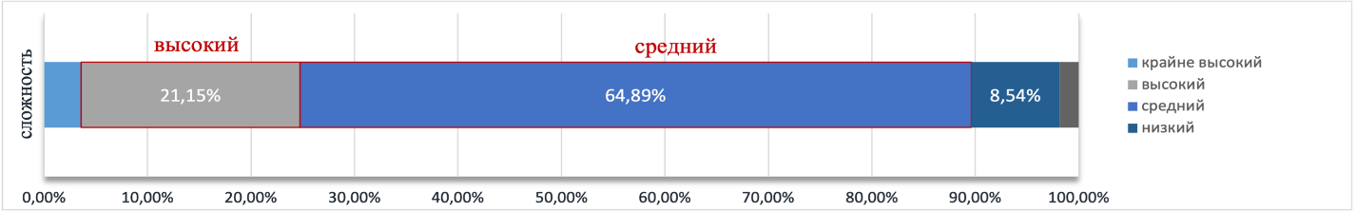
Рисунок 19 — Определение четких правил поведения обучающимися в соответствии с уставом образовательной организации и правилами внутреннего распорядка образовательной организации

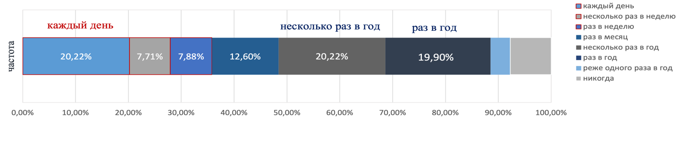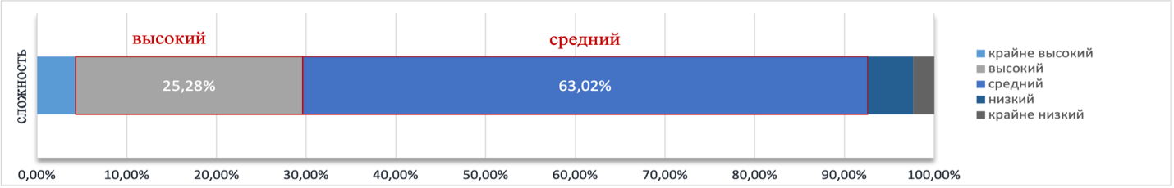
Рисунок 20 — Проектирование психологически безопасной и комфортной образовательной среды

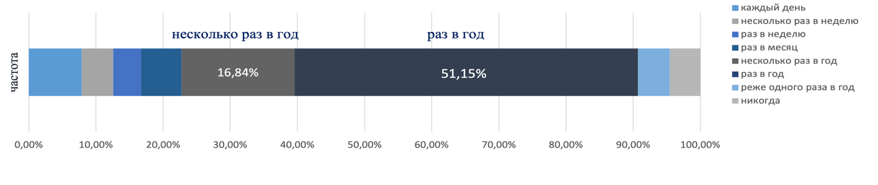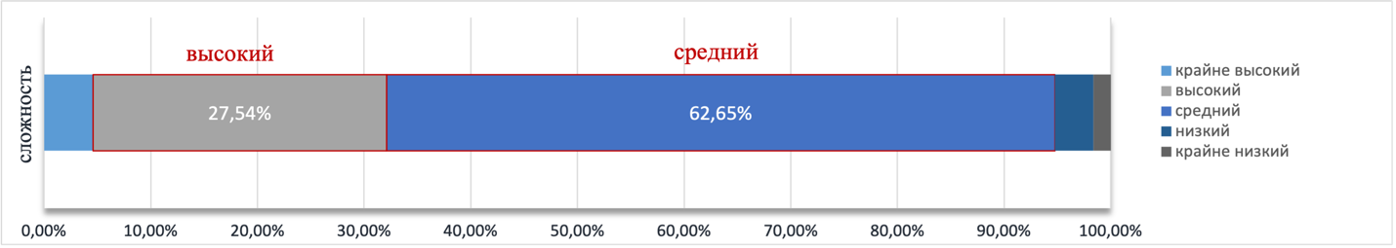
Рисунок 21 — Разработка программы развития
универсальных учебных действий

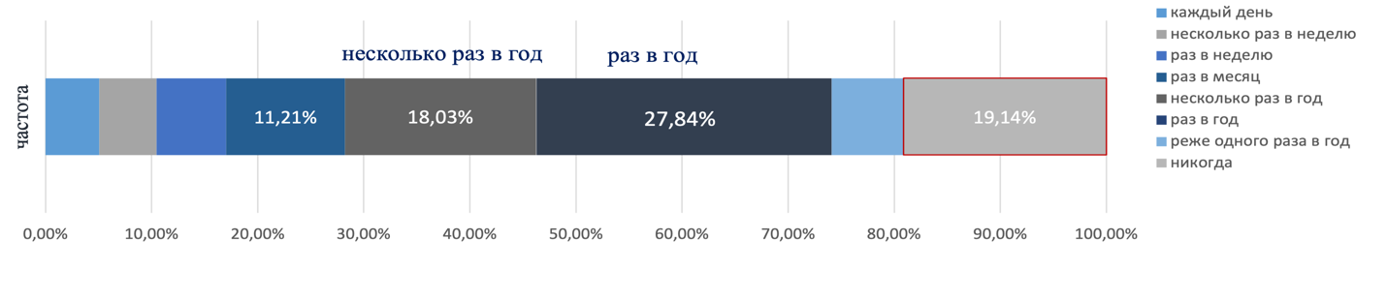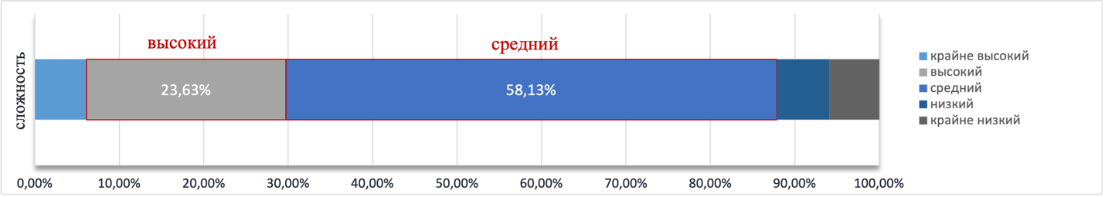
Рисунок 22 — Разработка программы формирования у детей навыков
поведения в мире виртуальной реальности и социальных сетях

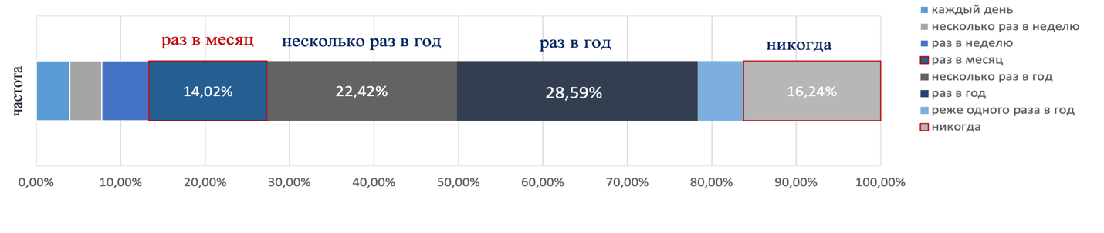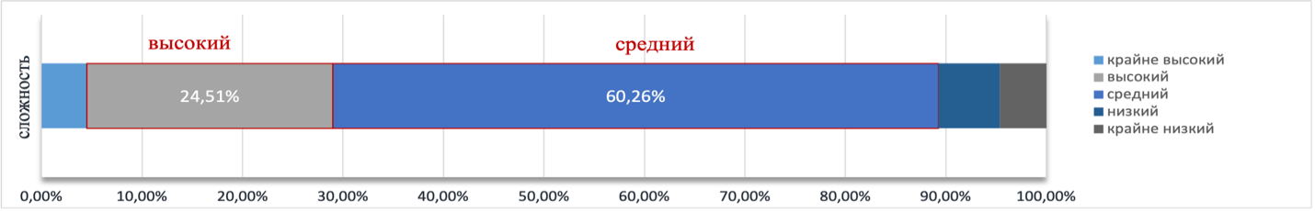
Рисунок 23 — Разработка программ профилактики различных
форм насилия в школе

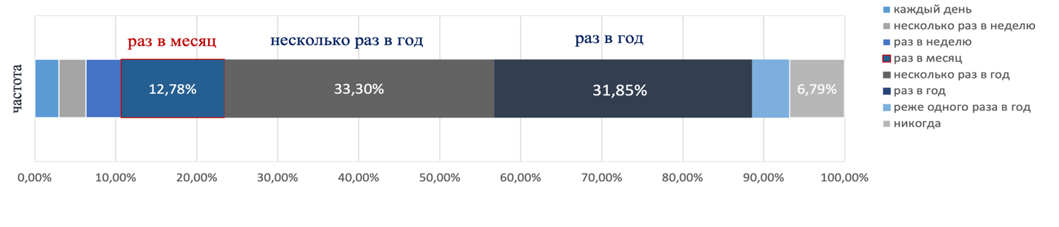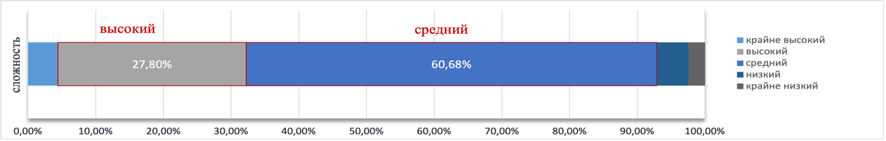
Рисунок 24 — Разработка (совместно с другими специалистами) программ индивидуального развития ребенка

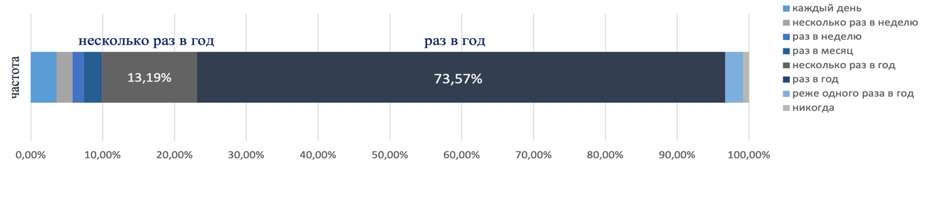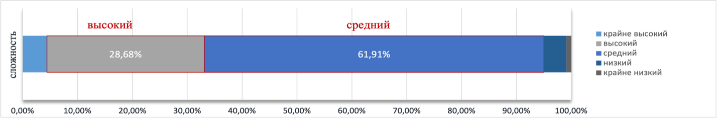
Рисунок 25 — Разработка рабочих программ учебных дисциплин

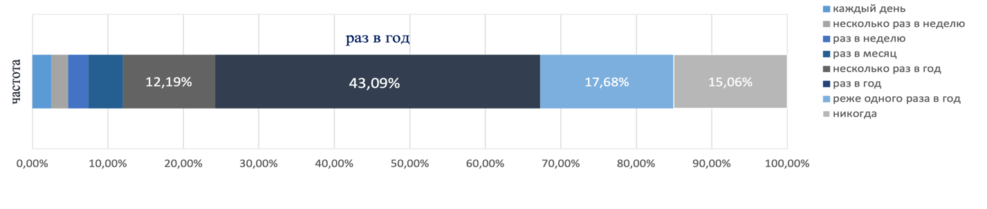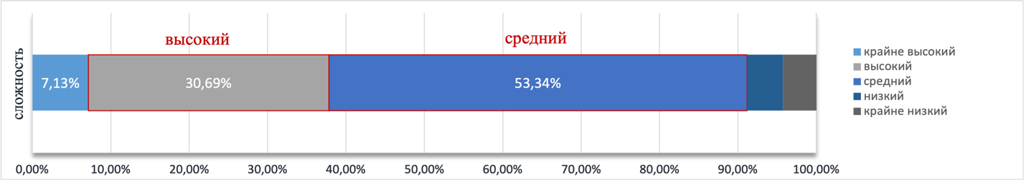
Рисунок 26 — Участие в разработке программы развития
образовательной организации

3.4.2. Реализация программ обучения и воспитания
Реализация программ обучения и воспитания была названа респондентами деятельностью высокой и средней сложности. Наиболее часто выполняемыми и наиболее сложными были отмечены: проведение учебных занятий (82,99%), регулирование поведения обучающихся для обеспечения безопасной образовательной среды (69,43%), планирование учебных занятий (68,71%), контроль и оценка учебных достижений обучающихся (52,44%) (Рисунки 27 — 37).
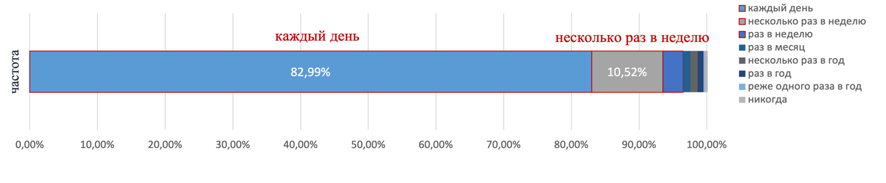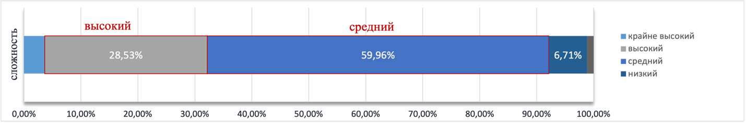
Рисунок 27 — Проведение учебных занятий

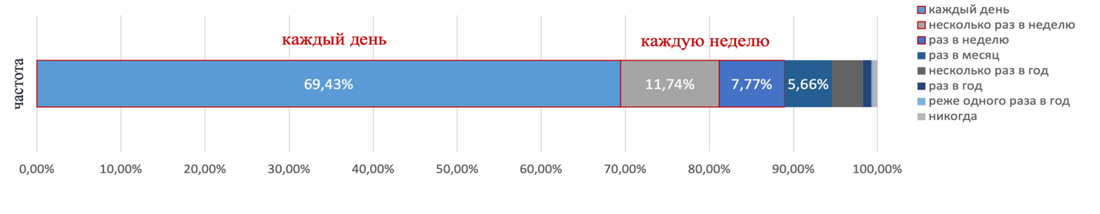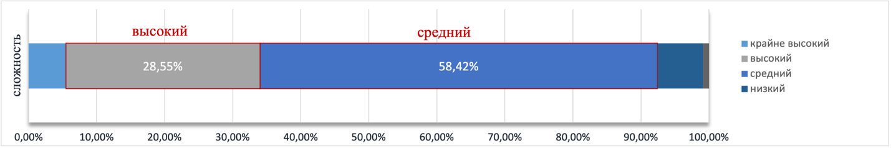
Рисунок 28 — Регулирование поведения обучающихся для обеспечения
безопасной образовательной среды

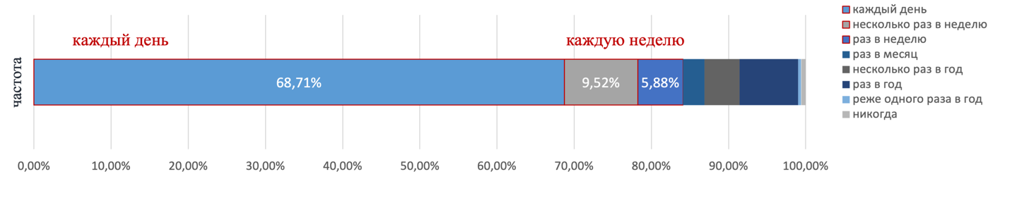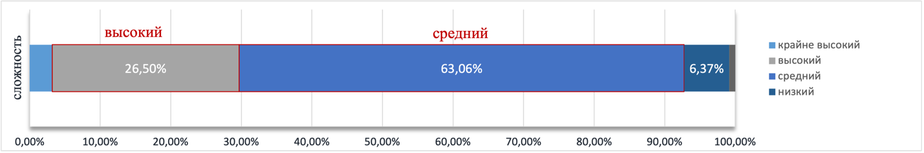
Рисунок 29 — Планирование учебных занятий

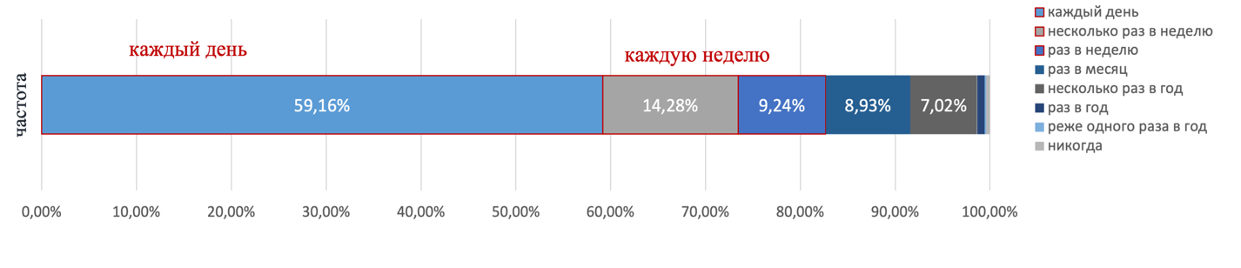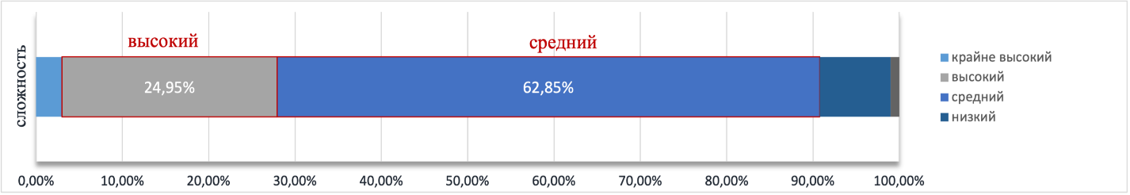
Рисунок 30 — Контроль и оценка учебных достижений обучающихся

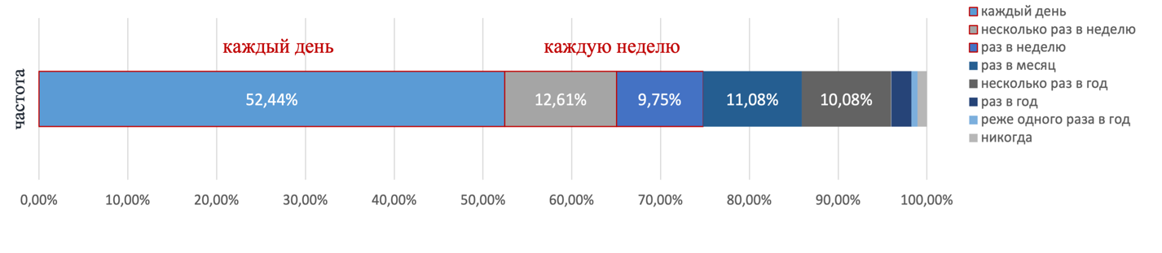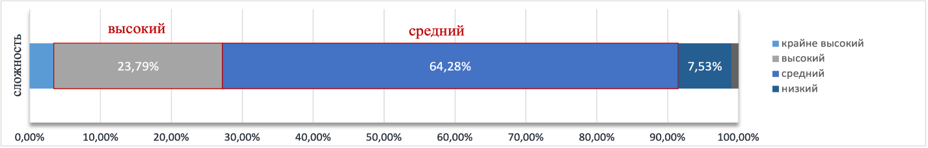
Рисунок 31 — Создание, поддержание уклада, атмосферы и традиций жизни образовательной организации

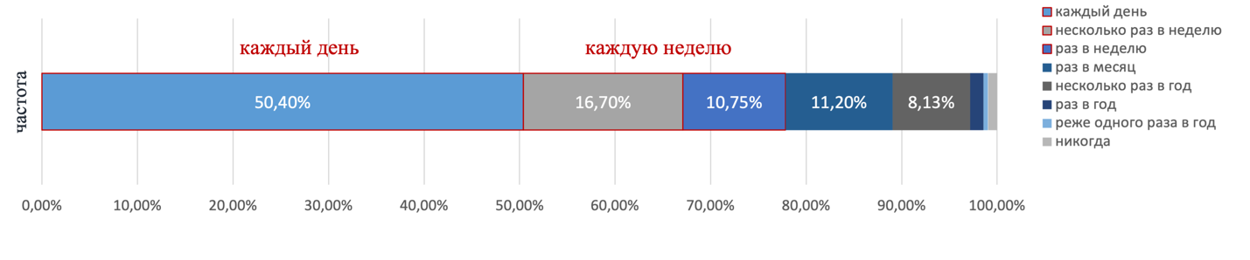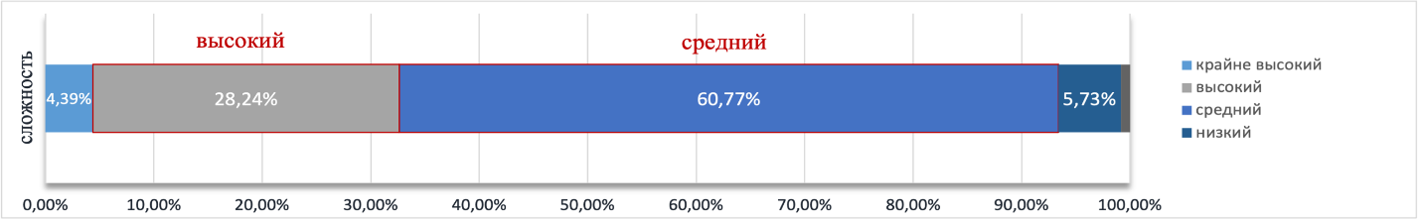
Рисунок 32 — Выявление в ходе наблюдения поведенческих и личностных проблем обучающихся, связанных с особенностями их развития

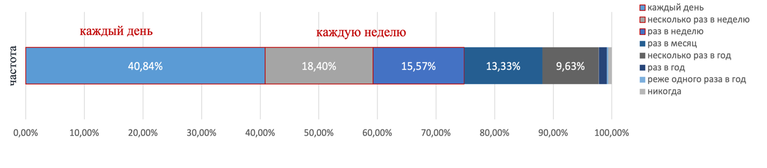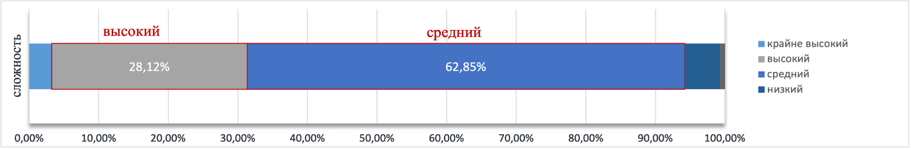
Рисунок 33. Систематический анализ эффективности учебных занятий
и подходов к обучению

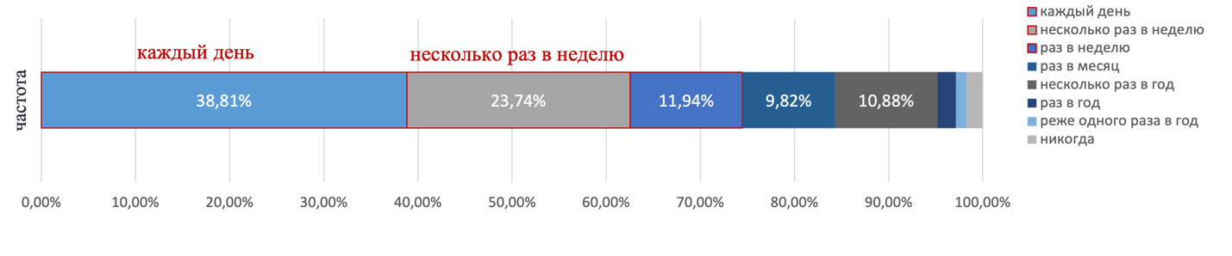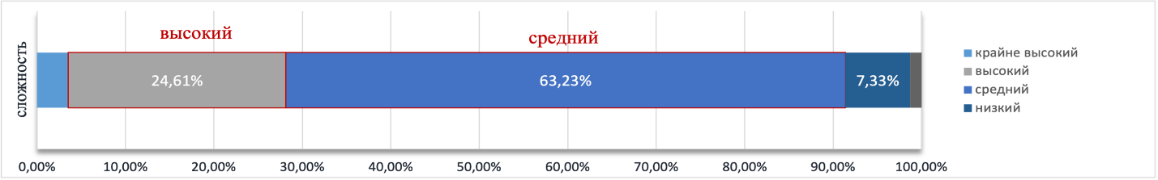
Рисунок 34 — Оказание адресной помощи обучающимся
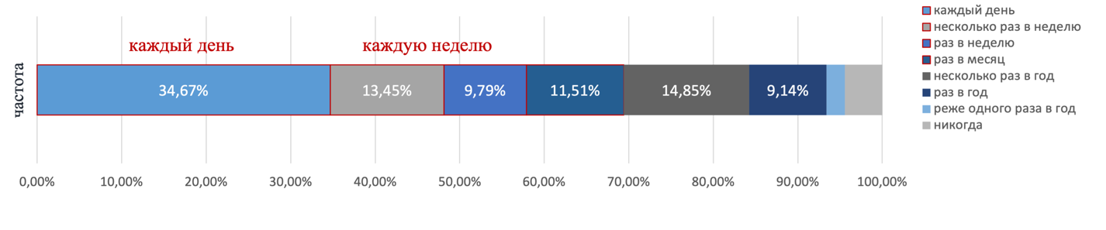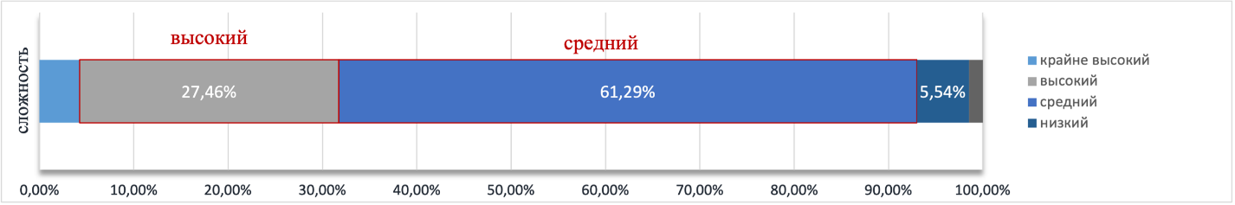
Рисунок 35 — Реализация программ индивидуального развития ребенка
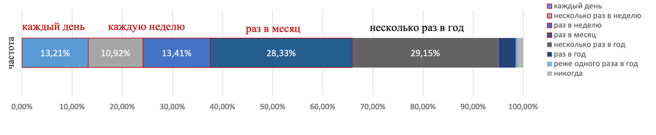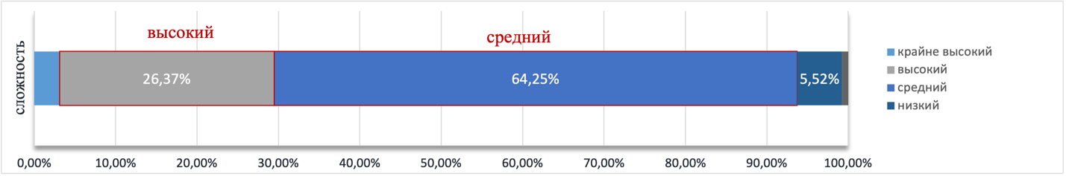
Рисунок 36 — Диагностика и оценка показателей уровня
и динамики развития ребенка

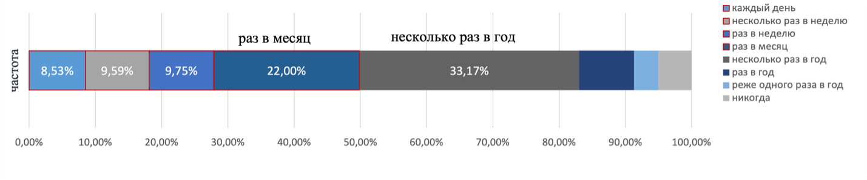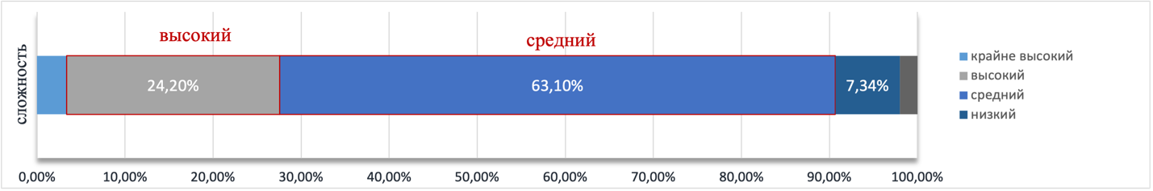
Рисунок 37 — Взаимодействие с другими специалистами
в рамках психолого-медико-педагогического консилиума

3.4.3. Применение образовательных технологий
Применение образовательных технологий также названо респондентами деятельностью высокой и средней степени сложности. Крайне сложными были отмечены: работа с детьми с девиациями поведения, зависимостями, ОВЗ,
с социально уязвимыми детьми и детьми, попавшими в трудные жизненные ситуации. Сложными и наиболее часто выполняемыми названы: работа с детьми
с ОВЗ (53,32%); работа с социально уязвимыми детьми (42,85%); работа с детьми
с девиациями поведения (41,44%); реализация современных, в том числе интерактивных, форм и методов воспитательной работы (41,29%) (Рисунки 38 — 48).

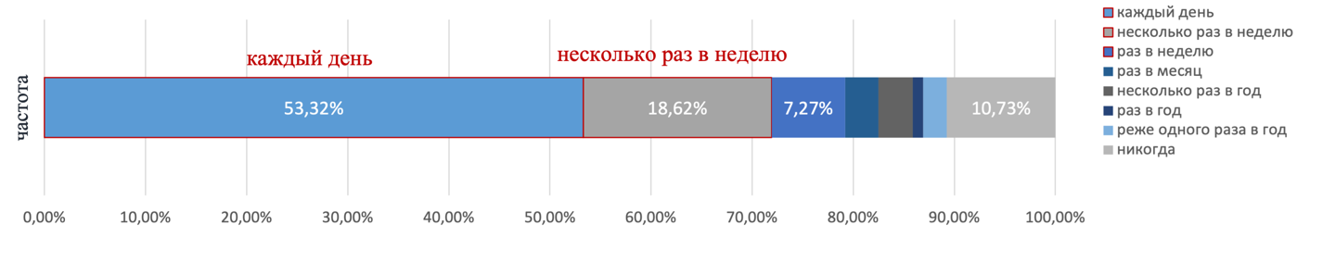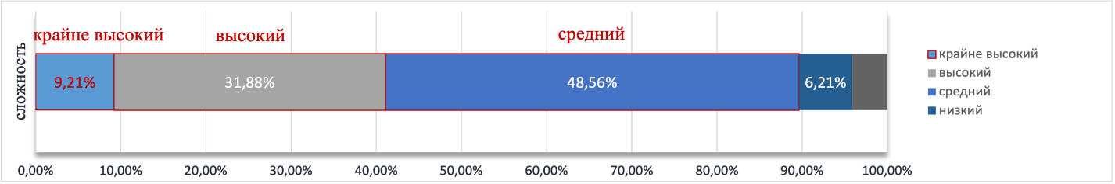
Рисунок 38 — Работа с детьми с ОВЗ

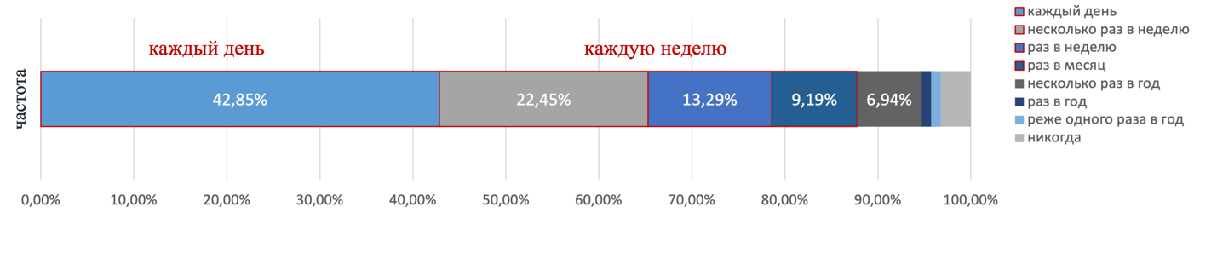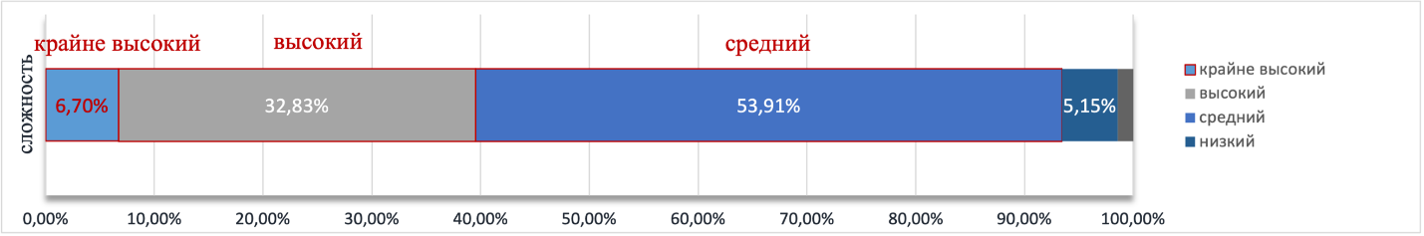
Рисунок 39 — Работа с социально уязвимыми детьми

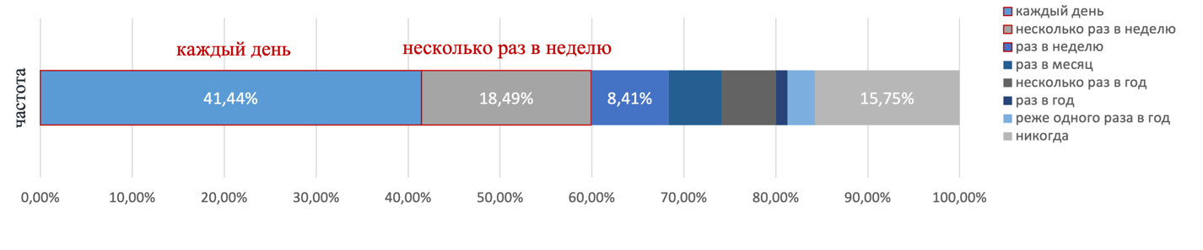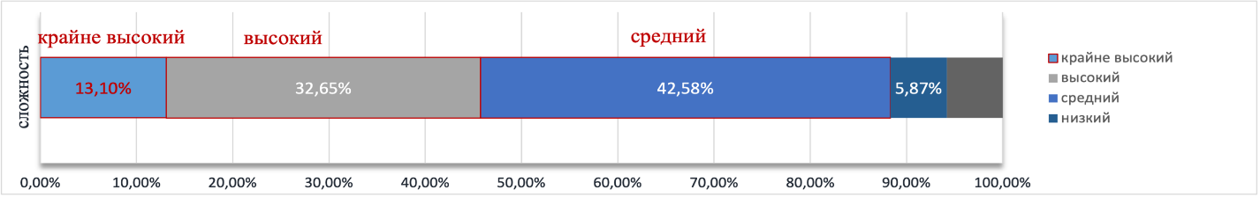
Рисунок 40 — Работа с детьми с девиациями поведения
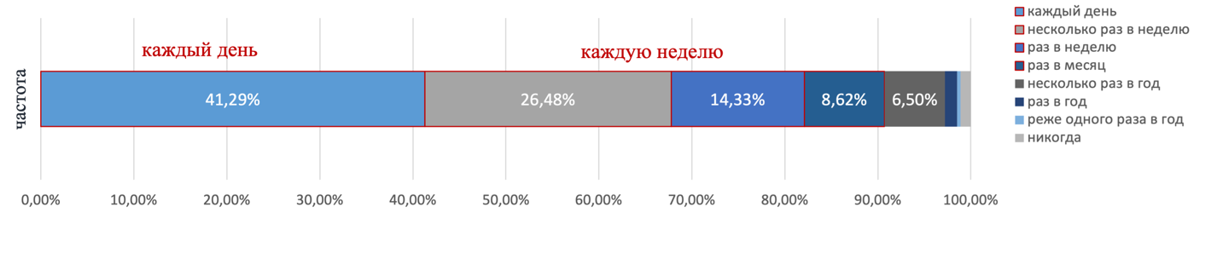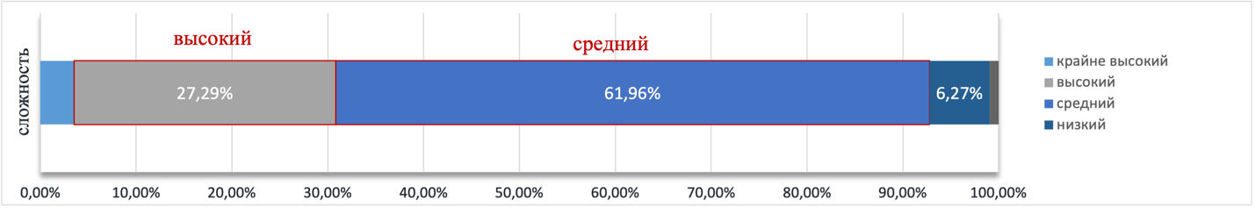
Рисунок 41 — Реализация современных, в том числе интерактивных,
форм и методов воспитательной работы
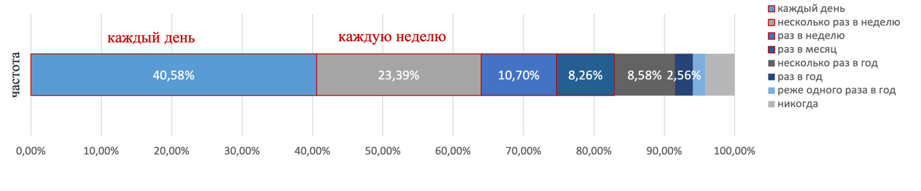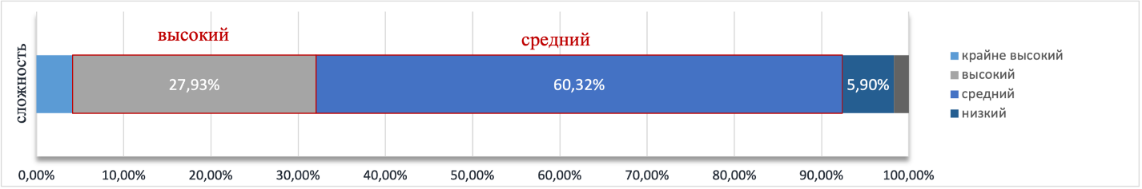
Рисунок 42 — Применение технологий и методов коррекционно-развивающей работы
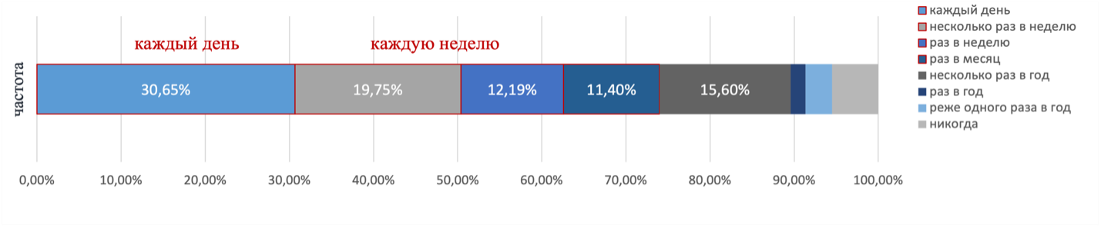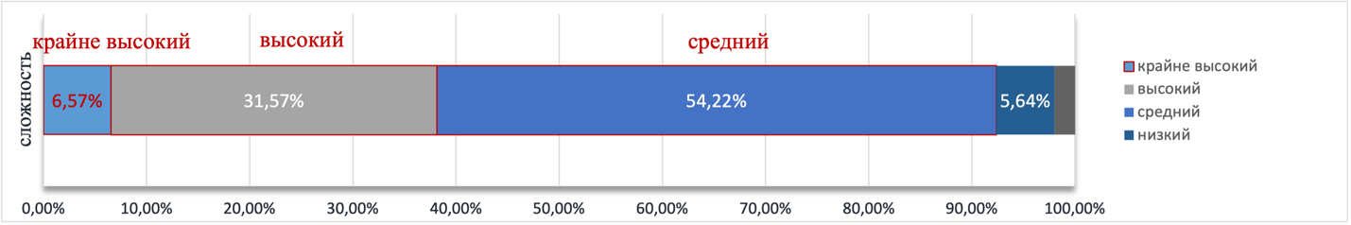
Рисунок 43 — Работа с детьми, попавшими в трудные жизненные ситуации
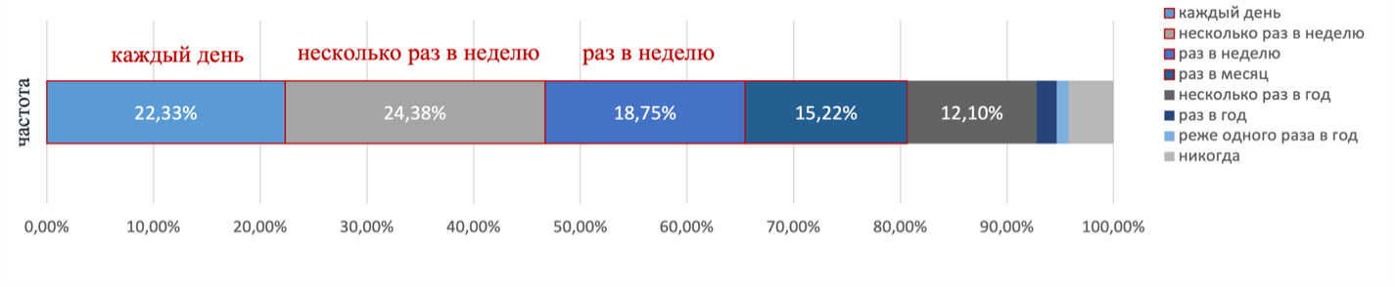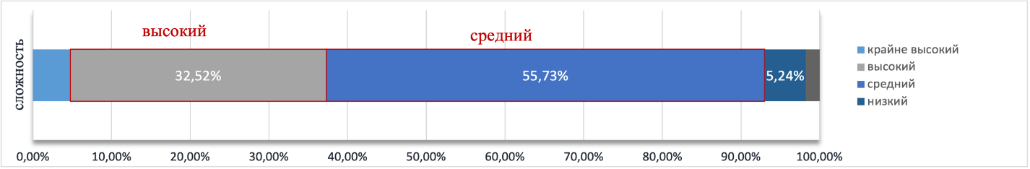
Рисунок 44 — Применение психолого-педагогических технологий, необходимых для адресной работы с одаренными детьми
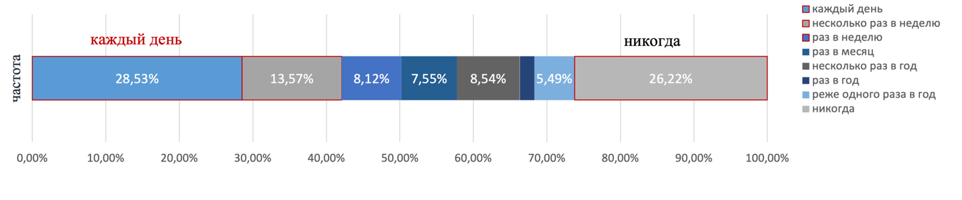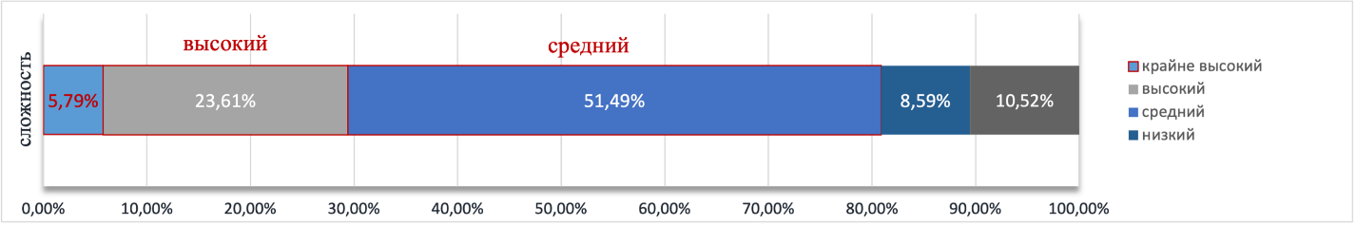
Рисунок 45 — Работа с детьми-сиротами
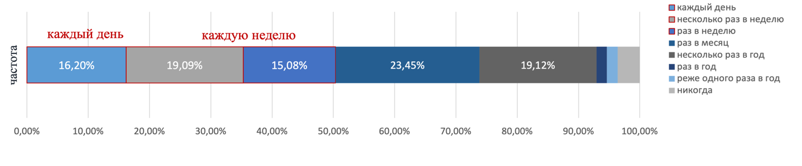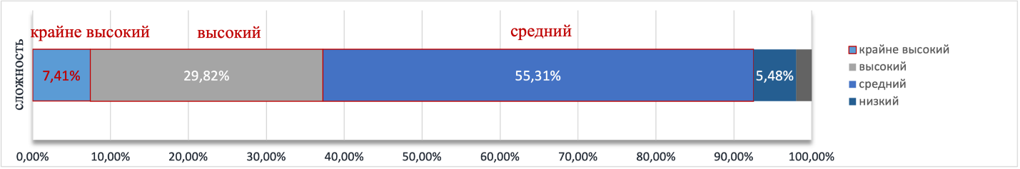
Рисунок 46 — Использование конструктивных воспитательных усилий родителей (законных представителей) обучающихся, помощь семье в решении вопросов воспитания ребенка

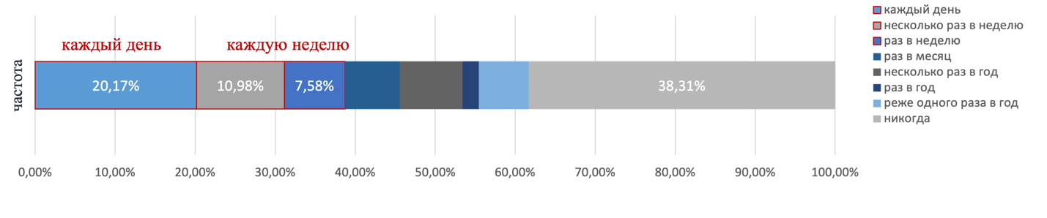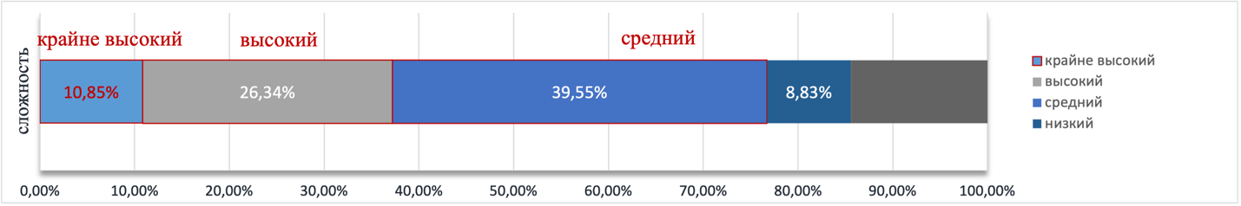
никогда
Рисунок 47 —Работа с детьми с зависимостью
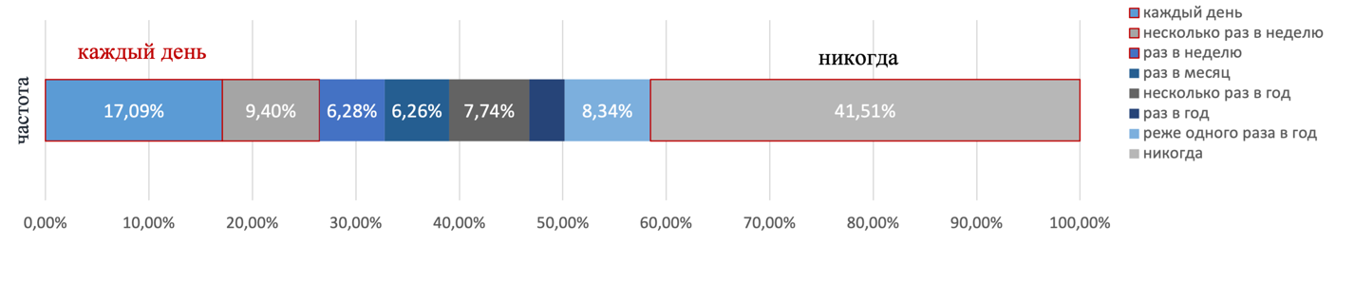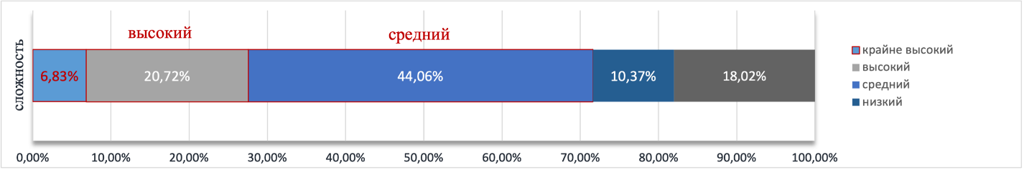
Рисунок 48 — Работа с детьми-мигрантами

3.4.4. Формирование навыков, умений и способностей
Формирование навыком, умений и способностей названо респондентами деятельностью высокой и средней степени сложности. Наиболее часто выполняемыми и сложными названы: формирование мотивации к обучению (80,01%), развитие познавательной активности обучающихся (79,5%), Формирование универсальных учебных действий (74,40%), развитие самостоятельности и инициативности (71,41%) (Рисунки 49 — 61).

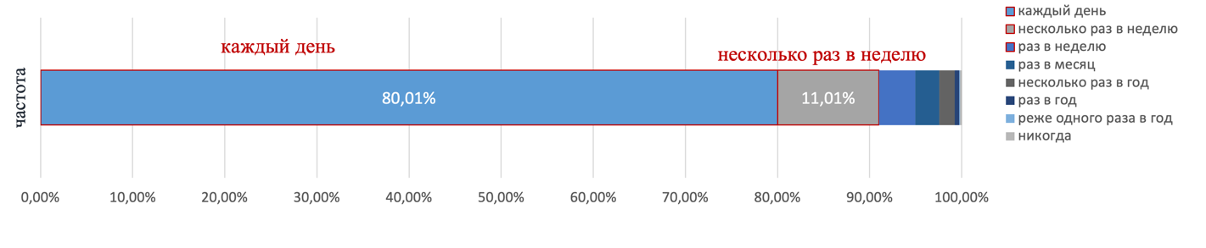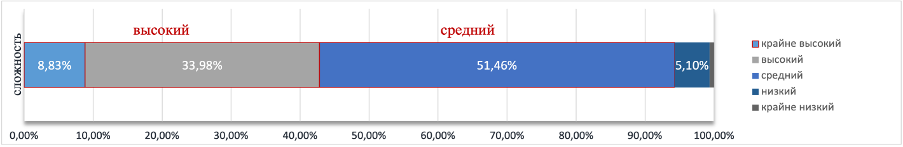
Рисунок 49 — Формирование мотивации к обучению
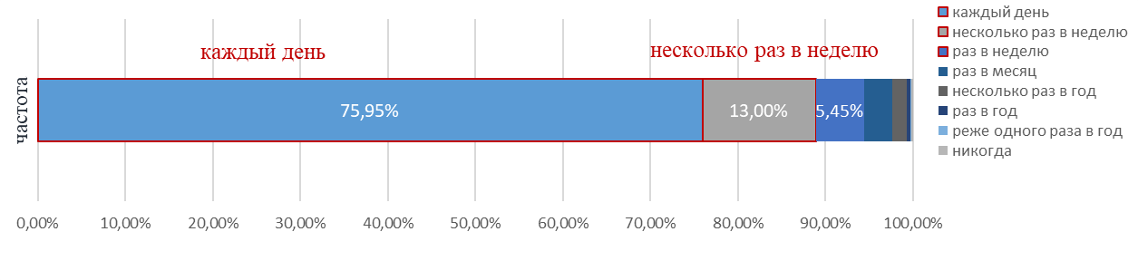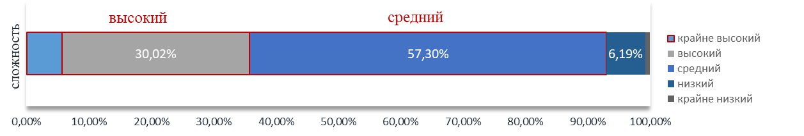
Рисунок 50 — Развитие познавательной активности
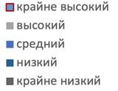
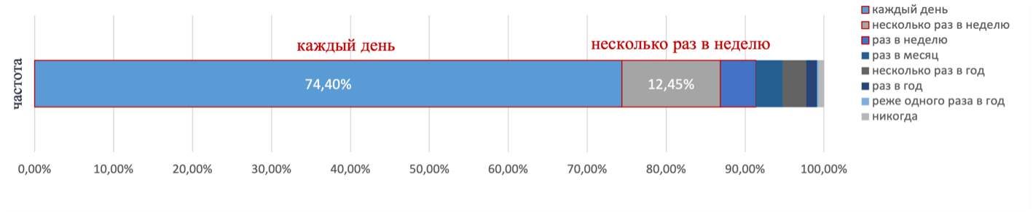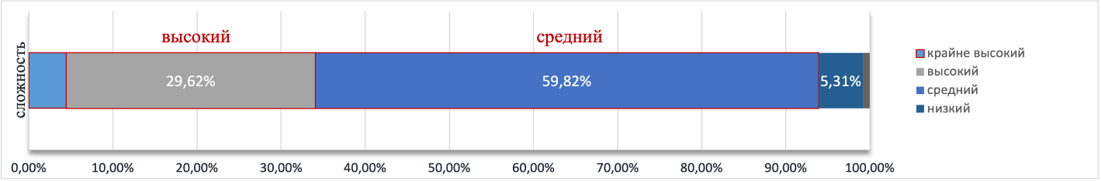
Рисунок 51 — Формирование универсальных учебных действий

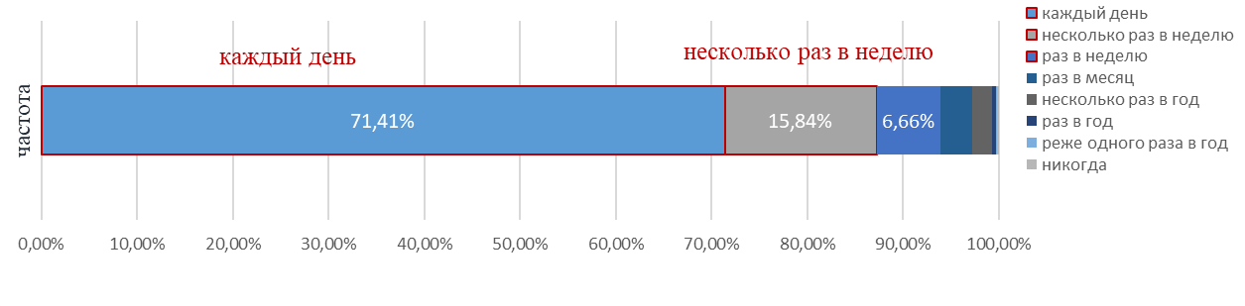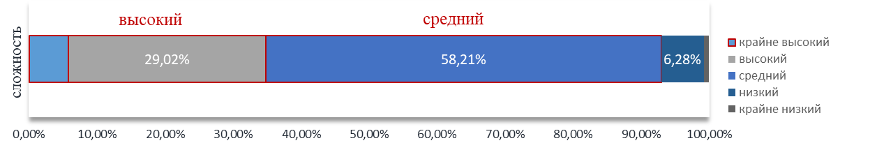
Рисунок 52 — Развитие самостоятельности и инициативы
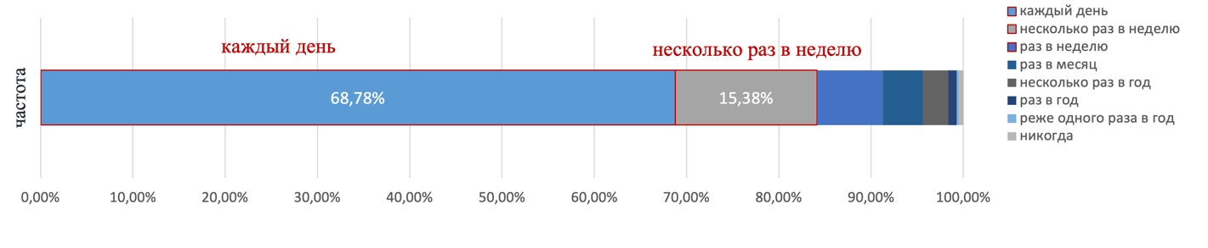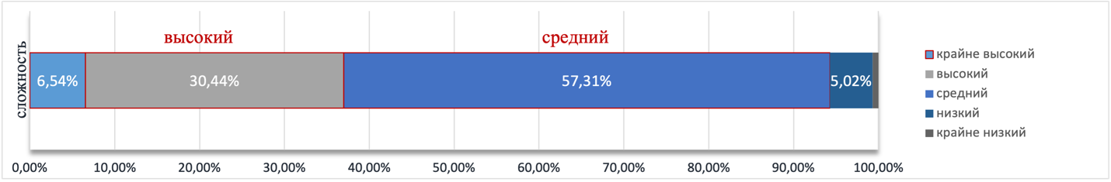
Рисунок 53 — Формирование системы регуляции поведения
и деятельности обучающихся
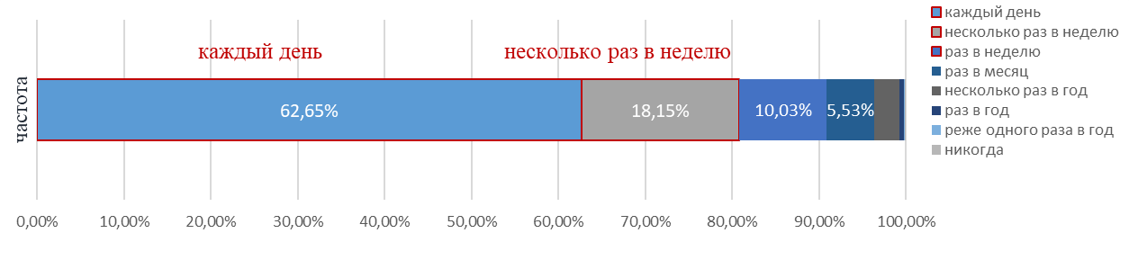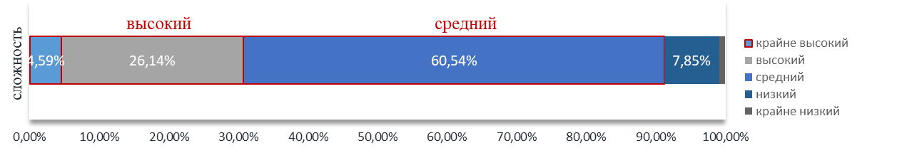
Рисунок 54 — Формирование у обучающихся культуры здорового
и безопасного образа жизни

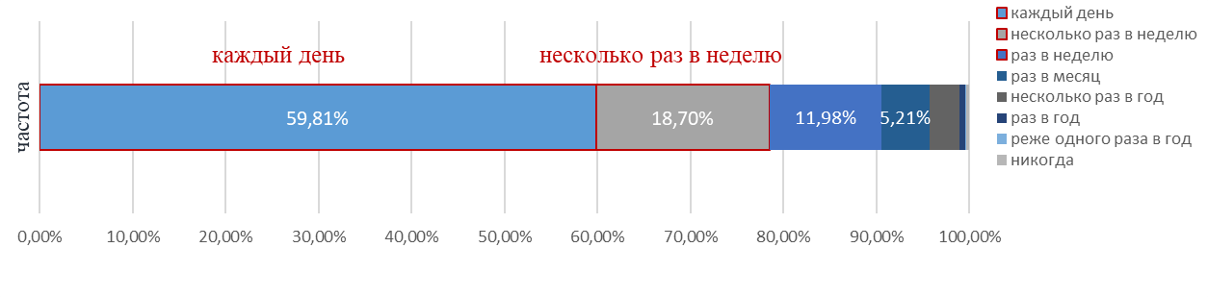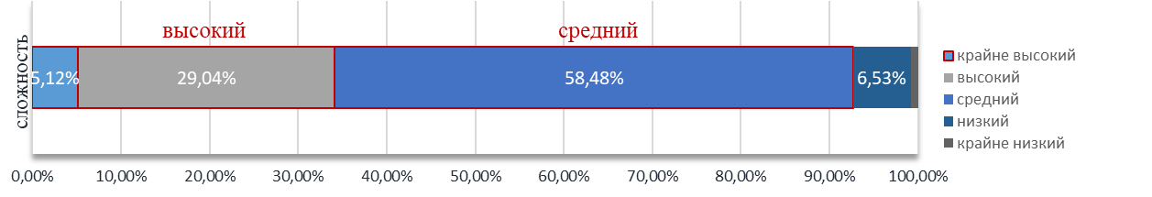
Рисунок 55 — Формирование гражданской позиции
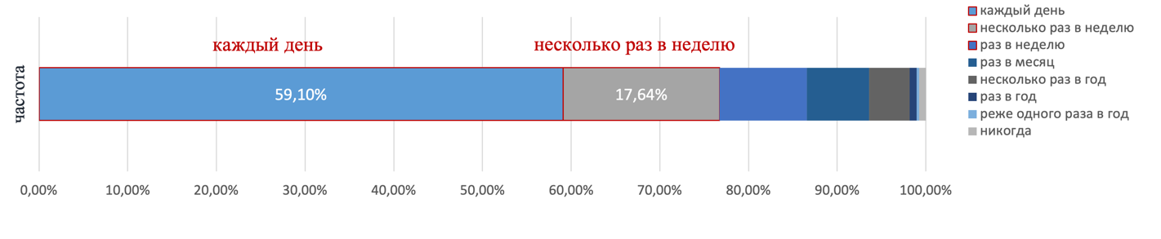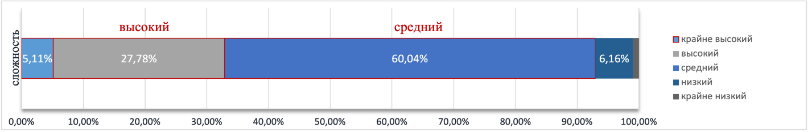
Рисунок 56 — Формирование толерантности и позитивных образцов поликультурного общения
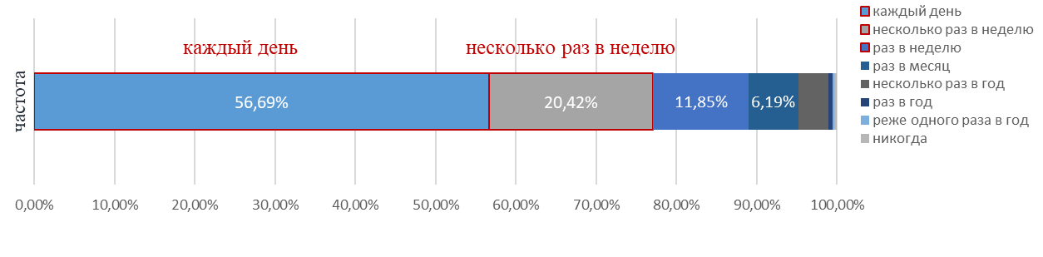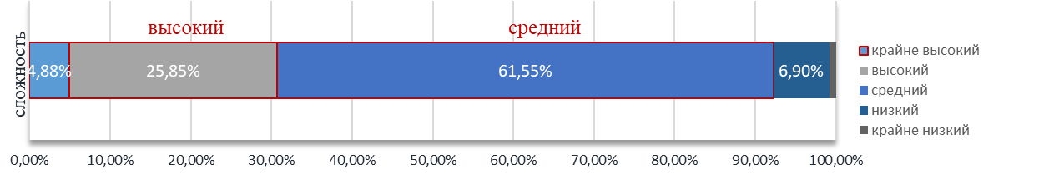
Рисунок 57 — Формирование способности к труду и жизни в условиях современного мира
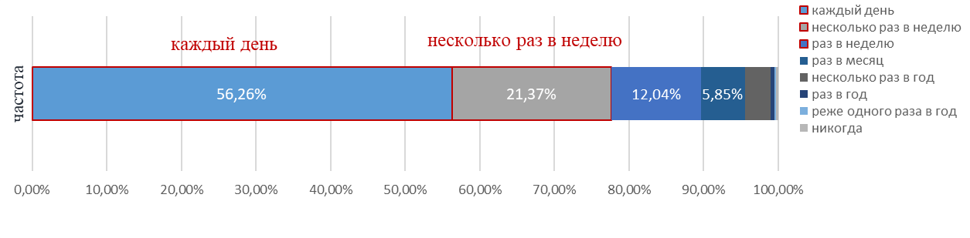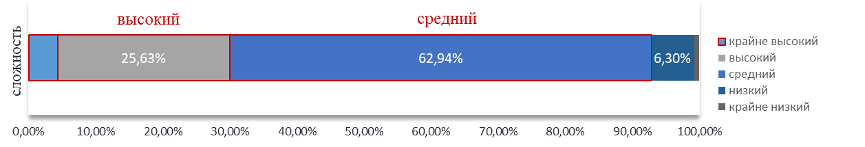
Рисунок 58 — Развитие способности к труду и жизни
в условиях современного мира
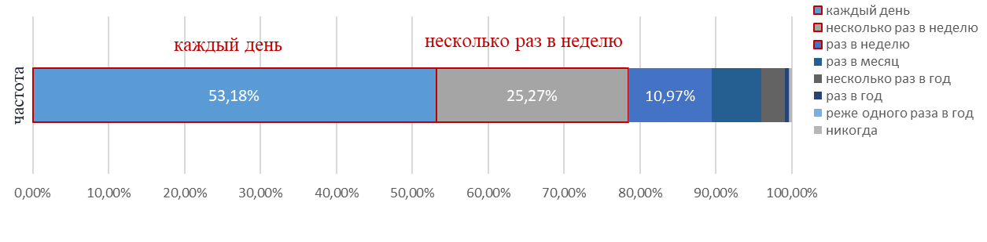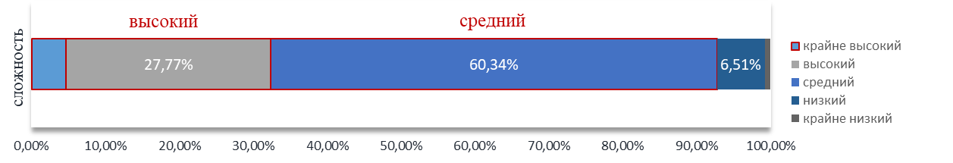
Рисунок 59 — Развитие творческих способностей

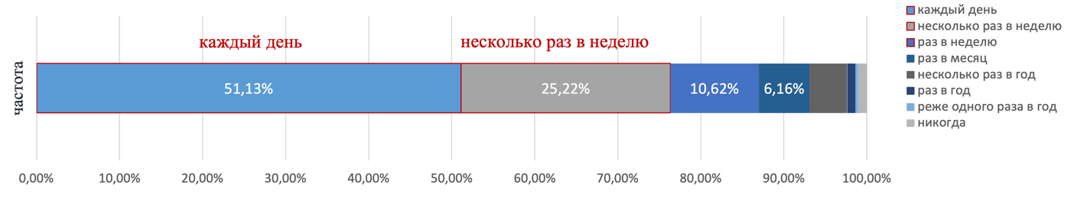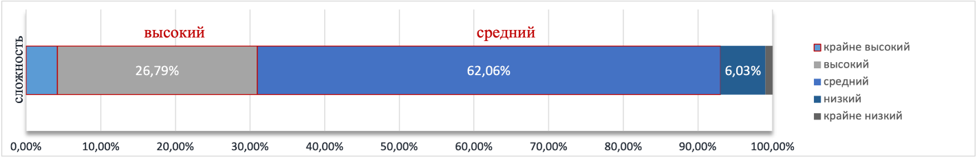
Рисунок 60 — Формирование навыков, связанных с информационно-коммуникационными технологиями
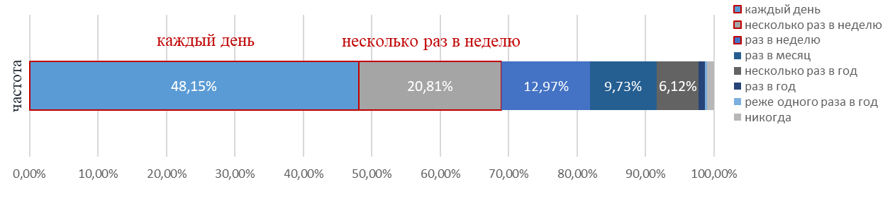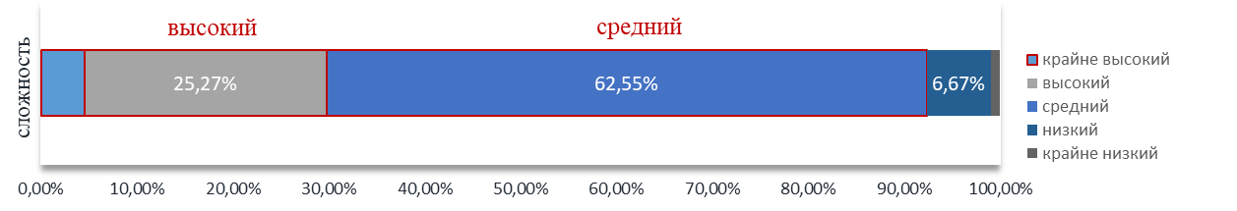
Рисунок 61 — Формирование толерантности и навыков поведения в изменяющейся поликультурной среде

3.5. Информация о мероприятиях по восполнению дефицита знаний, умений, навыков работников
Данные о мероприятиях по восполнению дефицитов руководящих и педагогических работников системы общего образования представлены в Таблице 11.
20,95% респондентов отметили, что проходят курсы повышения квалификации два раза в год, 28,92% — один раз в год, 28,80% — раз в два года. В качестве основных причин прохождения кусов повышения квалификации были названы профессионально-личностные причины: необходимость в новых знаниях (44,71%), самообразование (41,72%), потребность идти в ногу со временем (26,00%), а также внешние — приближение аттестации (25,92%), требование руководства (22,09%). 63,46% респондентов самостоятельно выбираю организацию и направления для прохождения курсов повышения квалификации. Наряду с курсами были названы такие мероприятия по восполнению дефицитов профессиональных компетенций как наставничество (46,67%) и краткосрочные тренинги, семинары, мастер-классы (46,65%).

Таблица 11 — Данные о мероприятиях по восполнению дефицитов в системе общего образования
 | Проценты
Частота прохождения курсов повышения квалификации
раз в год | 28,92%
раз в два года | 28,80%
свой вариант | 21,32%
раз в полгода | 20,95%
Обстоятельства, вынуждающие пройти курсы повышения квалификации
или профессиональной подготовки
Необходимость в новых знаниях по какому-то конкретному вопросу | 44,71%
Самообразование | 41,72%
Потребность идти в ногу со временем | 26,00%
При приближении аттестации | 25,92%
По требованию руководителя | 22,09%
Желание получить новую должность | 5,71%
По рекомендации коллег | 4,20%
Как осуществляется выбор организации и направления
курсов повышения квалификации
Самостоятельно | 63,46%
Нет | 36,54%
Какие мероприятия по восполнению дефицита профессиональных компетенций (знаний, умений, навыков) работников используются в организации
онлайн-курсы повышения квалификации | 66,14%
наставничество | 46,67%
краткосрочные тренинги, семинары, мастер-классы | 46,65%
очные курсы повышения квалификации | 41,09%
профессиональная переподготовка | 37,40%
инструктаж | 35,95%
организация стажировок в подразделениях организации или других организациях | 6,83%
целевое обучение во внешних организациях (кроме профессиональной переподготовки и повышения квалификации) | 6,62%
Ничего из вышеперечисленного | 3,96%
Другое | 0,70%

4. Результаты проведения опроса представителей организаций, осуществляющих образовательную деятельность в сфере среднего профессионального образования

4.1. Структура и характеристика выборки
Общее число респондентов составило 11907 человека. География участия в мониторинге представителей среднего профессионального образования представлена в Таблице 12 и на Рисунке 62.
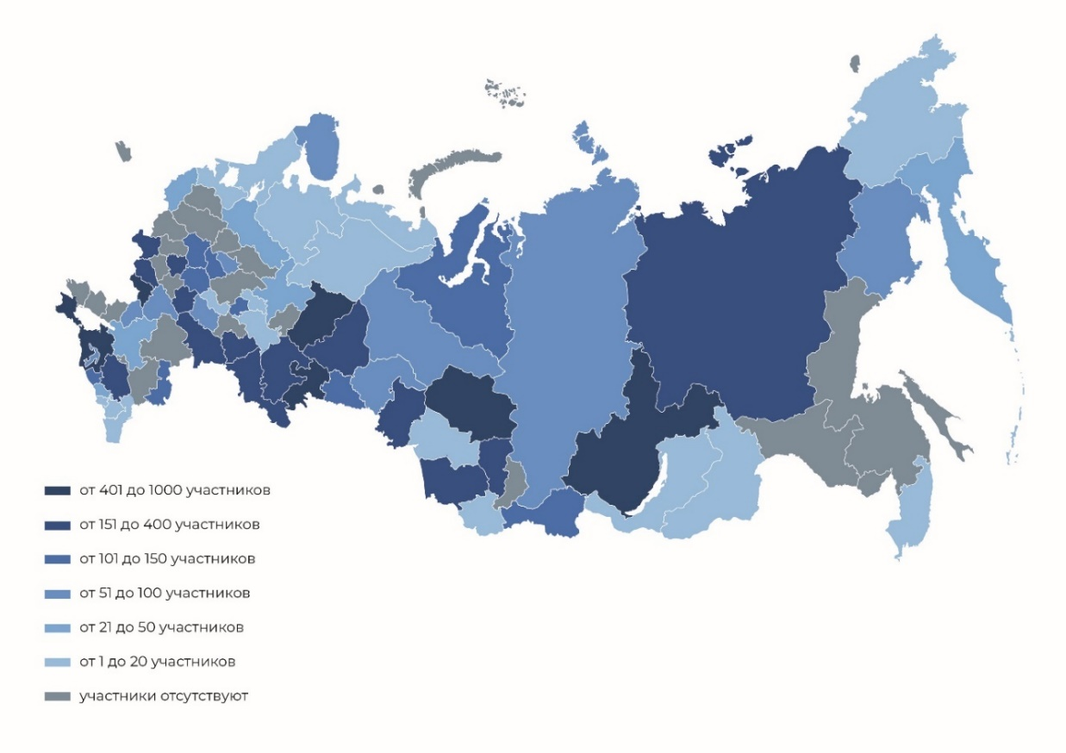
Рисунок 62. География участия в мониторинге рынка труда представителей системы СПО
Таблица 12. — Структура выборки по регионам
№ п/п | Регион | Количество человек | Процент  от выборки
 | Алтайский край | 160 | 1,34
 | Амурская область | 293 | 2,46
 | Архангельская область соревнование | 7 | 0,06
 | Астраханская область | 121 | 1,02
 | Белгородская область | 514 | 4,32
 | Брянская область | 392 | 3,29
 | Владимирская область | 143 | 1,20
 | Волгоградская область | 0 | 0,00
 | Вологодская область | 45 | 0,38
 | Воронежская область | 67 | 0,56
 | город Москва | 3 | 0,03
 | город Санкт-Петербург | 16 | 0,13
 | город Севастополь | 1 | 0,01
 | Донецкая Народная Республика | 0 | 0,00
 | Еврейская автономная область | 41 | 0,34
 | Забайкальский край | 6 | 0,05
 | Запорожская область | 1 | 0,01
 | Ивановская область | 55 | 0,46
 | Иркутская область | 502 | 4,22
 | Кабардино-Балкарская Республика | 48 | 0,40
 | Калининградская область | 123 | 1,03
 | Калужская область | 6 | 0,05
 | Камчатский край | 27 | 0,23
 | Карачаево-Черкесская Республика | 105 | 0,88
 | Кемеровская область — Кузбасс | 152 | 1,28
 | Кировская область | 40 | 0,34
 | Костромская область | 1 | 0,01
 | Краснодарский край | 1976 | 16,60
 | Красноярский край | 91 | 0,76
 | Курганская область | 144 | 1,21
 | Курская область | 240 | 2,02
 | Ленинградская область | 1 | 0,01
 | Липецкая область | 4 | 0,03
 | Луганская Народная Республика | 0 | 0,00
 | Магаданская область | 88 | 0,74
 | Московская область | 146 | 1,23
 | Мурманская область | 94 | 0,79
 | Ненецкий автономный округ | 9 | 0,08
 | Нижегородская область | 0 | 0,00
 | Новгородская область | 0 | 0,00
 | Новосибирская область | 9 | 0,08
 | Омская область | 301 | 2,53
 | Оренбургская область | 237 | 1,99
 | Орловская область | 8 | 0,07
 | Пензенская область | 55 | 0,46
 | Пермский край | 811 | 6,81
 | Приморский край | 5 | 0,04
 | Псковская область | 45 | 0,38
 | Республика Адыгея (Адыгея) | 75 | 0,63
 | Республика Алтай | 2 | 0,02
 | Республика Башкортостан | 205 | 1,72
 | Республика Бурятия | 1 | 0,01
 | Республика Дагестан | 1 | 0,01
 | Республика Ингушетия | 4 | 0,03
 | Республика Калмыкия | 0 | 0,00
 | Республика Карелия | 6 | 0,05
 | Республика Коми | 2 | 0,02
 | Республика Крым | 964 | 8,10
 | Республика Марий Эл | 2 | 0,02
 | Республика Мордовия | 3 | 0,03
 | Республика Саха (Якутия) | 166 | 1,39
 | Республика Северная Осетия — Алания | 1 | 0,01
 | Республика Татарстан (Татарстан) | 3 | 0,03
 | Республика Тыва | 128 | 1,07
 | Республика Хакасия | 65 | 0,55
 | Ростовская область | 22 | 0,18
 | Рязанская область | 111 | 0,93
 | Самарская область | 197 | 1,65
 | Саратовская область | 161 | 1,35
 | Сахалинская область | 1 | 0,01
 | Свердловская область | 245 | 2,06
 | Смоленская область | 0 | 0,00
 | Ставропольский край | 282 | 2,37
 | Тамбовская область | 372 | 3,12
 | Тверская область | 103 | 0,87
 | Томская область | 506 | 4,25
 | Тульская область | 156 | 1,31
 | Тюменская область | 98 | 0,82
 | Удмуртская Республика | 0 | 0,00
 | Ульяновская область | 0 | 0,00
 | Хабаровский край | 0 | 0,00
 | Ханты-Мансийский автономный округ — Югра | 97 | 0,81
 | Херсонская область | 0 | 0,00
 | Челябинская область | 497 | 4,17
 | Чеченская Республика | 0 | 0,00
 | Чувашская Республика — Чувашия | 139 | 1,17
 | Чукотский автономный округ | 15 | 0,13
 | Ямало-Ненецкий автономный округ | 144 | 1,21
 | Ярославская область | 0 | 0,00
 | Итого: | 11907 | 100,00%

В мониторинге приняли участие представители организаций среднего профессионального образования из 76 субъектов Российской Федерации. Большая часть опрошенных женщины (82,27%) в возрасте от 35 до 54 лет (56,72%), с высшим образованием (77,43%), в том числе, после окончания магистратуры (13,64%)
и аспирантуры (2,64%). Стаж работы исследуемой выборки составляет от 0 до 50 лет. Большую часть выборки — 82,38% составляют работники со стажем от 5 до 40 лет. Характеристика выборки по полу, возрасту, стажу работы, уровню образования и территориальной принадлежности (город/село) представлена
в Таблице 13.

Таблица 13 — Характеристика выборки
Характеристики распределения выборки | Проценты
Распределение по полу
женский | 82,27%
мужской | 17,73%
Распределение по возрасту
18-24 лет | 4,85%
25-29 лет | 6,26%
30-34 года | 8,06%
35-39 лет | 12,64%
40-44 года | 15,23%
45-49 лет | 15,21%
50-54 года | 13,64%
55-59 лет | 10,67%
60-64 года | 8,43%
65 лет и более | 5,01%
Распределение по территориальной принадлежности
в городе | 83,11%
в селе | 16,89 %
Распределение по уровню образования
среднее общее образование | 1,42%
среднее профессиональное образование | 13,29%
высшее (бакалавриат) | 17,36%
высшее (специалитет) | 60,07%
высшее (магистратура) | 13,64%
высшее образование (аспирантура) | 2,64%
ученая степень кандидата наук | 2,48%
ученая степень доктора наук | 0,11%
Распределение по стажу работы
до 3 лет | 10,46%
от 3 до 5 лет | 6,72%
от 5 до 10 лет | 14,49%
от 10 до 15 лет | 13,04%
от 15 до 20 лет | 11,09%
от 20 до 30 лет | 24,88%
от 30 до 40 лет | 14,03%
от 40 и 50 лет | 4,85%
от 50 и более лет | 0,45%
Распределение по месту работы
в государственной (муниципальной) профессиональной образовательной организации | 78,11%
в частной профессиональной образовательной организации | 2,33%
в филиале государственной (муниципальной) профессиональной образовательной организации | 6,73%
в филиале частной профессиональной образовательной организации | 0,32%
в филиале государственного (муниципального) вуза, реализующем образовательные программы СПО | 3,15%
в филиале частного вуза, реализующем образовательные программы СПО | 0,18%
в государственном (муниципальном) вузе, реализующем программы СПО | 8,60%
в частном вузе, реализующем программы СПО | 0,57%

66,03% выборки составляют преподаватели, реализующие программы среднего профессионального образования, мастера производственного обучения (9,09%) и заместители директоров (7,93%). Распределение участников мониторинга по должностям представлено на Рисунке 63.

Рисунок 63 — Распределение участников мониторинга по должностям

4.2. Характеристика и удовлетворенность условиями труда
На одну ставку по одной должности работают лишь 28,17% опрошенных. 43,41% работников указали, что работают более, чем на одну ставку, 16,20% —
на две ставки, 4,54% — более, чем на две (Рисунок 64).
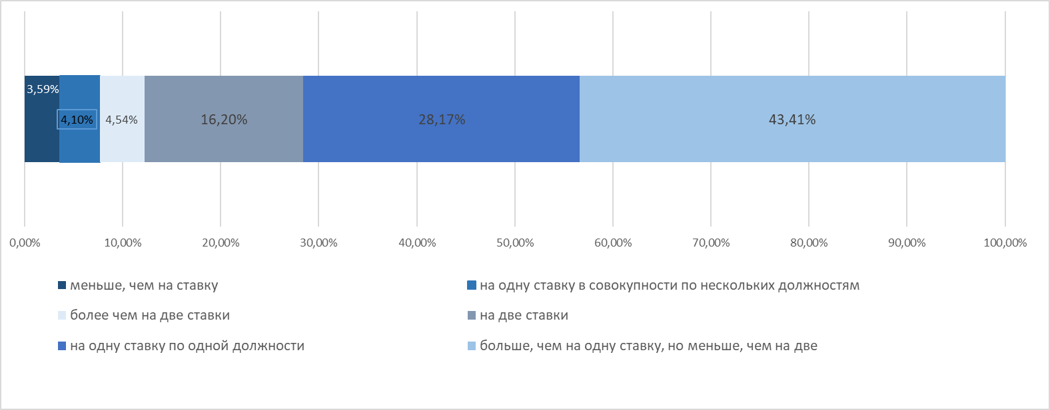
Рисунок 64 — Распределение участников выборки по количеству ставок
(учебной нагрузке)

В целях изучения компонетов удовлетворенности трудом респондентам было предложено оценить содержание выполняемой деятельности, а также предоставляемые организацией условия труда (Рисунок 65). Респонденты в целом отметили высокую удовлетворенность уровнем развития как собственных профессиональных компетенций (33,8%), так и руководства (32,63%), а также возможностями профессионального развития (27,61%) и внедрения новых форм, технологий и методов работы (25,61%). Содержание профессиональной деятельности «скорее удовлетворяет» 57,32% и «определенно удовлетворяет» 27,56% респондентов.
Работники менее удовлетворены общими условиями труда. Моделью формирования заработной платы определенно не удовлетворены 21,94% и скорее
не удовлетворены 29,91% респондентов. Возможностями отдыха и восстановления определенно не удовлетворены 16,02% и скорее не удовлетворены 30,14% респондентов.

Рисунок 65 — Оценка удовлетворенности содержанием и условиями профессиональной деятельности

Для уточнения содержания и характеристик выполняемой педагогическими работниками деятельности респонденты в свободной форме отметили те трудовые обязанности и/или поручения, выполнению которых они уделяют больше всего времени. Ответы 11907 работников системы среднего профессионального образования позволили проанализировать функциональную загруженность педагогов.
В целом респондентами были названы 14126 различных трудовых функций, действий и обязанностей. Ответы педагогов были сгруппированы по видам деятельности и проранжированы в порядке убывания (Таблица 14). 3,46% респондентов затруднились в ответе на данный вопрос.
Педагоги отметили, что больше всего времени они уделяют реализации преподаваемых учебных предметов (32,96%), подготовке к занятиям (29,91%), ведению отчетности (7,79%), выполнению функции классного куратора (11,23%).

Таблица 14 — Анализ функциональной загруженности педагогов
№ п/п | Трудовые функции, обязанности | Проценты
 | Реализация учебных предметов и курсов внеурочной деятельности
 | Обеспечение в полном объеме реализации преподаваемых учебных предметов в соответствии с утвержденной рабочей программой | 32,96%
 | Подготовка к проведению занятий | 29,91%
 | Воспитательная работа со студентами (в том числе патриотическое воспитание) | 2,29%
 | Составление КТП и переработка рабочих программ | 0,64%
 | Реализация курсов внеурочной деятельности, в том числе «Демография», «Билет в будущее» | 0,39%
 | Проведение индивидуальных и дополнительных занятий с обучающимися | 0,33%
 | Работа с обучающимися с ОВЗ | 0,05%
 | Работа с «трудными детьми» | 0,05%
 | Работа с одаренными детьми | 0,03%
 | Работа с неуспевающими, слабоуспевающими | 0,03%
 | Профессиональное развитие педагога
1. | Участие в вебинарах, семинарах, курсах повышения квалификации, онлай-курсах, профессональных конкурсах | 1,19%
2. | Методическая работа, участие в педсоветах | 0,99%
3. | Самообразование, саморазвитие | 0,32%
Отчетность ОО
 | Заполнение отчетов, ведение документации | 7,79%
 | Ведение электронного и бумажного журнала, заполнение информации об успеваемости на электронных ресурсах (платформы Moodle, ЭПОС, Траектория, АСУ РСО, Сетевой город) | 3,71%
 | Выполнение дополнительных поручений администрации, не относящихся к профессиональной деятельности | 0,71%
Кураторство
 | Выполнение функций куратора группы | 11,23%
 | Участие в анкетировании, -онлай-опросах, мониторингах, диктантах, регистрация на платформах, сайтах. Организация и проведение опросов, заполнение мониторингов, тестирование родителей, обучающихся | 2,13%
 | Работа с родителями студентов | 1,02%
 | Подготовка и проведение воспитательных мероприятий, акций, конкурсов, классных часов, внеклассных мероприятий | 0,43%
Оценочные процедуры
 | Осуществление контрольно-оценочной деятельности, проверка тетрадей, конспектов | 2,80%
 | Подготовка к демонстрационному экзамену, оценочным процедурам | 0,41%
 | Олимпиадное движение
 | Подготовка студентов к олимпиадам, проверка олимпиадных работ | 9,83%
 | Исследовательская и проектная деятельность | 0,12%

На вопрос «Требуется ли от Вас выполнение трудовых функций, которые не предусмотрены трудовым договором или дополнительным соглашением?» 50,11% респондентов ответили «Нет». 14,07% крайне редко и 24,15% время
от времени выполняют трудовые функции, не закрепленные трудовым договором (Рисунок 66).

Рисунок 66 — Выполнение трудовых функций, не предусмотренных
трудовым договором

Среди причин, по которым приходится выполнять дополнительные трудовые функции, респонденты отметили появление новых задач, связанных с занимаемой должностью (42,44%), распределение задач, требующих введение отдельной педагогической должности (33,73%,), не связанные с деятельностью образовательной организации, но поручаемые задачи (29,88%), распределение задач, требующих введение отдельной административной должности между сотрудниками (26,85%). Ответ на данный вопрос дали 31,7% респондентов от общей выборки (Рисунок — 67).

Рисунок 67 — Причины выполнения дополнительных трудовых функций

4.3. Анализ потребности в вакансиях
Для уточнения потребностей в кадрах соответствующей структуры
и квалификации, объективно необходимых для реализации целей и задач системы среднего профессионального образования, были проанализированы открытые вакантные и необходимые для организаций должности.
На вопрос «Есть ли в Вашей организации вакантные должности или скрытая потребность в новых сотрудниках?» 69,13% ответили утвердительно,
0,61%, ответили «Нет», 30,71% затруднились ответить. Всего были названы 8598 вакансий, из них 35,28% составляют преподаватели общеобразовательных дисциплин (математики, физического воспитания, иностранного языка, информатики, русского языка), 29,73% — преподаватели специальных дисциплин и мастера производственного обучения, 21,83% — административный состав, в том числе методисты, заведующие по воспитательной работе, педагоги-организаторы.
7% вакансий составляют специалисты социально-психологической направленности (педагоги-психологи, социальные педагоги) (Рисунок 68).

Рисунок 68 — Потребность в вакансиях

В комментариях к данному вопросу респонденты отмечали, что «явных вакансий нет, но почти каждый сотрудник работает на 2 ставки для обеспечения достойной заработной платы, что однозначно влияет на физическое состояние преподавателя и качество занятий».

4.4. Анализ выполнения трудовых функций педагогов, реализующих программы среднего профессионального образования
В целях уточнения функциональной загруженности и сложности выполнения видов деятельности были проанализированы трудовые функции педагогов среднего профессионального образования по проектированию и разработке программ, реализации программ обучения и воспитания, применению образовательных технологий. Виды деятельности были ранжированы на основании взаимосвязи между частотой и сложностью их выполнения (по оценкам респондентов).

4.4.1. Организация учебной деятельности
Все виды деятельности, связанные с разработкой и проектированием программ, были названы респондентами деятельностью высокой и средней сложности. Наиболее сложными, выполняемыми ежедневно, были названы: практическая подготовка обучающихся (49,9%); организация конференций, выставок, конкурсов профессионального мастерства (41.1%); формирование личностных результатов обучающихся (37,7%), контроль и оценка результатов освоения учебного предмета (32,75%) (Рисунки 69 — 82).

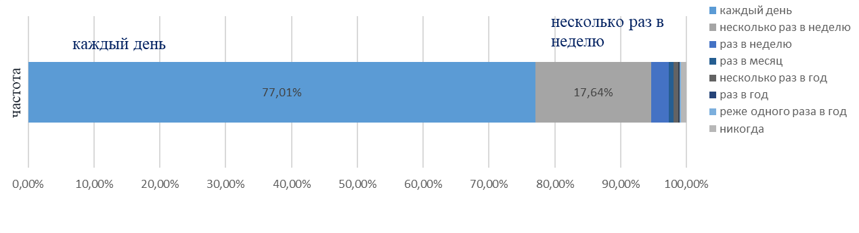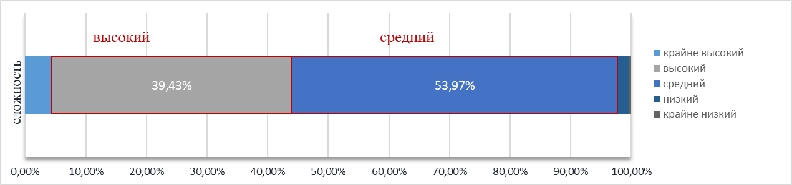
Рисунок 69 — Проведение учебных занятий
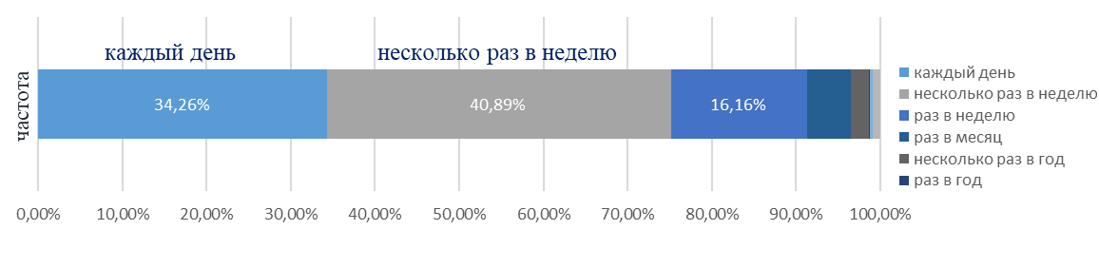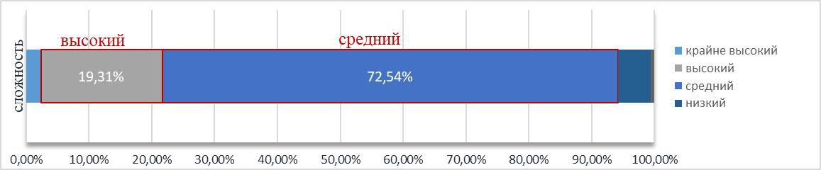
Рисунок 70 — Организация самостоятельной работы обучающихся

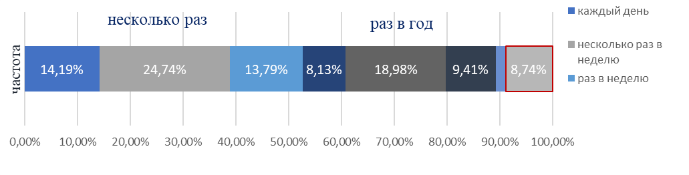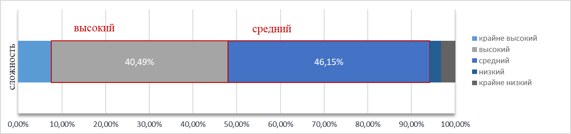
Рисунок 71 — Руководство практической подготовкой обучающихся,
подготовкой к квалификационному, демонстрационному, профессиональному экзаменам, ВКР

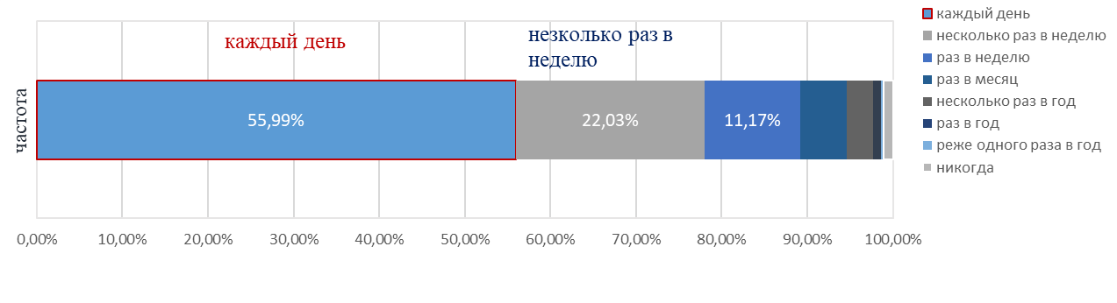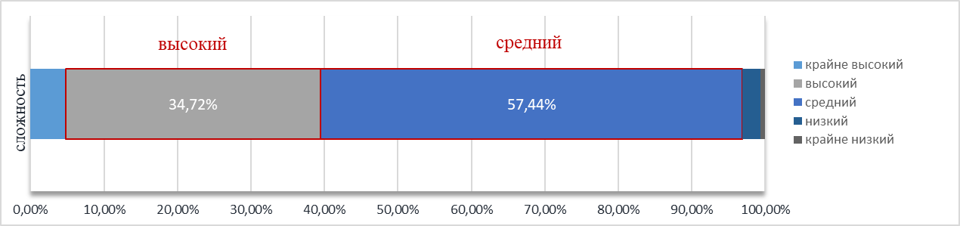
Рисунок 72 — Формирование личностных результатов обучающихся, установленных рабочей программой воспитания

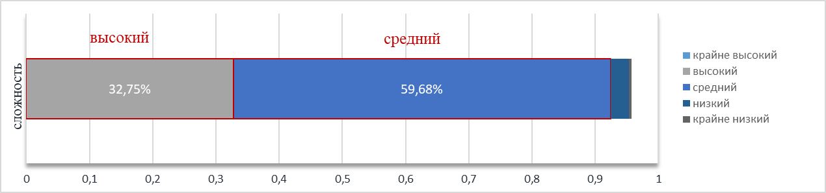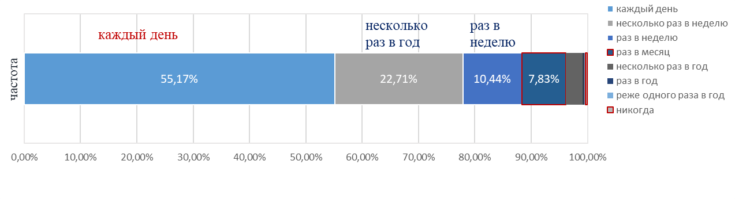
Рисунок 73 — Текущий контроль, оценка динамики подготовленности
и мотивации обучающихся

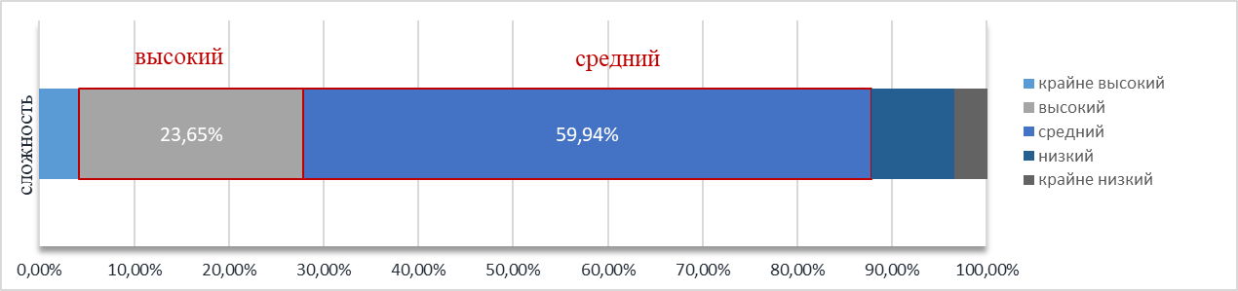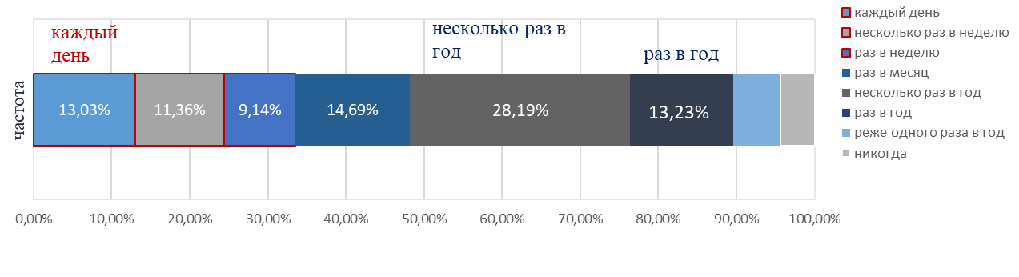
Рисунок 74 — Участие в модернизации оснащения учебного помещения, формировании его предметно-пространственной среды

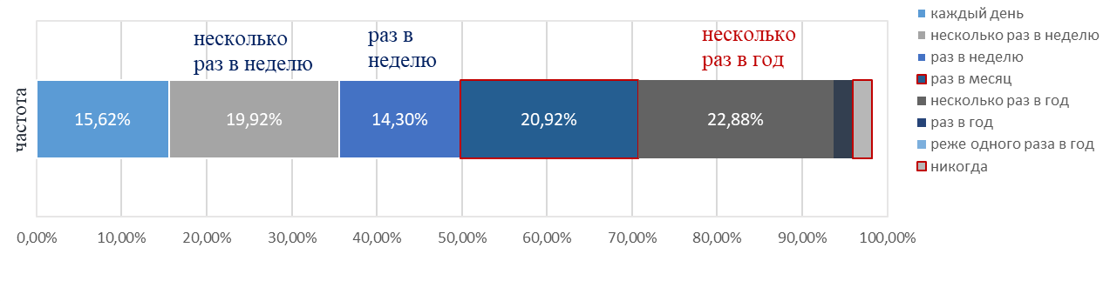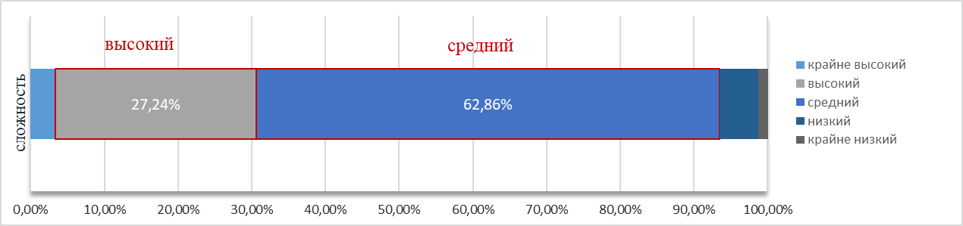

Рисунок 75 — Консультирование обучающихся и их родителей по вопросам профессионального самоопределения, развития и адаптации

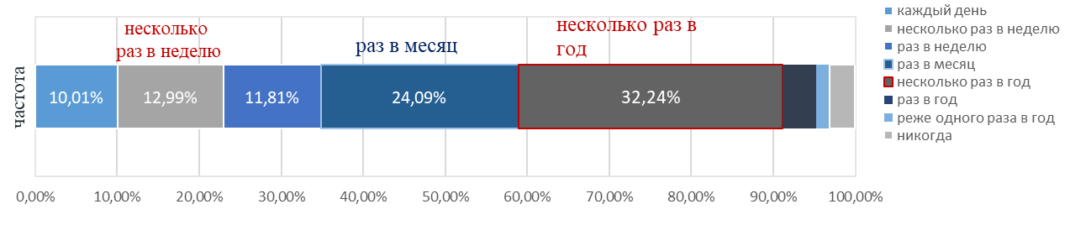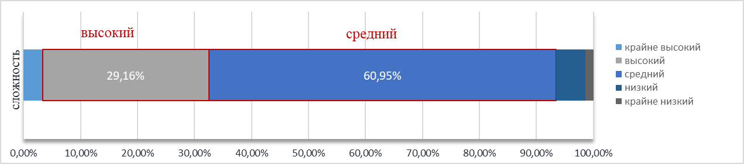

Рисунок 76 — Ознакомление обучающихся с опытом успешных профессионалов, работающих в осваиваемой сфере профессиональной деятельности, корпоративной культурой организаций-партнеров, введение ее элементов в образовательную среду
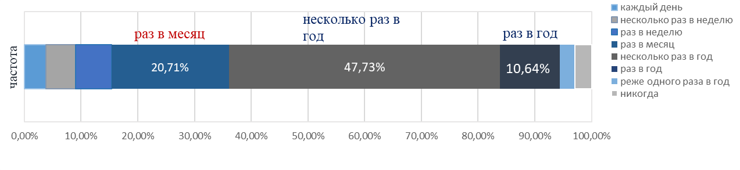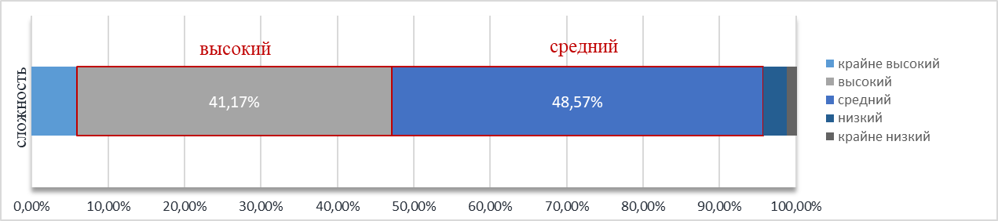

Рисунок 77 — Организация конференций, выставок, конкурсов профессионального мастерства, конкурсов и мероприятий в области преподаваемого учебного предмета

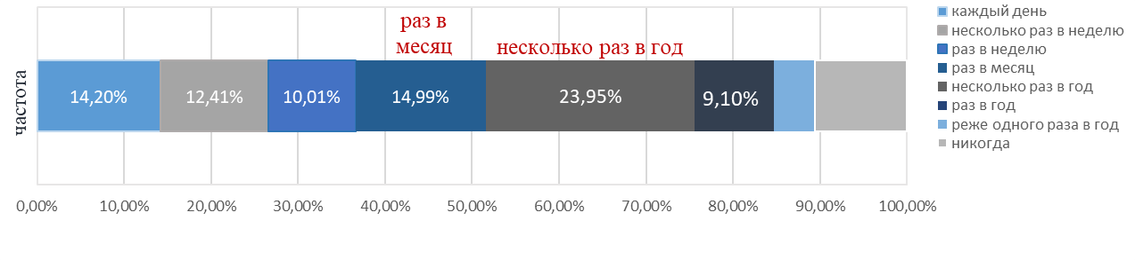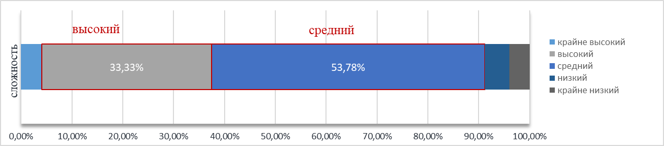
Рисунок 78 — Организация и участие в программах наставничества в форме «педагог — студент»

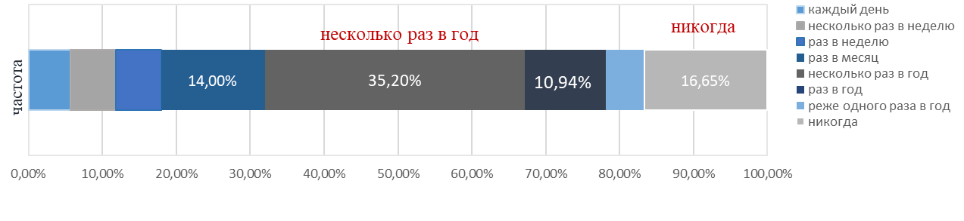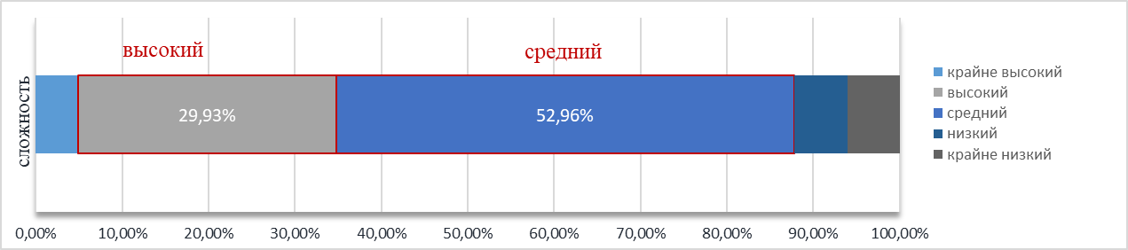
Рисунок 79 — Организация программ наставничества в форме
«работодатель — студент»

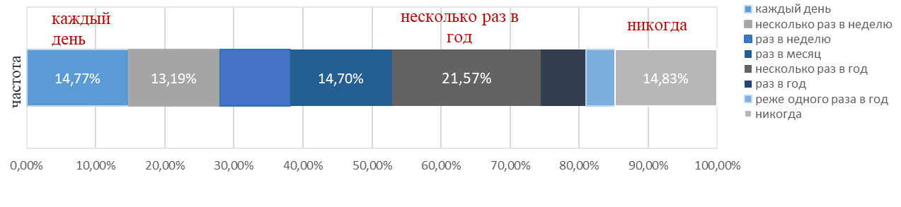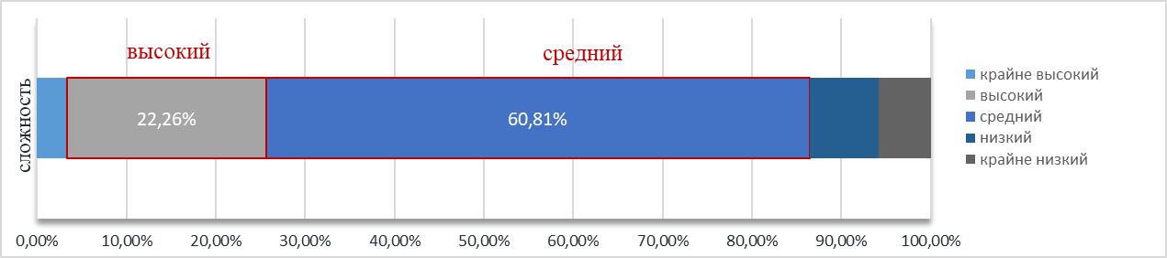
Рисунок 80 — Организация программ наставничества в форме «студент — студент»

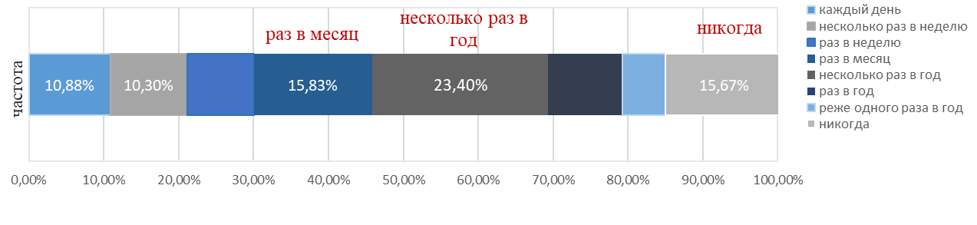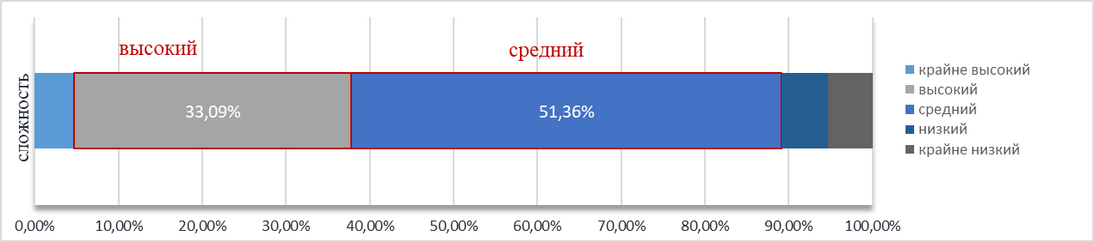
Рисунок 81 — Участие в программах наставничества в форме «педагог — педагог» (в качестве наставника)

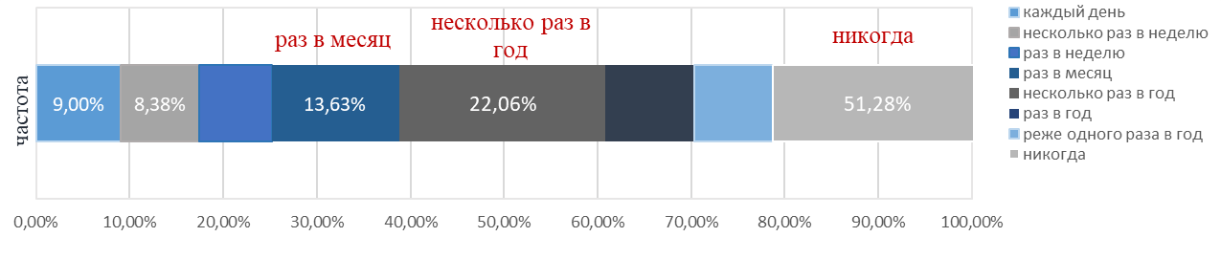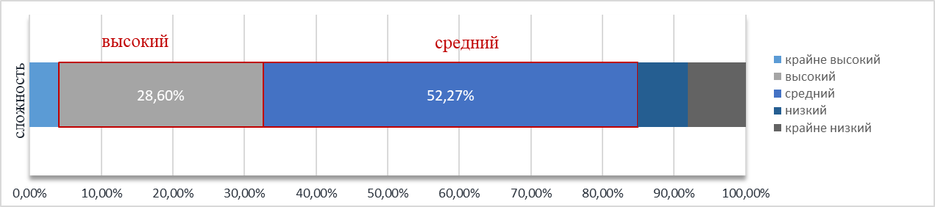

Рисунок 82 — Участие в программах наставничества в форме «педагог — педагог» (в качестве наставляемого)

4.4.2. Педагогический контроль и оценка освоения образовательной программы
Все виды деятельности, связанные с реализацией педагогического контроля, были названы респондентами деятельностью высокой и средней сложности (Рисунки 83 — 84). Наиболее сложными и наиболее часто выполняемыми, была определена: оценка освоения образовательной программы в составе экзаменационной комиссии (45,05%).

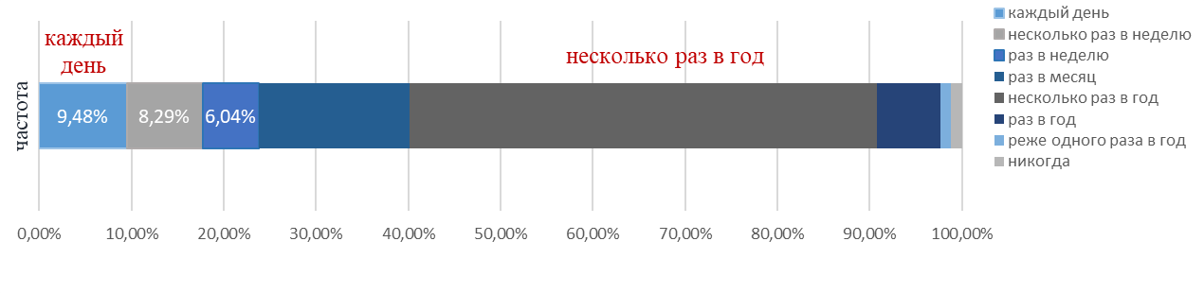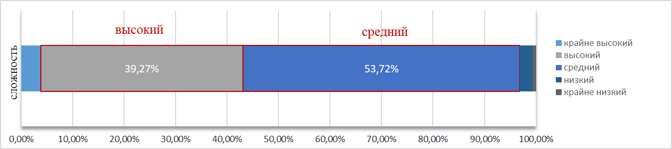

Рисунок 83 — Контроль и оценка результатов освоения учебного предмета в процессе промежуточной аттестации (самостоятельно и (или) в составе комиссии)

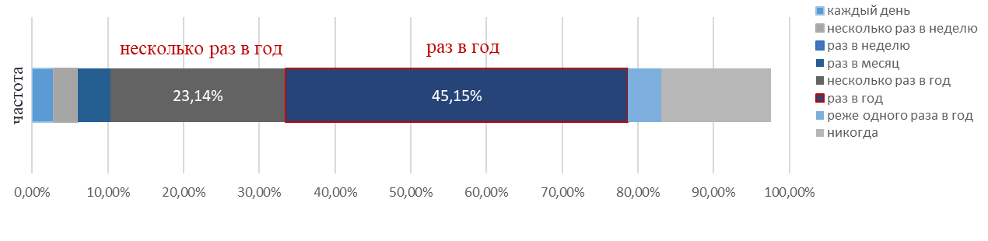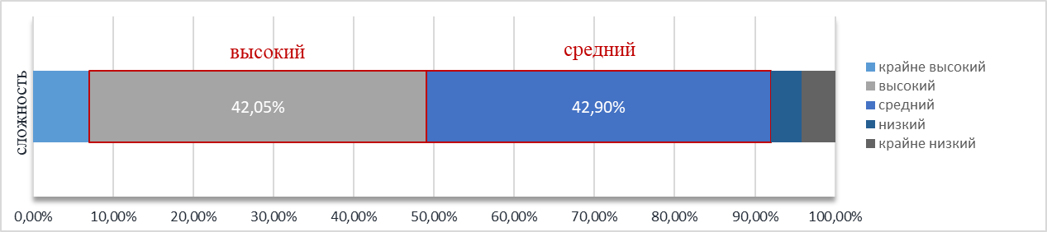
Рисунок 84 — Оценка освоения образовательной программы при проведении ИА (ГИА) в составе экзаменационной комиссии

4.4.3. Разработка учебно-методического обеспечения
Взаимодействие при разработке рабочей программы учебного предмета со специалистами, преподающими смежные учебные предметы, названо респондентами деятельностью высокой и средней степени сложности (Рисунки 85 — 92). Наиболее часто выполняемыми и сложными названы: планирование занятий по учебным предметам (41%), ведение учебной документации (38%).

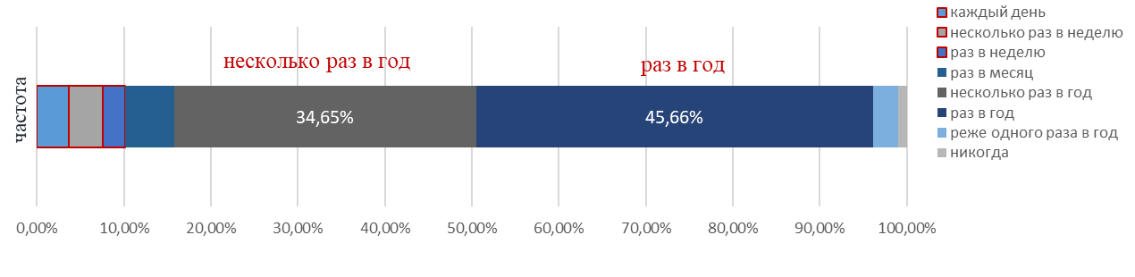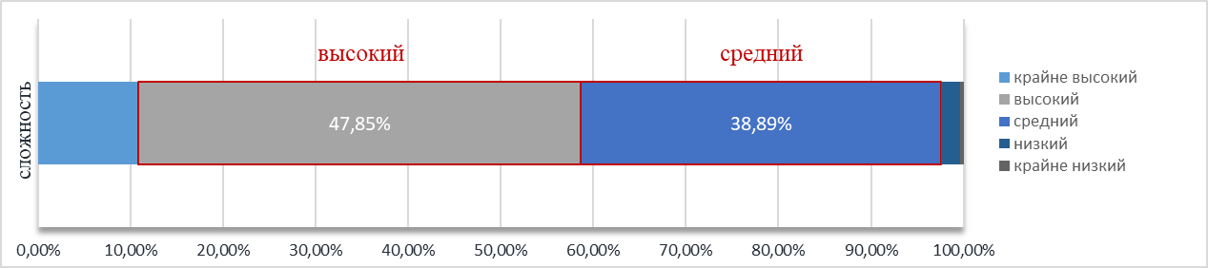
Рисунок 85 — Разработка и обновление рабочих программ учебных предметов, включая рабочие программы воспитания

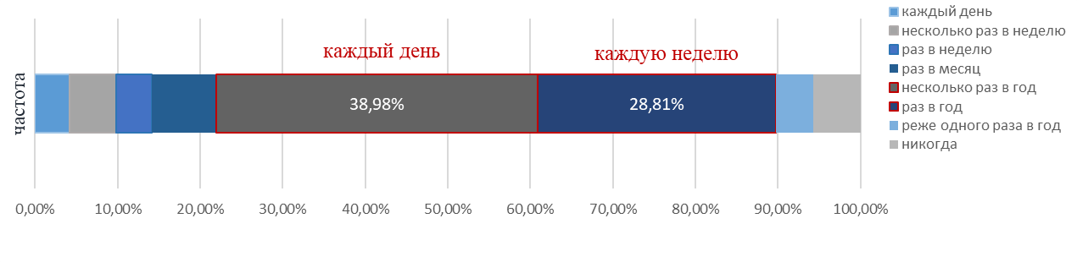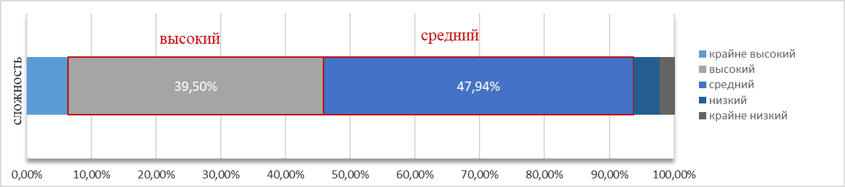
Рисунок 86 — Взаимодействие при разработке рабочей программы учебного предмета со специалистами, преподающими смежные учебные предметы

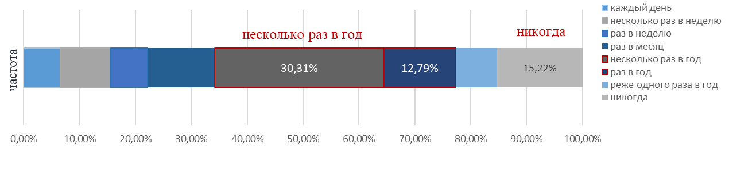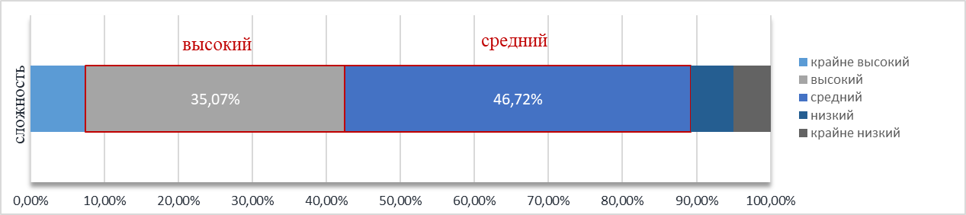

Рисунок 87 — Разработка контента для электронной образовательной среды колледжа

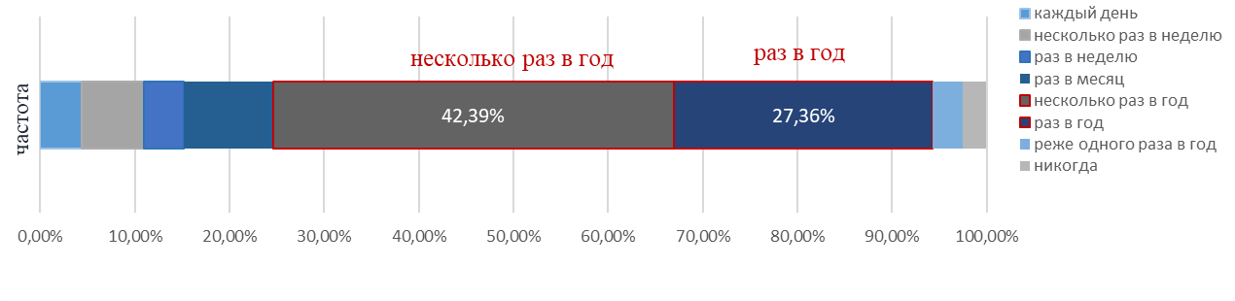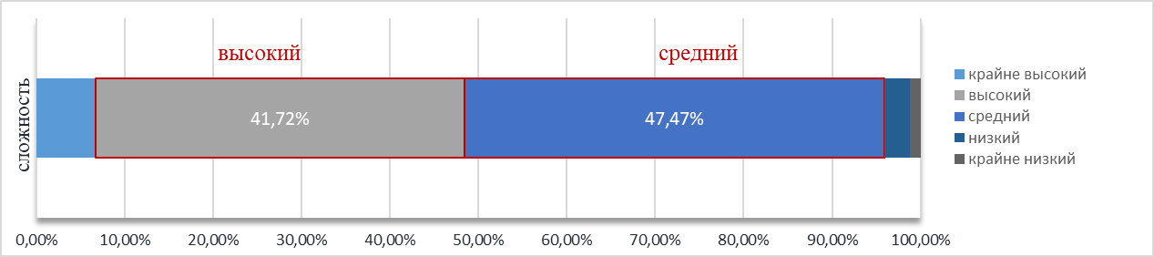
Рисунок 88 — Разработка и обновление учебно-методического обеспечения учебных предметов, в т.ч. оценочных средств

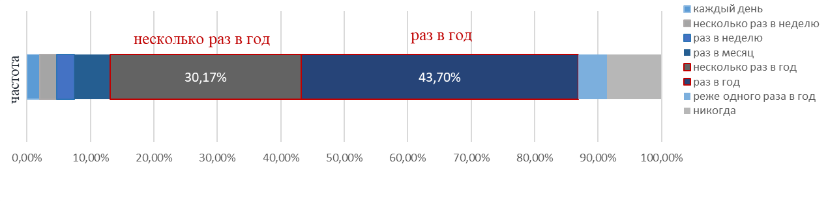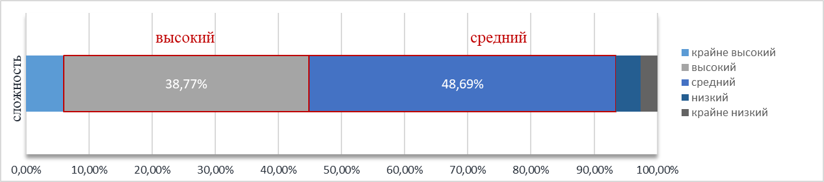

Рисунок 89 — Разработка и обновление примерных тем проектных, исследовательских работ, ВКР

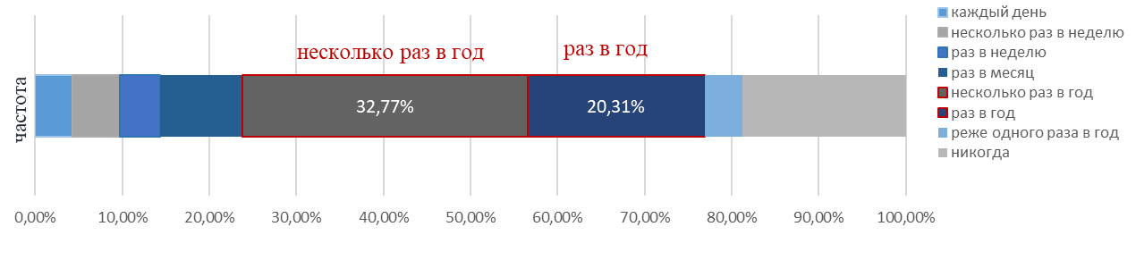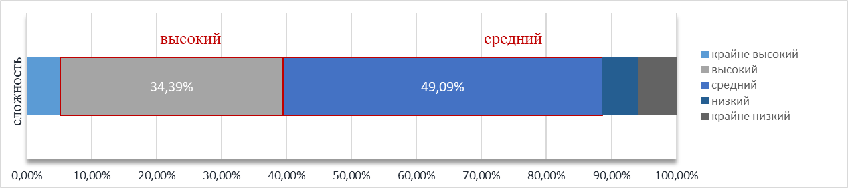
Рисунок 90 — Формулирование совместно с мастером производственного обучения требований к результатам, содержанию и условиям организации практической подготовки по профессиональному модулю

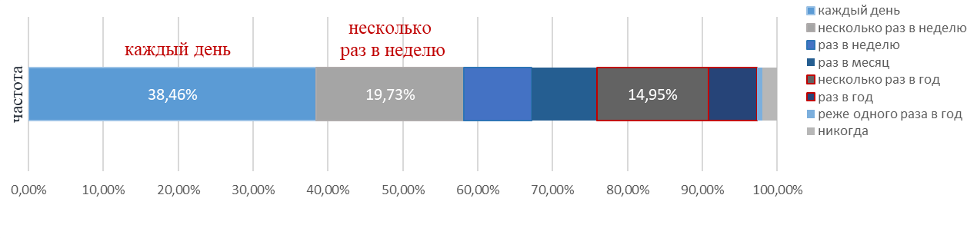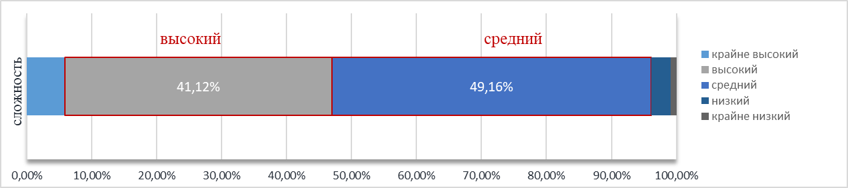
Рисунок 91 — Планирование занятий по учебным предметам, включая практическую подготовку, с учетом целей и задач воспитания

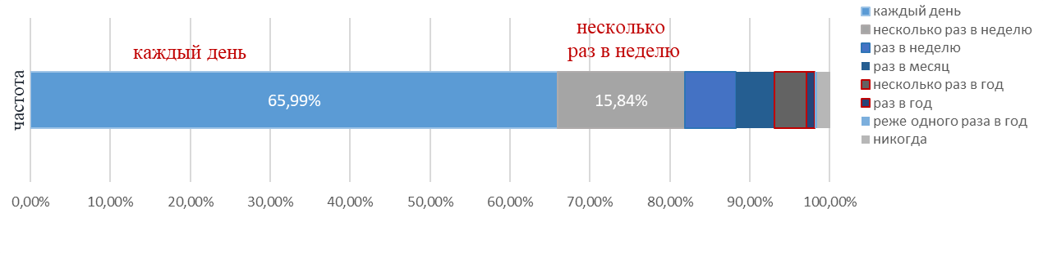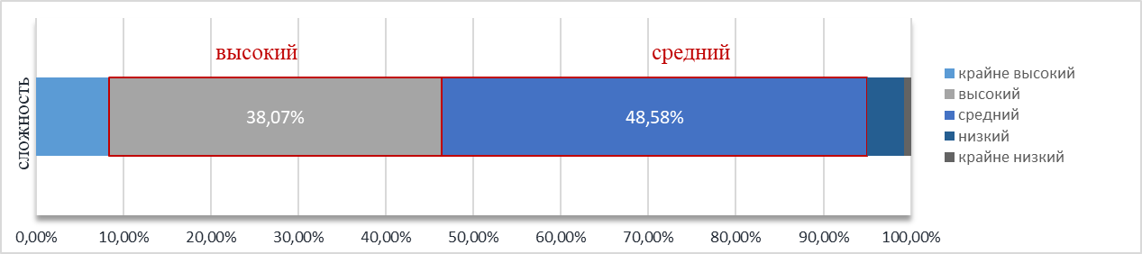
Рисунок 92 — Ведение учебной документации, в т.ч. в электронной форме

    - Проведение профориентационных мероприятий
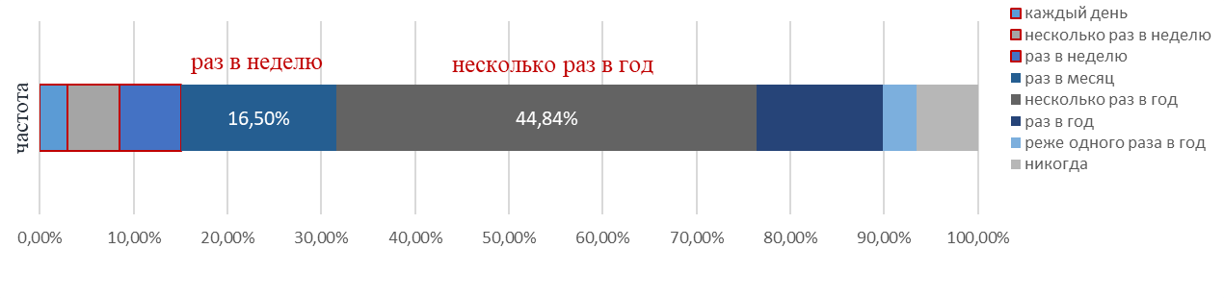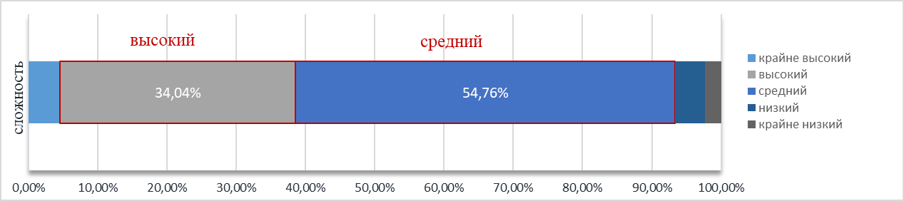
Рисунок 93 — Подготовка предложений по планированию профориентационной деятельности образовательной организации

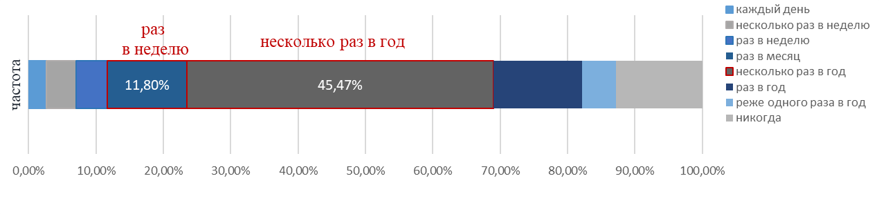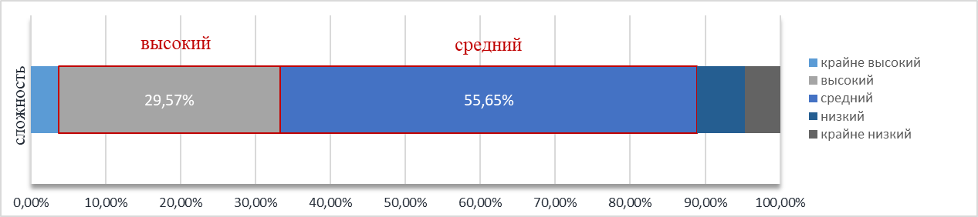
Рисунок 94 — Информирование и консультирование обучающихся детских садов, школ и их родителей по вопросам профессионального самоопределения

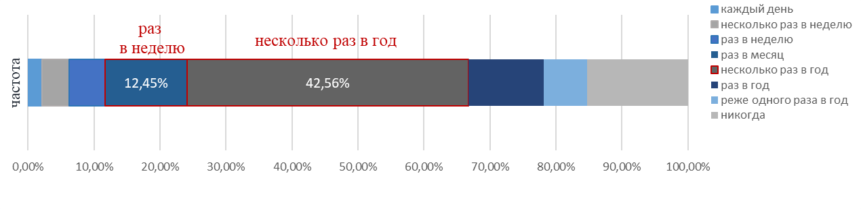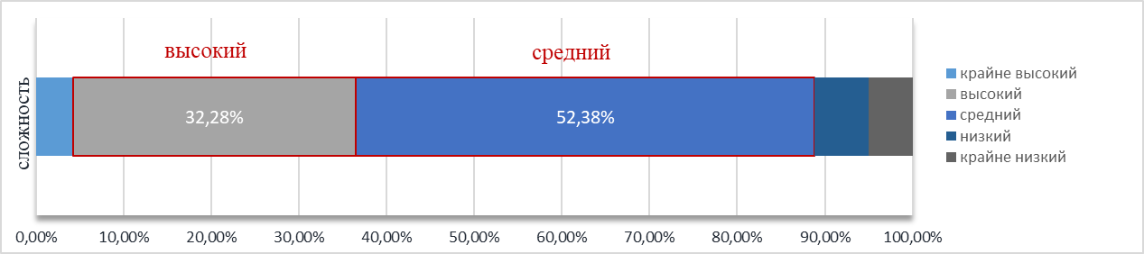
Рисунок 95 — Разработка сценариев и проведение индивидуальных и групповых профориентационных занятий и консультаций дошкольников, школьников
и их родителей
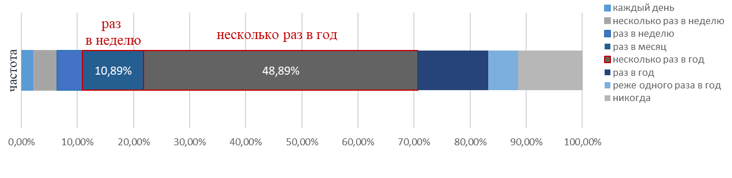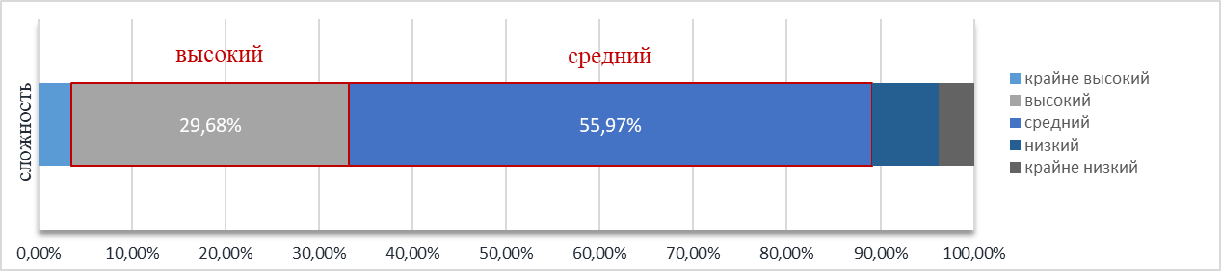
Рисунок 96 — Взаимодействие с учителями общеобразовательных организаций
по вопросам профориентации школьников

4.4.4 Осуществление классного руководства (кураторства) в группах студентов
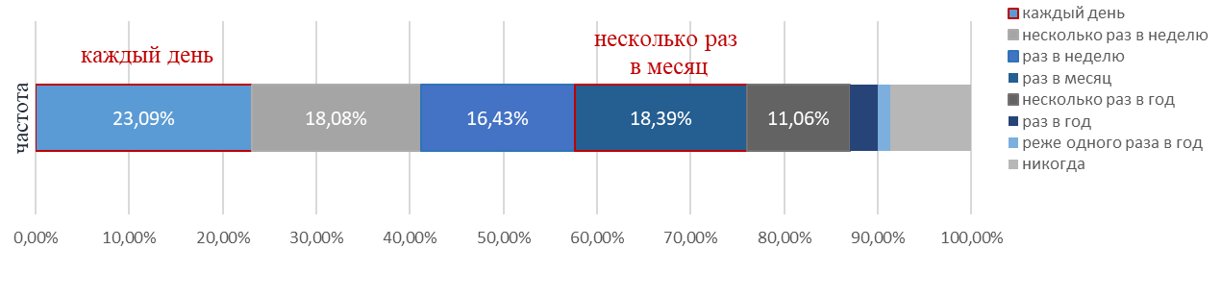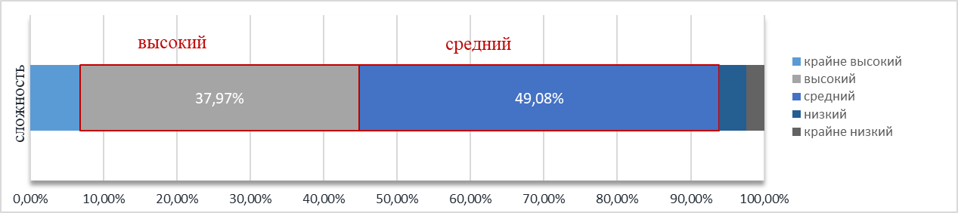
Рисунок 97 — Планирование деятельности группы студентов, в т.ч. планирование досуговых и социально значимых мероприятий, включения студентов
в разнообразные социокультурные практики, профессиональную деятельность

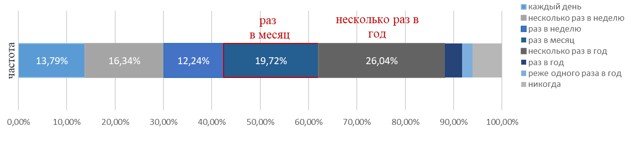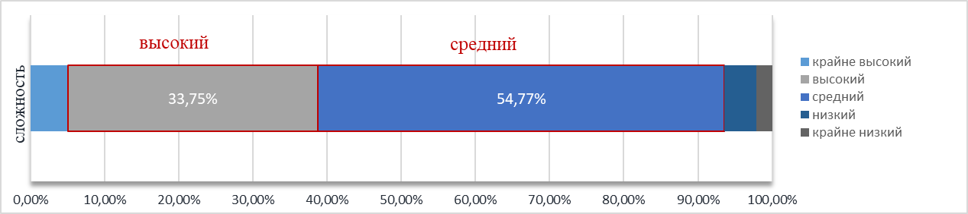
Рисунок 98 — Организационно-педагогическая поддержка формирования
и деятельности органов самоуправления группы студентов

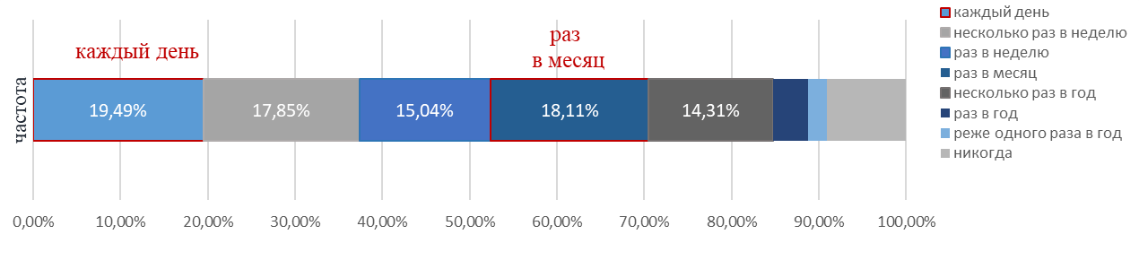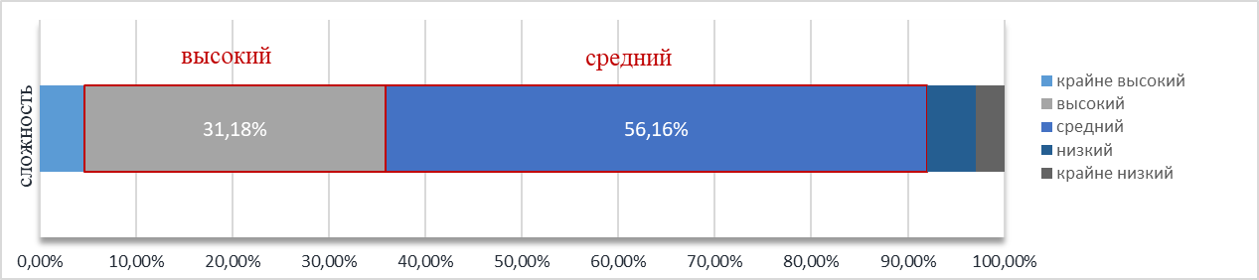
Рисунок 99 — Организационно-педагогическая поддержка общественной, научной, творческой и предпринимательской активности студентов

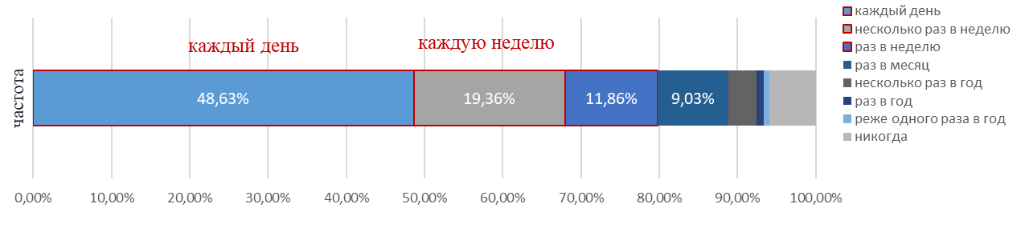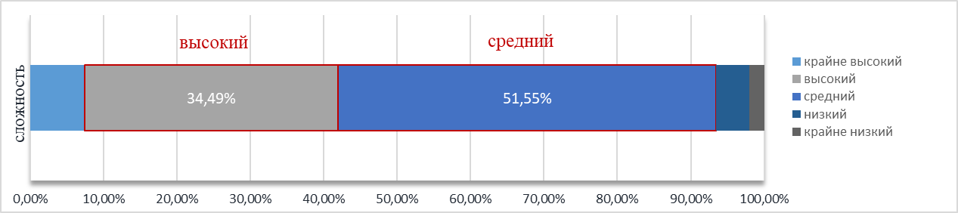
Рисунок 100 — Ведение документации группы, в т.ч. в электронной форме

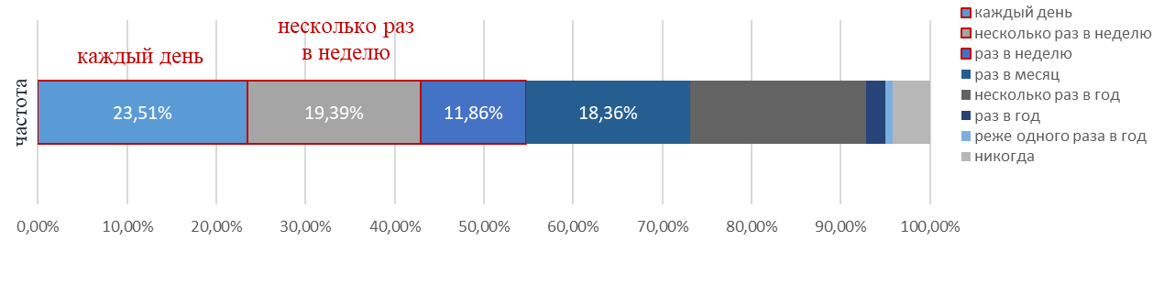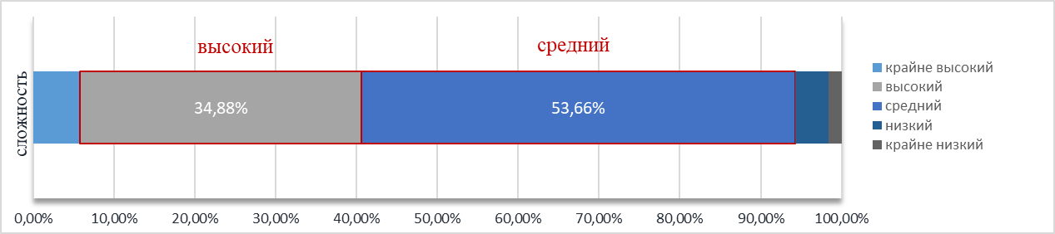

Рисунок 101 — Организация взаимодействия педагогов, администрации, родителей при решении задач обучения, воспитания, профессионально-личностного развития студентов

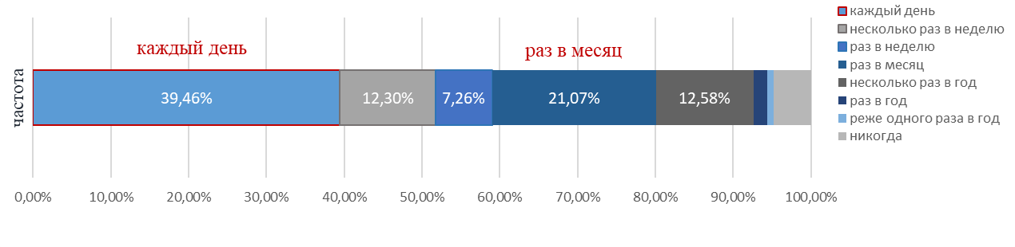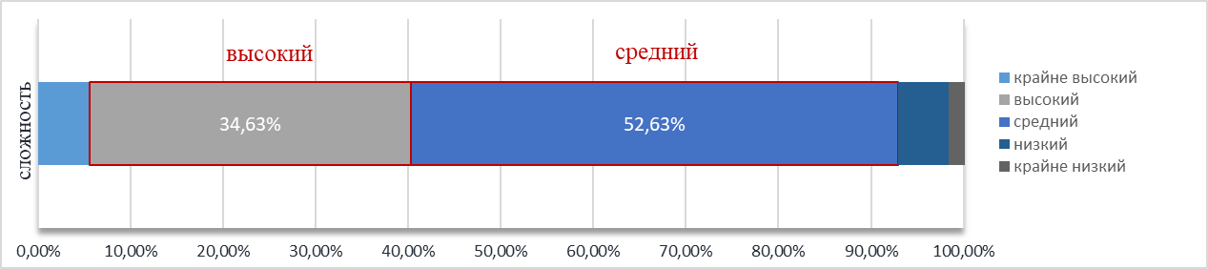
Рисунок 102 — Обеспечение соблюдения прав студентов и предоставления
им социальных гарантий (получение стипендий, соцвыплат, предоставление учебников, доступ к информационным ресурсам, охрана здоровья, соблюдение санитарно-гигиенических норм и т.д.)

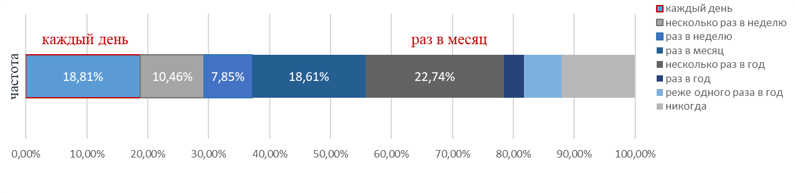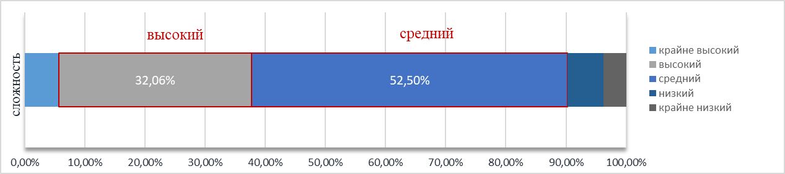
Рисунок 103 — Представление и защита интересов группы и отдельных студентов (в колледже, при взаимодействии с заинтересованными организациями,
в подразделениях по делам несовершеннолетних)

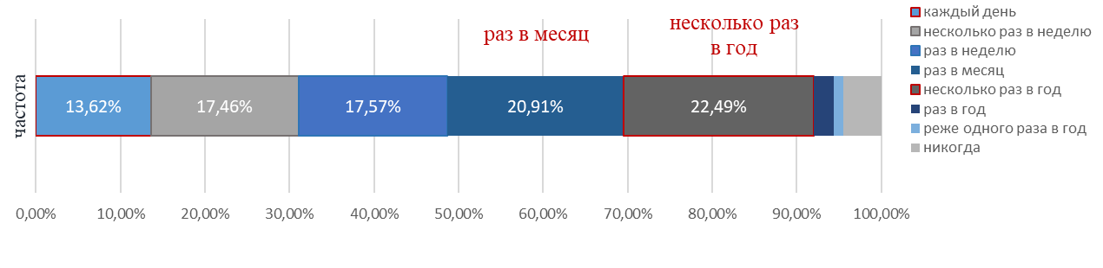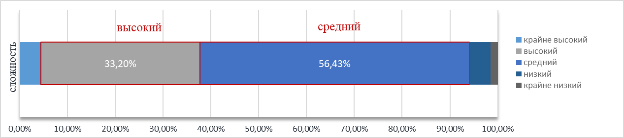
Рисунок 104 — Индивидуальное и групповое консультирование и организация мероприятий, направленных на личностное и профессиональное самоопределение студентов

Рисунок 105 —Проектирование совместно с коллегами, студентами
и их родителями индивидуальных образовательных маршрутов обучающихся

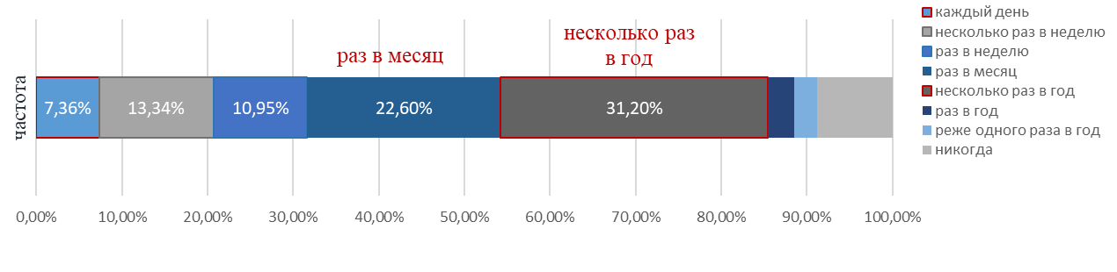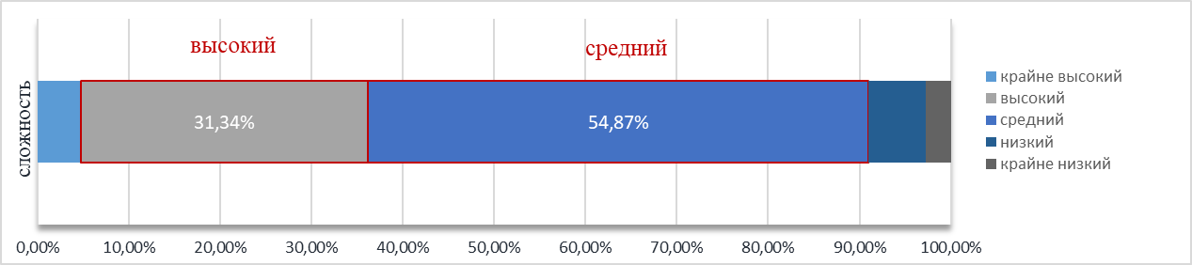
Рисунок 106 — Организация участия студентов в волонтерской деятельности

4.5. Информация о мероприятиях по восполнению дефицита знаний, умений, навыков работников
Данные о мероприятиях по восполнению дефицитов руководящих
и педагогических работников системы среднего профессионального образования представлены в Таблице 15.
31,89% респондентов отметили, что проходят курсы повышения квалификации раз в два год, 23,52% — один раз в год, 15,86% — два раза год. В качестве основных причин прохождения кусов повышения квалификации были названы профессионально-личностные причины: самообразование (48,09%), необходимость в новых знаниях (41,04%), потребность идти в ногу со временем (27,66%), а также внешние — приближение аттестации (26,27%), требование руководства (18,73%). 60,69% респондентов самостоятельно выбираю организацию и направления для прохождения курсов повышения квалификации. Наряду с курсами были названы такие мероприятия по восполнению дефицитов профессиональных компетенций как наставничество (45,30%), краткосрочные тренинги, семинары, мастер-классы (44,30%) и профессиональная переподготовка (40,62%).

Таблица 15 — Данные о мероприятиях по восполнению дефицитов в системе среднего профессионального образования
 | Проценты
Частота прохождения курсов повышения квалификации
раз в два года | 31,89%
свой вариант | 28,72%
раз в год | 23,52%
раз в полгода | 15,86%
Обстоятельства, вынуждающие пройти курсы повышения квалификации
или профессиональной подготовки
в любой удобный момент, для самообразования | 48,09%
когда необходимы новые знания по какому-то конкретному вопросу | 41,04%
когда чувствую потребность идти в ногу со временем | 27,66%
когда приближается аттестация | 26,27%
только когда требует руководитель | 18,73%
получил(а)/ планирую получить новую должность | 6,12%
коллега рассказала, и записываюсь по рекомендации | 6,02%
Как осуществляется выбор организации и направления
курсов повышения квалификации
Самостоятельно | 60.69%
Нет | 39,31%
Какие мероприятия по восполнению дефицита профессиональных компетенций (знаний, умений, навыков) работников используются в организации
онлайн-курсы повышения квалификации | 63,17%
наставничество | 45,30%
краткосрочные тренинги, семинары, мастер-классы | 44,30%
профессиональная переподготовка | 40,62%
очные курсы повышения квалификации | 39,20%
организация стажировок в подразделениях организации или других организациях | 33,17%
инструктаж | 32,70%
целевое обучение во внешних организациях (кроме профессиональной переподготовки и повышения квалификации | 9,79%
ничего из вышеперечисленного | 4,19%
другое | 0,77%

Выводы по результатам мониторинга

Анализ данных общедоступных систем мониторинга рынка труда
в профессиональной области «Образование и наука» показал, что несмотря на то, что в отрасли еще сохраняется высокий уровень конкуренции кадров, отмечаются первые признаки дефицита — повышение количества открытых вакансий при отсутствии положительной динамики количества размещенных резюме. Наибольшее количество открытых вакансий размещено для учителей общеобразовательных организаций и преподавателей. Особый интерес представляет спрос на такие, относительно новые, виды профессиональной деятельности, как тьютор для детей с ограниченными возможностями здоровья, освобождённый классный руководитель, наставник, советник директора по воспитанию и др.
О дефиците кадров в системе общего образования также свидетельствуют статистические данные Министерства просвещения Российской Федерации за 2021 и 2022 годы об укомплектованности штатов (числе занятых должностей к количеству ставок согласно штатному расписанию). На начало 2022/2023 учебного года только в системе общего образования насчитывалось 70 807 вакантных мест, из них 42 644 составляли педагогические работники, в том числе учителя — 22 412 человек.
Проведение Мониторинга рынка труда среди представителей организаций общего и среднего профессионального образования из 79 субъектов Российской Федерации позволило выявить следующие тенденции:
На одну ставку по должности работают лишь 30,19% представителей системы общего образования и 28,17% представителей системы среднего профессионального образования. Большая часть опрошенных указали, что работают более, чем на одну ставку.
Работники в целом продемонстрировали высокую удовлетворенность содержанием профессиональной деятельности, уровнем развития собственных профессиональных компетенций и меньшую удовлетворенность общими условиями труда: возможностями отдыха и восстановления, моделью формирования заработной платы, формами признания значимости собственного труда.
О наличии открытых вакансий в образовательных организациях системы общего образования заявили 49,93% опрошенных. При перечислении вакансий, открытых в организациях на данный момент, респондентами были названы 30 384 наименования вакантных должностей, 80,08% которых составляют педагоги общеобразовательных дисциплин и воспитатели. В системе среднего профессионального о вакантных должностях или скрытой потребности в новых сотрудниках заявили 69,13% опрошенных. Среди названных вакансий 35,28% составляют преподаватели общеобразовательных дисциплин, 29,73% — преподаватели специальных дисциплин и мастера производственного обучения, 21,83% — административный состав, в том числе методисты, заместители директора по воспитательной работе, педагоги-организаторы.
В целях уточнения функциональной загруженности и сложности выполнения видов деятельности в системе общего образования были проанализированы трудовые функции по проектированию и разработке программ (в том числе, рабочих программ, программ развития УУД, программ индивидуального развития детей
и т. д.), реализации программ обучения и воспитания, применению образовательных технологий, формированию навыков, умений и способностей обучающихся. Трудовые функции были проанализированы по частоте и сложности их выполнения. К наиболее часто, ежедневно выполняемым функциям педагоги отнесли проведение учебных занятий, формирование мотивации к обучению, развитие познавательной активности, формирование универсальных учебных действий. К наиболее сложным — работу с детьми с девиациями поведения, с зависимостью, с ОВЗ, формирование мотивации к обучению, работу с родителями.
Для уточнения содержания и характеристик выполняемой педагогическими работниками деятельности были проанализированы те трудовые обязанности и/или поручения, выполнению которых педагоги уделяют больше всего времени. Ответы 26287 учителей общего образования и 11907 работников системы среднего профессионального образования позволили проанализировать функциональную загруженность педагогов. В целом педагогами были названы 31507 различных трудовых функций, действий и обязанностей, выполняемых в школе и 14126 различных трудовых функций, действий и обязанностей, выполняемых в системе СПО. Педагоги школ отметили, что больше всего времени они уделяют подготовке
к проведению уроков и занятий (40,02%), проведению уроков (31,56%), заполнению статистических отчетов, ведению школьной документации (18,59%), осуществлению контрольно-оценочной деятельности (8,21%). Педагоги системы СПО больше всего времени уделяют реализации преподаваемых учебных предметов (32,96%), подготовке к занятиям (29,91%), ведению отчетности (7,79%), выполнению функции классного куратора (11,23%). Функция классного руководителя также была выделена педагогами основного общего образования, как наиболее трудоемкая.
Анализ многоаспектности педагогической деятельности, и соотнесение трудовых функций и трудовых действий с этапами образовательной деятельности является ключевым при разработке профстандартов и квалификаций в сфере образования.

Статистика Министерства просвещения Российской Федерации, форма ОО-1, дата обращения — 17 ноября 2023 года
Открытые данные ресурса HeadHunter https://hh.ru, https://stats.hh.ru/
Открытые данные рекрутингового сервиса SuperJob https://russia.superjob.ru/
Статистические данные Министерства просвещения Российской Федерации https://edu.gov.ru/activity/statistics/
Данные Росстата о численности населения Российской Федерации по полу и возрасту https://rosstat.gov.ru/compendium/document/13284
Показатель применим для городов и регионов, размещающих вакансии на HeadHunter. Значения hh.Индекса: меньше или равно 1.9 — острый дефицит соискателей; 2.0–3.9 — дефицит соискателей; 4.0–7.9 — умеренный уровень конкуренции за рабочие места, здоровое соотношение между работодателями и соискателями; 8.0–11.9 — высокий уровень конкуренции соискателей за рабочие места, рынок работодателя; больше или равно 12 — крайне высокий уровень конкуренции соискателей за рабочие места.
Для анализа показателей использовалась настраиваемая аналитика ресурса HeadHunter для сферы «Наука и образование» https://stats.hh.ru/?hhIndexProfArea=science&vacanciesProfArea=science&vacanciesForDisabilitiesProfArea=science&resumesProfArea=science
Для анализа данных использовался расширенный настраиваемый поиск вакансий на ресурсе HeadHunter https://hh.ru/search/vacancy?text=&hhtmFrom=resume_search_result&hhtmFromLabel=vacancy_search_line
Для анализа данных использовался расширенный настраиваемый поиск вакансий сервиса SuperJob https://www.superjob.ru/vakansii/nauka-obrazovanie-povyshenie-kvalifikacii/?noGeo=1&click_from=facet
Статистические данные Министерства просвещения Российской Федерации https://edu.gov.ru/activity/statistics/
Для анализа данных использовался расширенный настраиваемый поиск вакансий на ресурсе HeadHunter https://hh.ru/search/vacancy?text=&hhtmFrom=resume_search_result&hhtmFromLabel=vacancy_search_line
Краткий обзор рынка труда https://hhcdn.ru/icms/10297178.pdf
Для анализа данных использовался расширенный настраиваемый поиск размещенных резюме на ресурсе HeadHunter https://hh.ru/search/resume?text=&logic=normal&pos=full_text&exp_period=all_time&exp_company_size=any&filter_exp_industry=39&filter_exp_period=all_time&relocation=living_or_relocation&age_from=&age_to=&gender=unknown&salary_from=&salary_to=&currency_code=RUR&order_by=relevance&search_period=0&items_on_page=50&no_magic=true
Аналитический обзор «Работа по специальности — приоритет для выпускников педагогических вузов» https://russia.superjob.ru/research/articles/114236/rabota-po-specialnosti/
Количество ответивших на данный вопрос — 26285 человек, из них проживают в селе 14598 человек, в городе — 11687 человек.

